摘 要
我国是统一的多民族国家，56 个民族在长期历史发展中形成了各具特色的风俗、节日、传统艺术与饮食文化。这些内容网上并不稀缺，但真正用起来并不方便：资料散落在百科条目、新闻报道和短视频里，同一项数据常有不同口径；呈现方式以静态图文为主，用户想按语系、地域或人口规模做横向比较基本做不到；最麻烦的是出处，内容被转载几轮之后，原始来源往往已经丢失，读者没法核对，做研究的人也不敢引用。把这些碎片重新组织成一套查得到、看得懂、来源清楚、手机上也能用的数字化平台，是本课题要解决的问题。
本文以「走进多彩 56 个民族世界」为主题，用 Spring Boot 与 Vue 实现了一套民族文化数字化展示平台，整体分成 C 端门户和中后台管理系统两块。C 端面向普通用户，包含民族频道、节日与节日日历、传统艺术与非遗名录、人物专栏、民族自治地方、传统体育、民族语文、文化专题、全文检索、兴趣推荐、讨论区和个人中心等功能；中后台面向内容编辑、审核员、内容管理员与系统管理员，负责民族、节日、艺术、专题、人物档案、自治地方、传统体育、内容来源、图片署名、表单配置等内容维护，另外还有用户与角色权限管理、讨论区治理、检索索引与兴趣标签维护、翻译词表维护和审批工作流。
系统采用前后端分离的 B/S 结构。后端以 Java 21 与 Spring Boot 4 为基础，鉴权交给 Sa-Token，权限落到具体权限点而不是写死的角色判断；业务数据与流程引擎数据统一存在 PostgreSQL 18，半结构化字段用 JSONB，中文模糊检索借助 pg_trgm 建 GIN 索引；Redis 负责验证码、计数与热点缓存。审批环节用 Camunda 7 嵌入式引擎，它和应用跑在同一个 JVM、共用同一数据源，部署时不需要额外维护流程引擎服务。前端使用 Vue 3 与 TypeScript，配合 Vite、Pinia 与 Element Plus；中后台还集成了 bpmn-js 与 form-js，可以在浏览器里画流程图、设计审批表单。
内容方面，平台目前收录 56 个民族、192 条节日、165 项传统艺术与非遗、168 条美食、222 条风俗、112 处聚居地、163 位人物、155 个民族自治地方和 20 个传统体育项目；8 类共 1142 条内容进入统一检索索引，中文子串、拼音全拼（mengguzu）、拼音首字母（mgz）和英文名都能查。推荐用兴趣标签、浏览行为、内容相似加热度兜底四路召回，并把推荐依据和样本量一并告诉用户。实测下来，全文检索首次调用 83 毫秒，之后重复查询稳定在 5 到 6 毫秒；人口统计这类只读接口命中缓存后不再执行 SQL。测试表明各模块运行稳定，检索与推荐结果符合预期，审批流程完整闭环。
关键词：SpringBoot；Vue；PostgreSQL；民族文化数字化；全文检索；个性化推荐；内容审批工作流

ABSTRACT
China is a unified multi-ethnic country. Over a long history, its 56 ethnic groups have developed distinctive customs, festivals, traditional arts and food cultures, and these together form an important part of Chinese culture. Such material is hardly scarce online, yet it is inconvenient to actually use. Descriptions of one ethnic group are scattered across encyclopedia entries, news reports and short videos, and figures such as population are often quoted differently from one source to another. Most platforms present static text and images, so comparing groups by language family, region or population is practically impossible. The most awkward problem is provenance: after being reposted several times, the original source is usually gone, readers cannot verify anything, and researchers dare not cite it. Reorganizing these fragments into a platform that is easy to search, easy to read, traceable and usable on a phone is the problem this thesis addresses.
This thesis takes "Exploring the Colorful World of 56 Ethnic Groups" as its theme and implements a digital exhibition platform for ethnic culture with Spring Boot and Vue. The platform consists of a client-side portal and an administration system. The portal serves ordinary users and offers an ethnic group channel, a festival channel with a lunar-calendar converter, a traditional arts and intangible cultural heritage directory, a people column, ethnic autonomous areas, traditional ethnic sports, ethnic languages, cultural topics, full-text search, interest-based recommendation, a discussion area and a personal center. The administration system serves content editors, reviewers, content administrators and system administrators; it maintains ethnic groups, festivals, arts, topics, person profiles, autonomous areas, traditional sports, content sources, image credits and form configuration, and also provides user and role-based permission management, discussion moderation, search index and interest tag maintenance, translation glossary maintenance and a content approval workflow.
The system follows a front-end/back-end separated B/S structure. The back end is built on Java 21 and Spring Boot 4, with Sa-Token handling authentication and permissions being checked against concrete permission points rather than hard-coded roles. Business data and workflow data are stored together in PostgreSQL 18; semi-structured fields are kept as JSONB, and Chinese fuzzy search relies on GIN indexes built with pg_trgm. Redis holds verification codes, counters and hot-data caches. The approval stage uses the embedded Camunda 7 engine, which runs in the same JVM as the application and shares the same data source, so no separate process engine service has to be maintained. The front end uses Vue 3 and TypeScript with Vite, Pinia and Element Plus; the administration system additionally integrates bpmn-js and form-js so that process diagrams and approval forms can be designed in the browser.
As for content, the platform currently holds 56 ethnic groups, 192 festivals, 165 traditional arts and intangible cultural heritage items, 168 foods, 222 customs, 112 settlements, 163 persons, 155 ethnic autonomous areas and 20 traditional sports items. A unified index covers 1,142 documents of 8 content types, and Chinese substrings, full pinyin (mengguzu), pinyin initials (mgz) and English names are all searchable. Recommendation combines four recall channels, namely interest tags, browsing behaviour, content similarity and a popularity fallback, and it reports both the basis of a recommendation and the size of the sample behind it. Measurements show that the first full-text search call took 83 ms while repeated queries settled at 5 to 6 ms, and that read-only interfaces such as ethnic population statistics execute no SQL once the in-process cache is hit, dropping from about 30 ms to 2 ms. Testing indicates that all modules run stably, that search and recommendation behave as expected, and that the approval workflow closes its loop properly.
key words: SpringBoot; Vue; PostgreSQL; Ethnic culture digitalization; Full-text search; Personalized recommendation; Content approval workflow
目 录
1 绪论 1
1.1 课题研究背景及意义 1
1.2 国内外发展现状分析 2
1.3 组织结构 2
2 相关技术简介 4
2.1 Java 语言 4
2.2 B/S 架构 4
2.3 SpringBoot 框架 5
2.4 Vue 技术 5
2.5 PostgreSQL 数据库 6
2.6 Redis 缓存 6
2.7 Camunda 工作流引擎 7
3 系统需求分析 8
3.1 系统功能需求分析 8
3.2 系统非功能性分析 11
3.3 系统可行性分析 12
3.3.1 技术可行性 12
3.3.2 经济可行性 12
3.3.3 操作可行性 13
3.4 系统用例分析 13
3.4.1 普通用户用例分析 13
3.4.2 管理员用例分析 14
4 系统设计 16
4.1 系统架构设计 16
4.2 系统结构设计 17
4.3 系统功能设计 18
4.3.1 系统开发流程 18
4.3.2 用户登录流程 19
4.3.3 系统操作流程 20
4.3.4 添加信息流程 21
4.3.5 修改信息流程 22
4.3.6 删除信息流程 23
4.4 数据库设计 24
4.4.1 概念设计 24
4.4.2 数据库表设计 25
5 系统实现 42
5.1 前台门户功能实现 42
5.1.1 首页与专题聚合 42
5.1.2 民族频道与民族详情 43
5.1.3 节日频道与节日日历 45
5.1.4 非遗名录与人物专栏 47
5.1.5 民族自治地方与传统体育 49
5.1.6 全文检索 51
5.1.7 兴趣与个性化推荐 52
5.1.8 民族语文、讨论区与专题页 53
5.2 后台管理功能实现 56
5.2.1 后台登录与工作台 56
5.2.2 民族内容管理 57
5.2.3 节日与艺术内容管理 58
5.2.4 人物档案与民族自治地方管理 59
5.2.5 传统体育与专题管理 61
5.2.6 内容审批工作流 62
5.2.7 流程建模与部署 63
5.2.8 检索索引与兴趣标签维护 64
5.2.9 翻译词表与图片署名 65
5.2.10 用户与角色权限管理 67
6 系统测试 70
6.1 测试目的 70
6.2 测试方法 70
6.3 测试内容 71
6.4 测试结果与分析 73
结论 73
参考文献 76
附录 系统核心代码设计 77
附录 1 登录鉴权 77
附录 2 全文检索与拼音匹配 78
附录 3 检索索引构建 79
附录 4 个性化推荐召回 80
附录 5 内容审批流程提交 80
附录 6 图片上传 81
附录 7 只读缓存 82

1 绪论

1.1 课题研究背景及意义
56 个民族共同开拓了我国的疆域，也共同塑造了中华文化。各民族的风俗、节日、传统艺术、饮食以及聚居地分布，既是民族文化研究的对象，也是民族团结进步教育最直接的素材。近几年，随着中华优秀传统文化传承发展工程的推进和非遗保护工作的深入，把这些资源数字化、做成公众真正能用的产品，已经从一句口号变成了文化建设中一项具体的工作。换句话说，问题不再是「要不要做」，而是「怎么做才做得住」。
从传播现状看，民族文化内容并不缺，缺的是好用的组织方式。内容碎是最直观的问题：同一个民族的概况、风俗、节日、艺术分散在百科、新闻、短视频和自媒体文章里，想在半小时内建立起整体认识，得在好几个平台之间来回跳，而且不同来源的人口数据、语系归类经常对不上。呈现方式也单调，多数平台就是把图文排成一列，没有结构化字段，也没有民族与内容之间的跳转，用户没办法按语系、地域或者人口规模横向比一比，「随便逛逛」的体验相当有限。更要紧的是出处问题。网络内容经过多轮转载之后普遍丢了来源，普通读者无从核实，做研究的人也没法引用。对一个以文化传播为目标的系统来说，这一点是不能接受的。
本课题的价值大体分三层。工程层面，本文给出了一套相对完整的民族文化数字化平台设计与实现方案，涉及内容建模、统一检索、个性化推荐和内容审批工作流，同类文化类信息系统的开发可以直接参考。数据治理层面，平台把「内容可溯源」当成硬约束：每条内容都要能挂上权威来源，详情页逐条列出发布机构、文档名、原文链接和采集方式，来源不明的二手内容因此没有机会被当成权威资料继续传播。技术层面，本文对中文短文本的模糊检索（中文子串、拼音全拼、首字母）、词表优先的机器翻译，以及嵌入式流程引擎在中小型业务系统中的落地方式都做了实现与实测，可以供后来者借鉴。

1.2 国内外发展现状分析
国外文化遗产数字化的起步比国内早。欧洲的 Europeana 把数千家文化机构的馆藏元数据聚合到一起，用统一的数据模型和开放接口对外提供检索服务；史密森尼学会、大英博物馆等机构则通过虚拟展厅和在线馆藏数据库发布高精度影像与编目信息。它们的共同点是数据标准先行、元数据完整、接口开放。不过，这类平台大多以「物」和「机构」为中心组织内容，像本文这样以民族为主线做聚合的门户并不多见，而这恰恰是本文想补上的那一块。
国内的进展也有目共睹。中国非物质文化遗产网、国家民委官方网站的专题栏目提供了权威的名录与民族概况资料；「数字敦煌」在影像采集、三维重建和沉浸式展示方面做得相当出色；一些高校和科研机构还建设了民族语言、民族音乐等专门数据库，各级民族博物馆与文旅部门也在陆续上线线上展厅。这些成果为本课题提供了数据基础，也提供了不少可以借鉴的经验。数据能拿到，剩下的问题就是怎么组织、怎么让人查得到。
不过，把现有平台逐个用一遍就会发现几个共性问题。一是重展示、轻检索，栏目导航做得漂亮，但输入「mengguzu」「mgz」这类大家习惯的写法就查不到东西。二是重采集、轻关联，民族、节日、艺术、人物、自治地方之间的关系基本停留在同一页罗列，跨模块的跳转和聚合统计很少。三是重发布、轻治理，内容上线缺少可回溯的审批流和版本管理，出了问题不好定位责任人。四是重内容、轻溯源，出处往往只有一句笼统的说明，做不到逐条对应。
本文实现的平台正是冲着这四点来的。统一检索索引加拼音扩展解决「查不到」，民族维度的聚合与关联推荐解决「串不起来」，Camunda 7 嵌入式审批流解决「管不住」，内容来源表加详情页「参考资料」区块解决「说不清」。还有一点需要说明：对数据缺失的情况，平台选择如实标注而不是编造填充。尚未核实署名的图片，页面会直接显示「来源待核」和核实进度；统计数字全部来自库中真实数据聚合，匹配不到的维度按零处理。这种做法在同类系统里不太常见，但放到文化类内容上其实很关键——一旦用推测值填了空缺，平台的可信度就没了。

1.3 组织结构
本文正文共分六章，后面还有结论、参考文献和附录，具体安排如下。
第 1 章 绪论。说明课题的背景与意义，梳理国内外相关平台的发展情况，指出既有工作的不足，并交代全文的组织结构。
第 2 章 相关技术简介。介绍实现本系统所用的主要技术，包括 Java 语言、B/S 体系结构、SpringBoot 框架、Vue 技术、PostgreSQL 数据库，以及作为补充的 Redis 缓存与 Camunda 工作流引擎。
第 3 章 系统需求分析。从功能与非功能两个角度分析系统应具备的能力，划分用户角色，做技术、经济、操作三方面的可行性论证，并用用例图描述用户与系统的交互。
第 4 章 系统设计。给出总体架构设计、功能结构设计、主要业务流程设计，以及数据库的概念设计与表结构设计。
第 5 章 系统实现。按 C 端门户与中后台管理系统两条主线，说明各功能模块的实现过程与运行界面。
第 6 章 系统测试。说明测试目的与方法，列出功能测试用例与性能实测数据，并对结果进行分析。这一章的数据都是实测的，不是估算。
结论。总结本文的主要工作与成果，说明系统仍然存在的问题与后续改进方向。

2 相关技术简介

2.1 Java 语言
本系统的后端代码全部用 Java 编写。选它没什么悬念：Java 是面向对象的高级程序设计语言，1995 年发布至今一直是企业级应用开发的主流选择。它把源代码编译成与平台无关的字节码，再由 Java 虚拟机负责解释执行和即时编译，从而屏蔽了底层操作系统的差异，「一次编写、到处运行」说的就是这件事。语法严谨、类型安全、有自动内存管理和完整的异常处理机制，再加上丰富的标准类库和成熟的第三方生态，大型系统的开发和维护成本就降下来了，这一点在多人协作的项目里尤其明显。
具体到本项目，后端基于 Java 21 开发，用到了这个版本引入的几项现代特性。记录类和密封类用来表达不可变的数据载体与受限的继承层次，内容模型的语义因此更清楚，写起来也少了一大堆样板代码；增强的 switch 模式匹配简化了多分支的类型判断；虚拟线程通过 spring.threads.virtual.enabled 开启之后，大量阻塞式数据库访问不再受平台线程数量限制，吞吐能力上去了，却不必引入响应式编程那套复杂度。好处是代码仍然是同步写法，维护起来不费劲。

2.2 B/S 架构
系统为什么做成浏览器访问的形式？答案在于维护成本。B/S（Browser/Server，浏览器／服务器）架构把浏览器当作统一客户端，用户不需要安装任何东西，打开网址就能用；系统升级时只要更新服务端，不必挨个给客户端打补丁。在这一架构中，页面表现由浏览器端的 HTML、CSS 和 JavaScript 负责，业务逻辑与数据访问集中在服务端，两边通过 HTTP/HTTPS 以 JSON 等文本格式交换数据。分工算是清楚的，调试时也容易判断问题出在哪一端。相较传统的 C/S 架构，它的优势很明显：用户那边省事，运维也省事。代价则是前端得自己处理状态、路由和缓存这些原本由客户端程序承担的事情。
本系统采用的是前后端分离的 B/S 架构：前端以单页应用的形式在浏览器中运行，通过 RESTful 接口和后端通信；后端只负责业务逻辑与数据访问，不渲染页面。这样划分的好处很直接，至少有三条。前后端可以并行开发、独立部署；同一套后端接口能同时服务 Web 门户、中后台管理系统以及后续的移动端；前端的交互体验（局部刷新、路由切换、状态保持）也比服务端渲染好得多。开发阶段有个细节其实挺省事：Vite 配置了代理，把 /backend-api 前缀的请求转发到后端的 20256 端口，本地调试因此不用处理跨域问题，省下的时间不算多，但确实省心。

2.3 SpringBoot 框架
SpringBoot 要解决的核心问题说起来很朴素：配置太多。传统 Spring 应用需要写大量 XML 或 Java 配置来描述组件扫描、数据源、事务管理器、MVC 处理器这些基础设施，而 SpringBoot 依靠自动配置机制，根据类路径中已有的依赖推断并装配常用组件，配合 starter 依赖把功能相关的一批库打包引入，开发者只需要关心业务代码。它遵循的「约定优于配置」原则，实际上是把大量样板配置提前替你写好。代价也有：真出问题时，得先弄清楚自动配置到底替你做了哪些事。
另一个好处是内嵌容器，这一点在部署的时候特别明显。SpringBoot 内嵌 Tomcat、Jetty 等 Servlet 容器，应用可以直接打包成可执行 JAR 运行，不必单独部署 Web 容器，上线流程因此简单了很多。框架还提供基于 Profile 的多环境配置能力，通过 application.yaml 与 application-dev.yaml、application-prod.yaml 的叠加，把开发、生产环境的数据库、缓存和密钥隔离开；@ConfigurationProperties 则支持把一组相关配置绑定到类型安全的配置类上，避免 @Value 散落各处。配置集中之后，换环境只需要换一个文件。
本系统使用 SpringBoot 4 构建后端服务，用到了它的自动配置、起步依赖、内嵌容器等能力，并在此基础上自行封装了统一响应体、全局异常处理、参数校验和跨域配置等基础设施。这些东西写一次就够，后面每个模块都能直接用。

2.4 Vue 技术
前端选 Vue，看中的就是它的组件化和上手成本，这一点在项目前期特别重要。Vue 是用于构建用户界面的渐进式 JavaScript 框架，核心特点是数据驱动的声明式渲染与组件化开发：开发者描述界面和数据之间的映射关系，数据一变，框架自动更新受影响的 DOM 节点，不需要手动操作文档对象模型。Vue 3 引入的组合式 API 允许把同一业务逻辑相关的状态、计算属性和副作用函数组织在一起，配合 <script setup> 语法糖，复杂页面的代码结构清楚了不少，逻辑复用也更容易。这一点在民族详情那种内容特别多的页面上体现得最明显。
生态方面基本不用挑：Vue Router 负责基于路由的页面切换与代码分割，Pinia 提供轻量且类型友好的状态管理，Vite 则基于原生 ES 模块做到了极速冷启动和热更新。本系统前端使用 Vue 3.5 与 TypeScript，C 端门户和中后台分别打包成独立的单页应用，互不拖累：C 端侧重内容展示与检索交互，使用 Element Plus 组件库配合自研的响应式布局；中后台侧重表格、表单与流程操作的效率，除 Element Plus 外还集成了 ECharts 做统计图表、bpmn-js 做 BPMN 流程建模、form-js 做表单设计。组件按需引入，首屏体积也压得住。

2.5 PostgreSQL 数据库
数据库选型时比较过 MySQL 与 PostgreSQL，最后定的是 PostgreSQL 18，理由主要有三条。
第一条，JSONB 类型适合表达半结构化的文化内容。这一条看着抽象，用处却很实在。民族的语言、文字、宗教、标签，节日的习俗列表，艺术的传承人名单，这些字段的元素个数不固定，而且通常整体读写，用 JSONB 存储既保留了文档模型的灵活性，又能建立 GIN 索引参与检索，省掉了为它们额外建从表带来的连接开销，查询时也不用再拼好几张表。真要拆成从表，读写反而更麻烦。
第二条，pg_trgm 扩展能做高效的中文模糊匹配。该扩展基于三元组相似度建立 GIN 索引，使 LIKE '%关键词%' 这类中文子串查询以及拼音全拼、拼音首字母查询可以走索引而不是全表扫描。本系统能做到「同一个关键词、多种输入形式都能命中」，靠的就是它。
第三条，业务数据与流程引擎数据可以放在同一个数据库实例。Camunda 7 的 ACT_* 表与本系统的业务表同库共存，流程实例与业务内容之间直接用外键字段关联，部署时只需维护一个数据库，运维压力小了很多；更要紧的是，「内容状态变更」和「流程推进」能落在同一个事务边界内。
在使用细节上，系统用 set_updated_at() 触发器函数在行更新时自动维护 updated_at 字段，用 gen_random_uuid() 生成主键以支持内容离线导入与幂等迁移，并把结构变更收敛到 db/migration 下的 V1 至 V19 号迁移脚本，保证脚本可以重复执行。迁移脚本能重复跑，部署时就不必先手工核对库结构。

2.6 Redis 缓存
缓存分两层用。第一层是 Redis：它是基于内存的高性能键值数据库，支持字符串、哈希、列表、集合和有序集合等结构，还能给键设置过期时间，天然适合承担验证码、会话、计数器和热点数据缓存的职责。本系统用 Redis 存放邮箱验证码和一次性令牌，依靠过期机制让验证码自动失效，同时用它缓存点赞、收藏、浏览等高频计数操作的中间状态，降低数据库的瞬时写入压力。一句话，能用缓存挡掉的写入就别丢给数据库。
第二层是进程内的只读目录缓存。这一层平时不显眼，压力上来之后差别就很明显了。民族人口统计、民族自治地方、人物专栏、传统体育这类接口属于「读极多、写极少」的目录数据，只有后台内容变更时才需要刷新，因此给它们设计了默认 60 秒过期、并在后台写操作时主动失效的进程内缓存。这里有个容易被忽略的细节：民族表虽然只有 56 行，但 description 字段（民族简介正文）合计约 1.1 MB，人口统计这类聚合查询如果返回完整实体，每次请求都要白白传输并反序列化上百 KB 数据。改造为只取所需短列之后，单次查询数据量从约 1792 KB 降到 6 KB，差不多是原来的三百分之一；命中缓存时更是连 SQL 都不执行，接口响应时间由 30 毫秒左右降到 2 毫秒。这一处代码改动量不大，效果却最直接。

2.7 Camunda 工作流引擎
内容审批需要一套能说清楚「谁在哪一步做什么」的机制，BPMN 2.0 正好提供了这套语言。Camunda 是遵循该规范的开源业务流程管理平台，用开始事件、用户任务、服务任务、排他网关和结束事件等标准元素描述流程，业务人员也能看懂流程图，需求沟通和流程评审因此顺畅很多，流程图本身就成了一份能拿出来讨论的文档。
本系统使用 Camunda 7 的 Spring Boot Starter，以嵌入式方式集成流程引擎：引擎作为依赖库运行在应用自身的 JVM 中，并与业务系统复用同一个 PostgreSQL 数据源。和「独立部署流程引擎服务 + 搜索引擎」的方案相比，嵌入式方式在中小规模业务系统里优势明显：部署时只要启动应用本身，不用额外运维中间件；流程数据与业务数据同库，便于联合查询；流程的启动、任务完成和变量设置可以直接纳入应用的本地事务。代价是引擎负载和应用抢资源，所以它更适合审核、发布这类并发量不高、但对可追溯性要求很高的场景。
工程处理上还有几个坑要填。系统关闭了引擎的自动部署开关，改由应用启动时的初始化组件显式部署内置流程，避免重复部署产生多余版本；历史级别设为 audit，既能回溯各环节审批意见，又不像 full 级别那样把流程变量的每次更新都完整留痕；通过管理服务在启动后关闭引擎的匿名遥测；引擎自带的 Cockpit、Tasklist、Admin 等 Web 应用与 REST 接口一律排除，后台界面完全由本系统的中后台管理系统承担，鉴权统一走 Sa-Token。

3 系统需求分析

3.1 系统功能需求分析
先说结论。「走进多彩 56 个民族世界」平台要达成的目标可以概括成两句话：对公众，提供一个查得到、串得起来、来源清楚的民族文化数字空间；对运营人员，提供一套规范且可追溯的内容生产与治理工具。按使用者和职责划分，系统把用户分成六类角色。游客能浏览和检索全部已发布内容；注册用户在此基础上多了收藏、点赞、分享、发帖和私信；内容编辑负责录入与修改内容并提交审批；审核员对提交上来的内容给出审批结论；内容管理员负责内容上线后的审查与下线处置；系统管理员管用户、角色、权限、流程定义和系统参数。这六类角色的权限边界在实现上不是写死的，而是落到具体权限点上，后面 4.1 节还会提到。
按「前台门户 + 中后台管理」划分，功能需求可以归成两大部分，下面分开说，先看前台。
一、C 端门户功能需求
（1）首页与专题聚合。首页用主题视觉区交代平台是做什么的，再给出 56 个民族的快速入口、精选专题卡片、节日与艺术聚合区块，以及「开始探索」「了解 56 民族」两个引导操作。第一次访问的用户不用翻菜单，扫一眼就知道这里有什么、从哪儿进，说白了就是别让人在第一屏迷路。
（2）民族频道。以卡片墙形式列出 56 个民族，卡片上直接显示名称、拼音、语系、主要聚居地、人口数量和人口排名徽标，还顺带显示该民族关联的非遗、人物、自治地方、节日、美食、风俗各有几条，不用点进详情页就能横向比一比。筛选维度包括地域、语系、人口分档，另外提供「只看有非遗／有代表人物／有自治地方」的快捷过滤，排序支持默认、人口升降序、拼音和名称。卡片上的计数全部来自库里的真实聚合，匹配不到的维度按 0 处理。
（3）民族详情。这是平台的核心页面，内容按「概况—历史沿革—风俗—节日—艺术—美食—聚居地—图集—参考资料—讨论」排布。概况区给出人口、聚居省区、节日数、艺术数四项指标；历史沿革区把编年体散文解析成时间轴、时代分期和全文索引三种视图；各内容区块按民族维度聚合，可以直接跳到对应专栏；最下面的参考资料区逐条列出本页内容的数据出处。页签和路由是对应的，所以任何一个页签都能单独分享出去。
（4）节日庆典与节日日历。节日频道按类型和民族展示节日条目，说明时间、起源与习俗活动。节日日历要做的事情更麻烦一些：把「农历正月初一」这类记载换算成公历日期，再按月排布，并提供今日节日、未来 30 天节日以及按年份切换的月历视图。对于无法可靠换算的历法（伊斯兰历、傣历、藏历等）和只精确到月的表述，系统要么跳过、要么在接口里标记为近似，前端用虚线弱化显示。宁可少显示几条，也不给一个假日期。
（5）传统艺术与非遗名录。非遗名录按级别（世界级、国家级）、类别（手工艺、音乐、舞蹈、服饰、戏剧、建筑）和所属民族逐层检索 165 项非物质文化遗产，展示代表性传承人，并给出传承人覆盖率等统计口径。这个比例算法不复杂，但能让人一眼看出哪些非遗项目的资料还比较薄。
（6）人物专栏。收录非遗代表性传承人以及在中国艺术史上留下印记的文化名家，页面上明确区分这两类角色，支持按角色、领域、民族检索。这种区分看着啰嗦，其实是必要的。
（7）民族自治地方。展示 5 个自治区、30 个自治州和 120 个自治县（自治旗）共 155 个民族自治地方，浏览方式有按级别、按自治民族、按省级行政区三种。三种方式对应三种找法：想按级别看、想按民族找、还是只想看某个省，各取所需。
（8）民族传统体育。以全国少数民族传统体育运动会的竞赛项目为主体，展示项目类别、相关民族、子项、场地器材和相关非遗，支持按类别与民族筛选。查不到依据的字段宁可空着，这一点后面还会提到。
（9）民族语文与文化专题。民族语文按语系和文字两个维度梳理各民族的语言文字面貌；民族服饰、民居建筑两个专题把风俗习惯里的文化解读与非遗名录中的配图、级别按民族合流，支持按工艺技法和建筑形制筛选。这两个视角其实是一回事，只是入口不同。
（10）全文检索。把站内 8 类内容纳入统一索引，中文子串、拼音全拼（mengguzu）、拼音首字母（mgz）和英文名都要能查，另外提供关键词高亮、内容类型分面过滤、命中方式提示（比如「按拼音匹配」）、热门搜索词和检索耗时展示，结果按相关度排序。命中方式标出来，用户就知道这条结果是精确命中的，还是模糊猜出来的。
（11）兴趣与个性化推荐。新用户可以直接勾选民族、地域、内容类型、主题四类兴趣标签（共 111 个）来解决冷启动；推荐接口综合兴趣标签、浏览行为、内容相似度和热度四路召回，并返回本次推荐的依据、样本量和置信度。什么都不勾也可以，但看到的就只能是热门内容。
（12）讨论区与互动。注册用户可以在讨论区按板块发帖、回复、点赞和举报，也能用私信、关注、订阅和消息通知；个人中心里可以维护昵称、头像、邮箱绑定、密码和基础设置，还能查看收藏、点赞、浏览等个人记录。讨论区的规矩摆在显眼位置，比事后处罚省事得多。
（13）多语言与可访问性。平台支持中英文双语，英文语境下优先显示机器翻译译文，没有译文就回退到中文，并明确提示「本页英文由机器翻译生成」。机器翻译的准确度有限，这一点平台自己也不回避。
二、中后台管理功能需求
（1）内容运营。民族、节日、艺术、专题、人物档案、民族自治地方、传统体育、内容来源、图片署名和表单配置都要支持增删改查，包括封面图与正文的分区维护、状态管理（草稿、待审批、已发布、已下线）以及版本记录。状态和版本这两列，是后面审批流程能跑起来的前提。
（2）内容审批工作流。内容编辑提交审批后进入流程，审核员给出审批结论；通过后由系统任务自动上线，接着交给内容管理员审查。审查发现问题的，系统任务自动把内容暂时下线并退回内容编辑处修改，修改完可以交审核员二次审批，也可以直接重新上线。这样形成「提交—审批—上线—审查—下线—修改—再审批—再上线」的闭环，每个环节都留审批意见，修改环节还能看到前序的全部意见。一轮流程走完，谁在什么时候提了什么意见，全都能查出来。
（3）流程建模与表单设计。提供网页版建模能力，可以在浏览器里画 BPMN 流程图、配置流程属性与表单绑定、做模型校验，还能把流程定义一键部署到嵌入式引擎，同时显示引擎状态和流程版本。不写代码也能改流程，这正是把引擎嵌进来的主要理由。
（4）用户与权限管理。支持新建、编辑、禁用用户和分配角色；角色管理可以为角色分配权限点，权限点覆盖各功能模块的新增、编辑、删除、查询等操作，形成基于角色的访问控制。权限点切得细一点，后期调整角色分工就轻松。
（5）社区治理。提供帖子与回复的审核队列、举报工作台、敏感词库维护、板块管理和站内公告发布，支持批量通过与驳回。批量操作看着不起眼，实际能省掉大量重复点击。
（6）检索索引与兴趣标签维护。提供各内容类型的索引条数统计、单类重建与全量重建，保证内容批量维护后新内容立刻能搜到；同时提供兴趣标签的增删改与启用管理。重建按钮点一下，新内容马上就能被搜到。
（7）翻译词表与图片署名。翻译词表页面支持术语增删改、批量导入导出、试译预览和缓存刷新，并展示词条总数与启用情况；图片署名页面用于逐张录入图片的作者、许可和来源链接，并显示核实进度。词表越用越准，机器翻译的成本也就跟着降下来。
（8）统计看板。用数据概览的形式展示用户总数、民族总数、节日总数、艺术总数、专题总数和待审核数量等内容维度统计，给运营决策提供依据。这些数字都是从业务表里实时聚合出来的，不是写死的常量。

3.2 系统非功能性分析
功能齐不齐是一回事，能不能长期稳定地用下去是另一回事。除了功能需求之外，系统还需要在性能、安全、可靠、可维护、可扩展和数据可信这些方面达到一定标准，具体要求如下。
（1）性能。首屏要在常规网络条件下快速呈现，最大内容绘制时间控制在 2.5 秒以内，说白了就是别让用户干等；列表页面做分页和图片懒加载，避免一次性拉取大量图片；检索接口响应控制在百毫秒以内；读多写少的目录类接口，则通过进程内缓存和只读列裁剪把单次查询的数据传输量压下来。性能瓶颈往往先出在数据量上，而不是先出在算法上。
（2）可靠性。数据库连接异常、文件上传失败、第三方服务（翻译接口、邮件服务）不可用这些情况都要有容错。这类兜底逻辑平时看不出效果，真出事的时候才知道有没有。举个例子，翻译功能走的是「词表优先 + AI 兜底」双通道，主通道失败或者词表覆盖率不足时自动切备用通道，最后降级为仅返回原文，不会把页面卡住；流程引擎部署失败也只记录告警，不阻断应用启动。
（3）安全性。系统里存着账号、密码、邮箱和个人资料，保护措施必须到位，这一点没有商量余地。用户密码和密保答案等字段采用 AES 对称加密后存储，不以明文落库；接口统一由 Sa-Token 做登录校验和权限点校验；管理端接口中对 C 端开放的部分走白名单机制，并确保不返回敏感字段；跨域访问只允许配置里列出的前端来源；前端渲染的内容来自后台录入，需要防范跨站脚本攻击。这类接口一旦漏了校验，后果比性能问题严重得多。
（4）可维护性。代码按分层与模块化的方式组织，控制层、服务层、数据访问层职责清楚；配置项集中在 application.yaml 和各环境配置文件中；数据库结构变更通过版本化迁移脚本管理；项目附带需求文档、接口契约、UI 规范与全站文档，降低后续维护成本。文档齐不齐，接手的人最有发言权。
（5）可扩展性。内容规模扩大以后，增加新的内容类型和新的前端频道应该是件不太费劲的事。为此，检索索引采用「文档类型 + 文档标识」的通用结构存储，新增内容类型只要实现对应的索引构建逻辑；权限以权限点而非写死的角色判断来控制，新增功能只要注册新的权限点。扩展的时候少改代码，就少一分出错的机会。
（6）易用性与可访问性。界面保持一致的操作习惯和清晰的层次，筛选、检索、分页这类高频操作要有即时反馈和重置入口；文案遵循语义化标签、合理的对比度与键盘可达原则；移动端访问提供响应式布局支持。目标很简单：只用键盘也能把主要流程走完。
（7）数据可信性。这一条是本系统区别于一般内容展示系统的地方。具体来说有三点：内容尽可能挂接权威来源，并在详情页逐条展示出处；统计数字必须来自库中真实数据的聚合，匹配不到的维度按零处理，不臆造；对尚未核实的信息（如图片署名、无法换算的历法日期）如实标注状态与进度，不用推测值填充。说白了就是一句话：不确定就别写。

3.3 系统可行性分析

3.3.1 技术可行性
技术上没什么悬念：系统所用的都是成熟且有广泛社区支持的开源方案。后端以 Java 21 与 Spring Boot 4 为基础，自动配置和起步依赖机制能省下不少搭建基础设施的时间；Sa-Token 提供轻量的登录鉴权与权限校验，和 Spring Boot 集成简单；EasyQuery 作为面向关系型数据库的 ORM 框架，支持以类型安全的方式构造查询条件，比手写 SQL 少犯错；PostgreSQL 的 JSONB 类型与 pg_trgm 扩展足以支撑本系统的半结构化内容存储与中文模糊检索；Camunda 7 的 Spring Boot Starter 让流程引擎能以嵌入式方式接入，不用额外运维中间件。前端这边，Vite、Pinia、Element Plus、bpmn-js 和 ECharts 都在实际项目里经过大量验证，踩坑成本很低。技术上的风险主要来自第三方服务，而这些服务都做了降级处理，所以这一条不用太担心。

3.3.2 经济可行性
钱这块基本不用担心：开发工具和运行环境基本都是开源软件或免费版本，JDK、Spring Boot、PostgreSQL、Redis、Camunda、Vue 以及相关依赖都不需要付许可费用；开发阶段利用本地环境就能完成全部开发与测试；部署阶段只需要一台能跑 JVM 和数据库的服务器，而且因为流程引擎采用嵌入式方案，省掉了额外部署流程引擎服务和搜索引擎的硬件与运维开销。内容来源以国家民委、国家统计局、文化和旅游部等官方公开资料为主，图片取自 Wikimedia Commons 等自由许可图库，内容采购成本同样是零。综合下来，经济上是可行的。

3.3.3 操作可行性
操作上也不想让用户重新学一套东西，界面设计尽量贴着大家已经熟悉的习惯走。C 端门户采用顶部导航加卡片布局，筛选和检索条件以标签平铺展示，结果数量和命中方式都有明确提示；中后台采用左侧分组导航加右侧内容区的经典布局，列表页提供关键词查询、状态筛选和分页，表单页把同类字段分组呈现，危险操作都有二次确认。内容运营人员只要会基本的计算机操作就能完成内容维护，审批操作被简化为「打开待办—填写意见—提交」三步。为了让人少问几个为什么，中后台在不少页面直接用说明文字给出了字段含义、填写要求和注意事项，比如传统体育页面提示「不确定的字段请留空」，图片署名页面写清了核实方式与校验规则。学习成本低，推广起来的阻力自然就小，所以操作上也是可行的。

3.4 系统用例分析
用例分析说白了，就是从用户视角列一遍系统该提供哪些服务。按 3.1 节的角色划分，本系统最主要的参与者是普通用户（含游客与注册用户）和管理员（含内容编辑、审核员、内容管理员与系统管理员），下面分别说明。两张用例图用的是同一套符号，看起来比较直观。

3.4.1 普通用户用例分析
普通用户是平台内容的主要消费者，用例包括：浏览首页与专题聚合内容；按民族、节日、艺术等维度检索内容；查看民族详情（风俗、节日、艺术、美食、聚居地）；查看非遗名录与人物专栏；查看民族自治地方与传统体育；用节日日历查农历节日对应的公历日期；对内容收藏、点赞和分享；选择兴趣标签并获得个性化推荐；注册、登录并维护个人资料；在讨论区发帖、回复、私信和举报。普通用户能做的事大致就这些，用例图如图 3-1 所示。
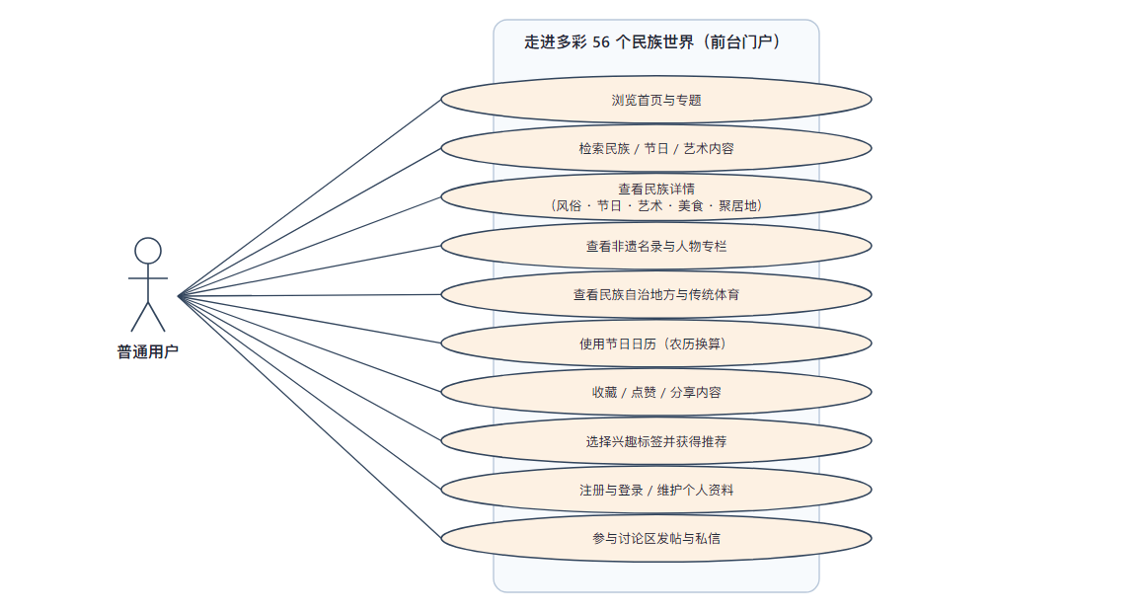
图 3-1 普通用户用例图

3.4.2 管理员用例分析
管理员是内容的维护者和治理者，用例包括：登录后台并查看工作台统计；维护民族内容（新增、编辑、删除、发布）；维护节日、艺术、美食与风俗内容；维护专题与人物档案；维护民族自治地方与传统体育；参与内容审批（提交、审核、修改、下线）；做 BPMN 流程建模与部署；管理用户与角色权限；进行讨论区治理与内容审核；重建检索索引与维护兴趣标签；维护翻译词表与核实图片署名。管理员的操作大多集中在后台，但前台的展示效果恰恰由这些内容决定。管理员的用例明显更多，这也从侧面说明后台的工作量不小。管理员用例图如图 3-2 所示。
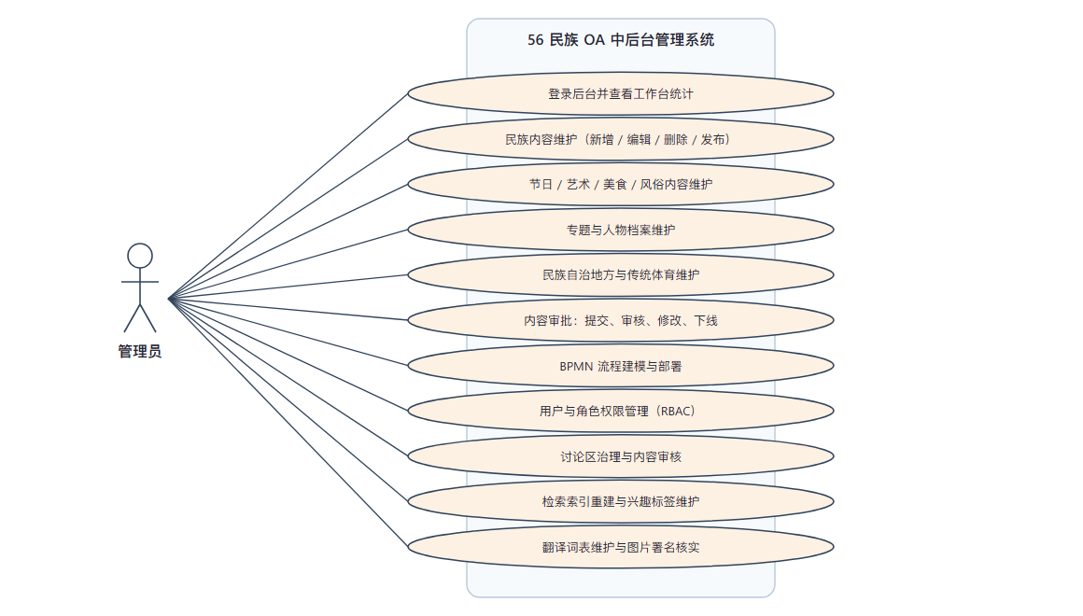
图 3-2 管理员用例图

4 系统设计

4.1 系统架构设计
系统采用前后端分离的分层架构，自上而下分成客户端与展示层、接口与安全层、业务服务层、数据与引擎层四层，总体架构如图 4-1 所示。这样切分的原因很简单：让每一层只管一件事，改动的影响面就可控。
（1）客户端与展示层。由 C 端门户、中后台管理系统和可选的移动端组成。三者都以 HTTP 接口为唯一数据来源，彼此独立部署。C 端面向公众，重点是内容呈现、检索交互和响应式适配；中后台面向运营人员，重点是表格、表单和流程操作的效率；移动端基于 React Native 与 Expo 实现，直接复用同一套后端接口。三者之间没有直接耦合，改一个不影响另外两个。
（2）接口与安全层。Spring MVC 控制器统一对外提供 RESTful 接口，返回值结构一致；Sa-Token 负责登录状态校验与权限点校验，未登录或权限不足时由全局异常处理器转成规范的错误响应。跨域策略、请求参数校验和接口限流也在这一层完成，比如上传接口会按用户与时间窗口限流。这些防护集中在入口处，业务代码里就不用重复判断了。
（3）业务服务层。按业务域划分成内容服务（民族、节日、艺术、美食、风俗、专题、人物、自治地方、传统体育）、检索与推荐服务、互动与讨论区服务、翻译服务、通知服务和审批工作流服务等模块。模块之间通过接口调用，加密、缓存、分页、文件存储这类公共能力则下沉成独立组件，免得每个模块各写一套。
（4）数据与引擎层。PostgreSQL 18 承担全部业务数据和流程引擎 ACT_* 表的存储，其中半结构化内容用 JSONB、模糊检索靠 pg_trgm、更新时间由触发器维护；Redis 承担验证码、计数与热点缓存；Camunda 7 以嵌入式方式与业务服务跑在同一个 JVM 里，并共用同一个数据源，内容状态变更与流程推进因此处在同一个事务边界内。同库同事务带来的便利，在后面讲审批流程时体现得最明显。
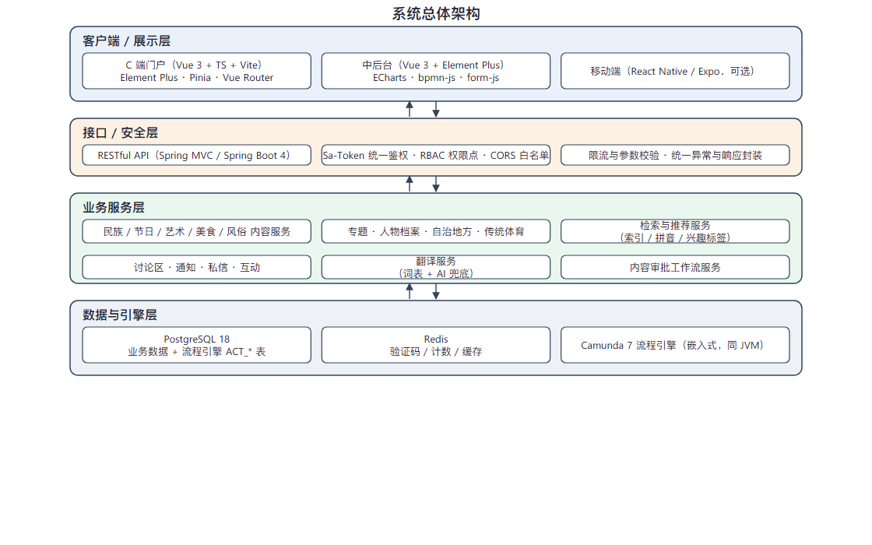
图 4-1 系统总体架构图

4.2 系统结构设计
先说结论。按「前台门户 + 中后台管理」的总体划分，系统的功能结构自上而下分成五个功能域：门户浏览与检索、文化资料专栏、互动与个人中心、内容运营后台、治理与系统管理。每个功能域再往下细分若干功能模块，整体结构如图 4-2 所示。这样分层的好处是，新加一个频道能很快找到它该待的位置。
门户浏览与检索功能域承担面向公众的内容呈现，包括首页与专题聚合、民族频道与详情、节日频道与日历、传统艺术与非遗名录、美食与风俗及民族语文、全文检索六个模块。这几个模块的入口都放在顶部导航里，路径一般不超过两层。文化资料专栏功能域负责文化专题类内容的组织，包括人物专栏、民族自治地方、民族传统体育、民族服饰与民居建筑、人口图谱与分布地图、兴趣与个性化推荐六个模块。互动与个人中心功能域面向注册用户，包括注册登录与个人资料、收藏点赞与分享、讨论区发帖与回复、私信与通知、我的社区与举报、中英文切换六个模块。内容运营后台功能域面向内容编辑与内容管理员，覆盖各类内容的维护、专题与表单配置、检索索引与兴趣标签、翻译词表与图片署名、内容来源维护等工作。治理与系统管理功能域面向审核员与系统管理员，包括内容审批工作流待办、BPMN 流程建模与部署、用户与角色权限管理、讨论区治理与审核、统计看板与反馈、上传与文件管理六个模块。这五个功能域合起来，就是平台的全部功能。
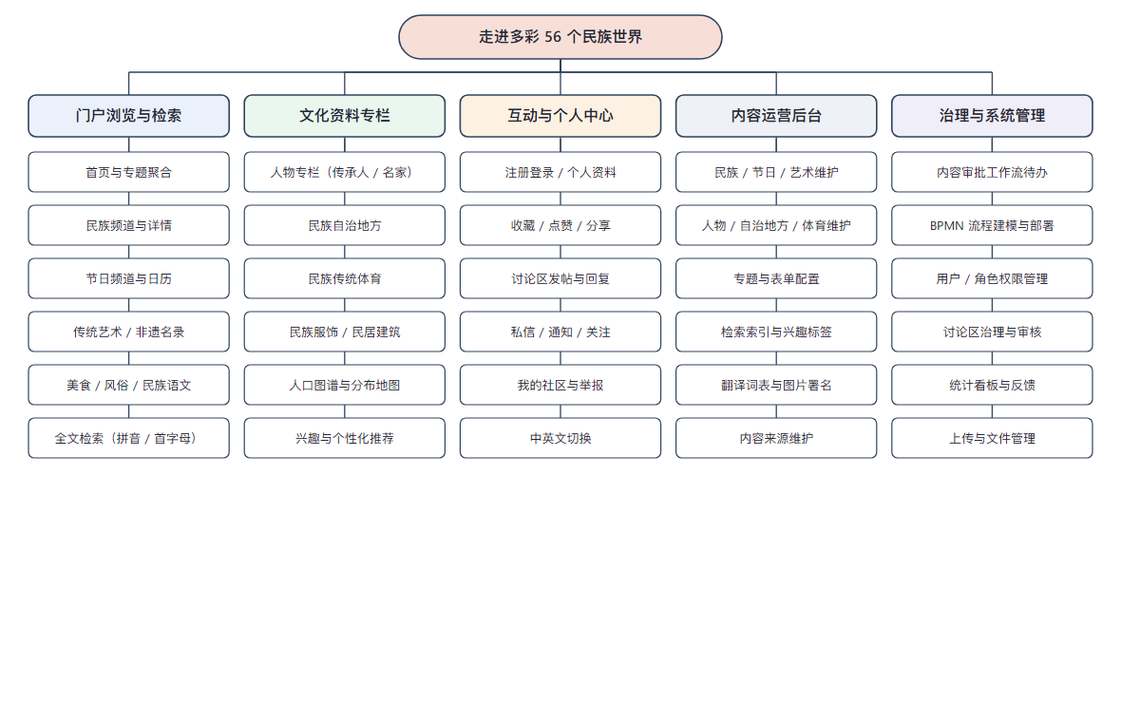
图 4-2 系统整体功能结构图

4.3 系统功能设计
这一节用流程图把系统在开发过程和典型业务操作中的处理步骤讲清楚。流程图统一使用开始事件、处理过程、判断分支和结束事件等标准符号，判断分支标「是／否」，需要退回上一步重新处理的分支用虚线箭头表示。这样即使先不看正文，也能把流程大致读懂。

4.3.1 系统开发流程
开发过程大致是这样走的：先做需求调研与分析，把用户角色和功能边界定下来；接着做总体设计，确定技术选型、功能结构和数据库结构；然后搭环境、建表、初始化内容数据，再分别开发后端接口和前端页面；前后端联调完就进入测试，功能或性能不达标就返回修复并回归测试，直到达标才部署上线、整理文档。整个过程本身没什么特别，难的是每一步都留下痕迹，后面出了问题能回溯到具体环节。系统开发流程如图 4-3 所示。
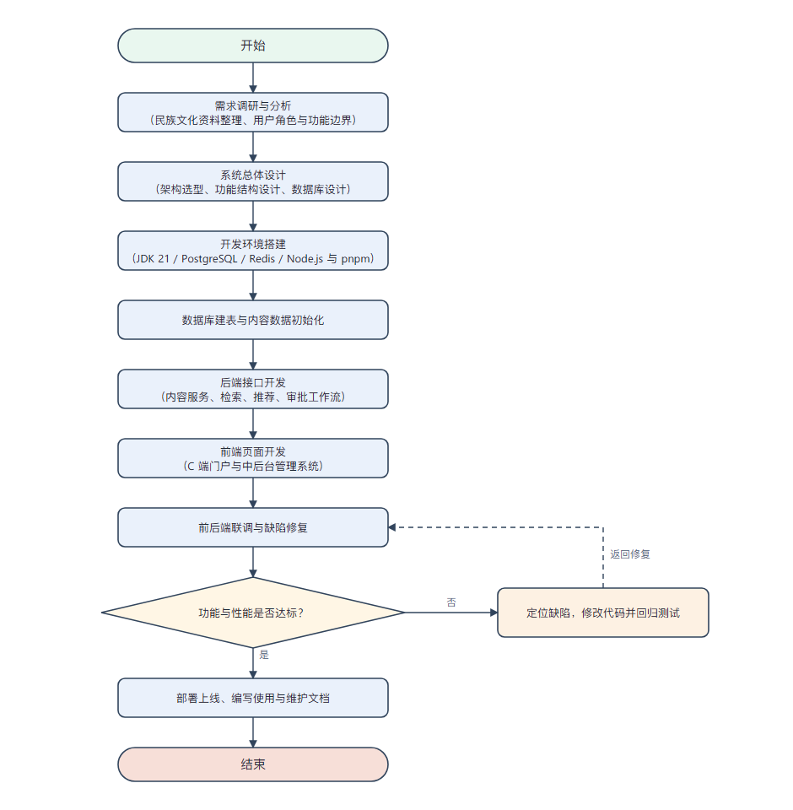
图 4-3 系统开发流程图

4.3.2 用户登录流程
登录是使用受保护功能的前提。用户打开登录页输入账号密码后，前端先做必填项和格式校验；通过之后才把请求发给后端。后端按账号（昵称、邮箱或手机号任一匹配）查出用户记录，比对密码，同时检查账号是否被禁用，三项都过了才由 Sa-Token 签发令牌。前端把令牌写进本地存储，加载用户信息和权限点，再按角色跳到前台门户或个人工作台。任何一个环节失败，系统都给明确的错误提示并退回输入状态，不会含糊地「转圈」。这里特意不区分「账号不存在」和「密码错误」，统一提示「账号或密码错误」，免得给试探账号的人留下线索。用户登录流程如图 4-4 所示。
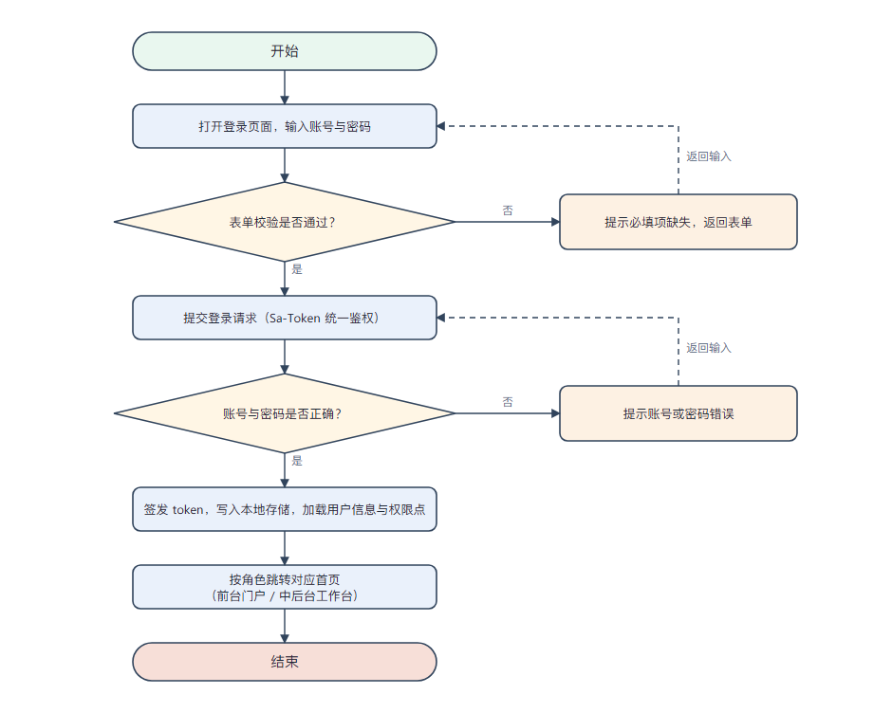
图 4-4 用户登录流程图

4.3.3 系统操作流程
普通用户的典型操作是这样的：访问系统，加载首页和全局导航；系统判断是否已登录，没登录就以游客身份浏览公开内容；进入某个内容频道后提交筛选或检索条件，后端按条件查数据、返回结果集；前端渲染列表，用户点进详情页阅读。如果用户想收藏、点赞、评论或分享，系统会先校验登录状态，再写入互动记录并更新计数；不互动的话，这次操作就以「仅浏览」结束，这也符合大多数人的使用习惯。游客能看什么、登录之后能做什么，这条界线在接口层就切开了，前端只是照着显示。系统操作流程如图 4-5 所示。
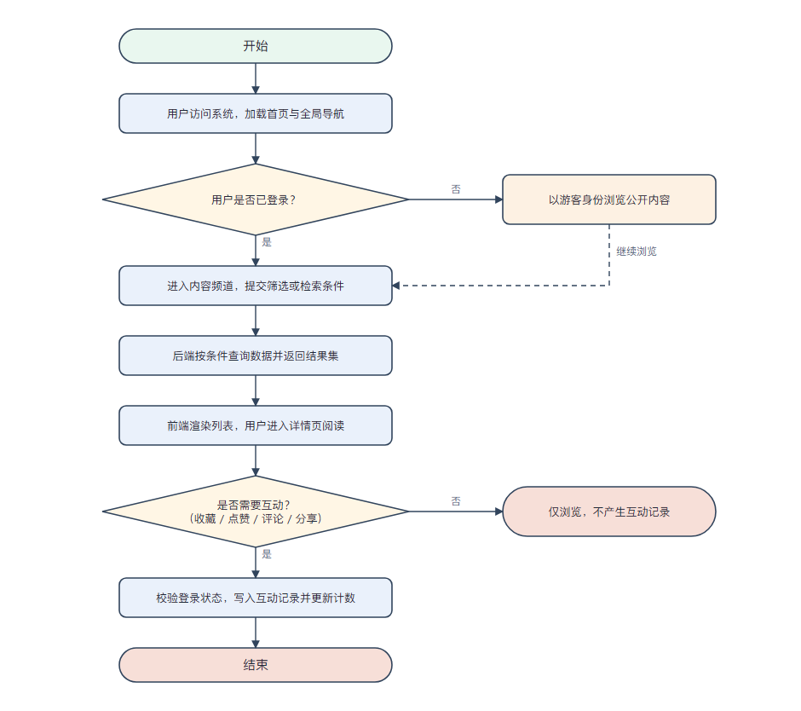
图 4-5 系统操作流程图

4.3.4 添加信息流程
添加信息是后台内容维护的入口。管理员在后台选好内容类型、点「新增」，在表单里填名称、所属民族、分类、正文、图片等字段；提交时后端校验必填项与数据格式，不通过就提示具体错误并退回表单；通过则写入对应业务表，同时同步更新统一检索索引与统计口径，最后回到列表页提示添加成功。添加和修改共用一套表单组件，字段校验规则也是同一份配置，省得两处逻辑各改各的。添加信息流程如图 4-6 所示。
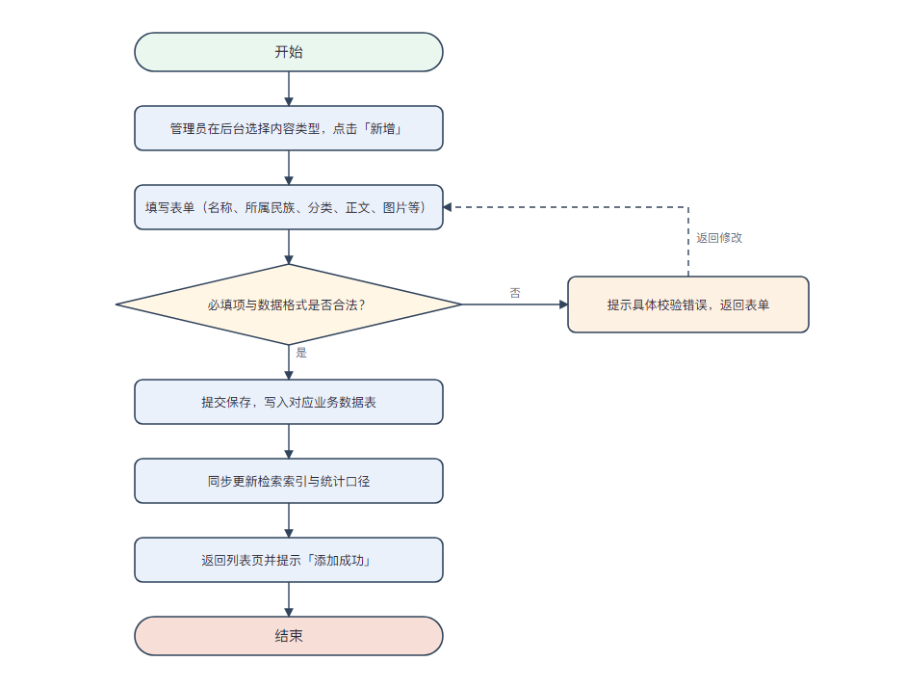
图 4-6 添加信息流程图

4.3.5 修改信息流程
修改流程和添加大体相似，差别在于要先按主键读出原记录并回填表单，更新时记下内容版本号和操作日志。这两步看着琐碎，却是版本能追溯的基础。这里有一个业务上的关键点：已发布内容的修改不会直接生效，而是走一遍内容审批流程，审核员通过之后才重新发布。这样一来，线上内容的每次变更同样可追溯。换句话说，发布过的内容不存在「悄悄改掉」这回事。修改信息流程如图 4-7 所示。
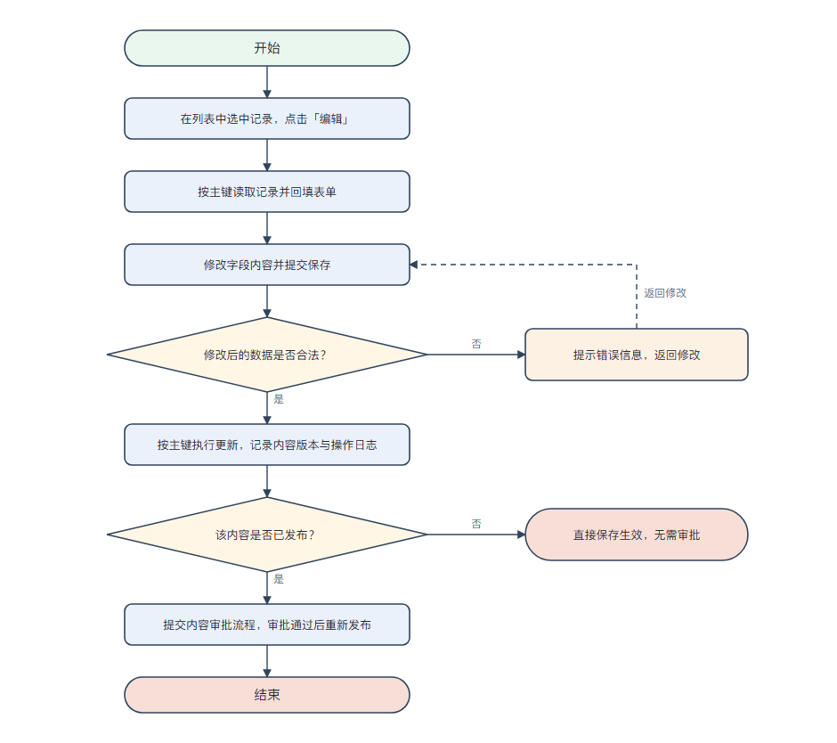
图 4-7 修改信息流程图

4.3.6 删除信息流程
删除不可逆，所以流程里设了两道保护。第一道是前端弹出二次确认对话框，用户确认才继续；第二道是后端在真正删除前校验操作权限和关联数据，如果该内容已经被收藏、被专题引用或者被流程实例关联，就直接拒绝并给出提示，免得留下悬空引用。两道都过了才按主键删除记录，并同步清理检索索引与关联表中的数据。真要删，就得先把关联清干净，这也倒逼运营人员在删之前想清楚。删除信息流程如图 4-8 所示。
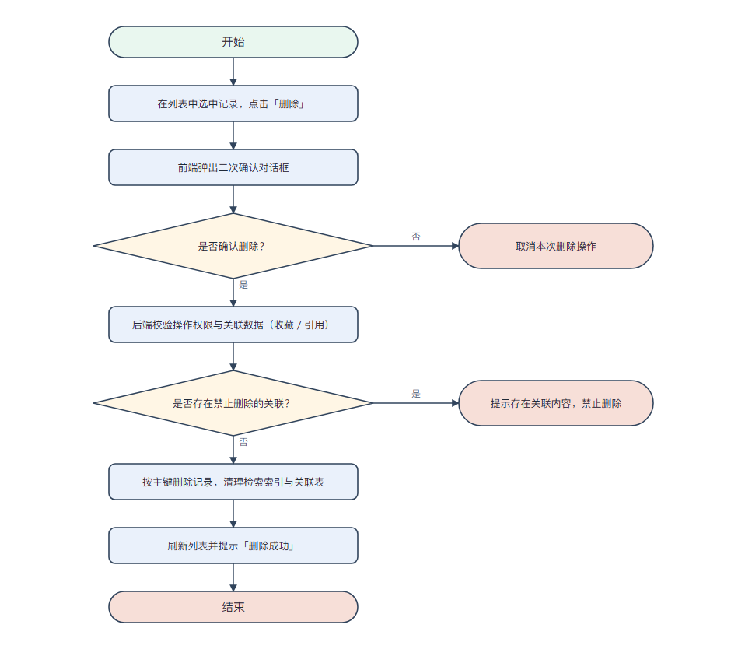
图 4-8 删除信息流程图

4.4 数据库设计

4.4.1 概念设计
概念设计这一步其实不难，重点是把系统中的实体、属性和它们之间的联系抽象出来，暂时别纠缠具体字段和数据类型。按需求分析的结果，系统的核心实体包括民族、风俗、聚居地、节日、传统艺术（非遗）、美食、人物、民族自治地方、传统体育、专题、用户、角色与权限、互动记录、检索索引、兴趣标签、用户行为、审批流程实例与审批意见、讨论主题与回复、翻译词条、图片署名、内容来源和表单配置等。实体数量不少，但真正复杂的关系集中在民族和内容这两端。
实体之间的联系基本都以「民族」为中心铺开。一个民族可以有多条风俗、多个聚居地、多个节日、多项传统艺术和多条美食，所以民族与这些实体都是一对多；一项传统艺术可能对应多位代表性传承人，人物档案与民族、领域之间是多对一；一个专题能聚合多个不同类型的内容条目，专题与条目之间通过关联表构成多对多；用户与角色、角色与权限都是多对多，分别用用户角色关联表和角色权限关联表落地；收藏和点赞则通过「用户标识 + 内容类型 + 内容标识」实现跨类型关联，不需要为每种内容各建一张表；审批流程实例与内容条目之间用「内容类型 + 内容标识 + 内容版本号」关联，因此一条内容在其生命周期里可以对应多个版本的流程实例。这样设计的好处是，同一内容的历次审批互不干扰，翻查起来也清楚。数据库 E-R 图如图 4-9 所示。
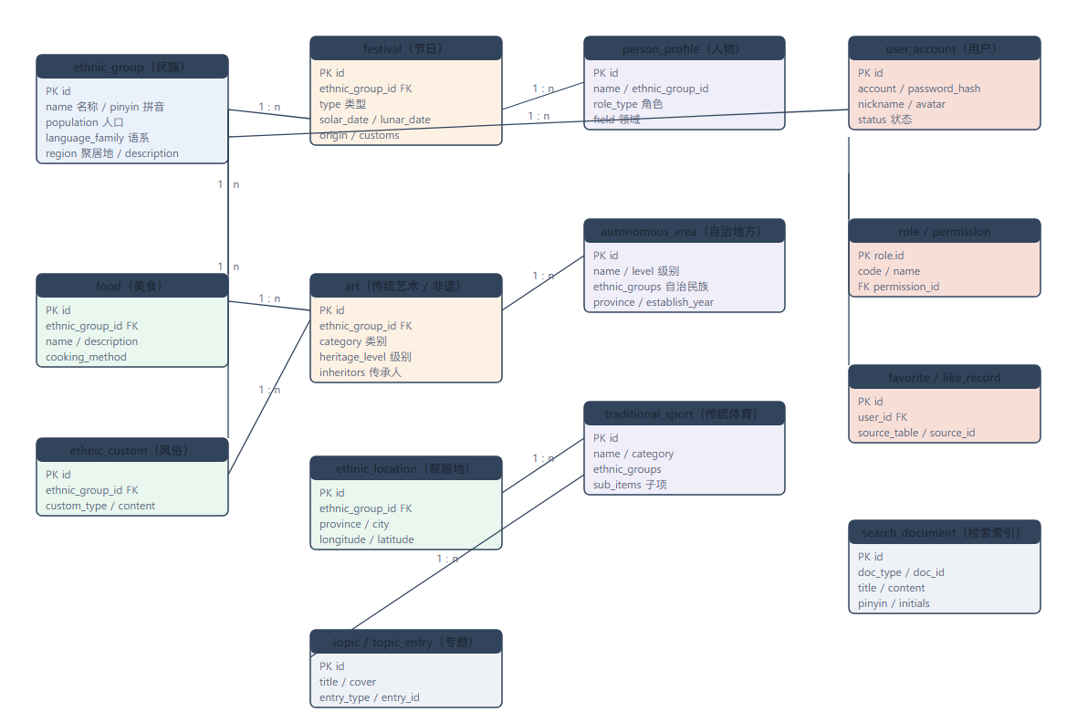
图 4-9 数据库 E-R 图

4.4.2 数据库表设计
按概念设计的结果，系统在 PostgreSQL 18 中把业务数据表建了起来。除业务表外，库里还有 Camunda 7 自动创建的 ACT_* 引擎表（流程定义、运行实例、任务、变量等），由引擎自己维护，本文不再展开。下面列出主要业务表的结构。「长度」列只对可变长字符类型有意义；「是否主键」列标记唯一标识记录的字段。字段注释尽量写清楚，免得后面接手的人靠猜。
表 4-1 user_account（用户账号表）
编号 | 字段名 | 类型 | 长度 | 是否非空 | 是否主键 | 注释
1 | id | uuid |  | 是 | 是 | 主键ID
2 | account | varchar | 64 | 是 | 否 | 登录账号
3 | password_hash | varchar | 128 | 是 | 否 | 密码（AES 加密存储）
4 | nickname | varchar | 64 | 否 | 否 | 昵称
5 | avatar | text |  | 否 | 否 | 头像地址
6 | mobile | varchar | 20 | 否 | 否 | 手机号
7 | email | varchar | 128 | 否 | 否 | 邮箱
8 | status | varchar | 20 | 是 | 否 | 账号状态（active 正常 / disabled 已禁用）
9 | created_at | timestamp |  | 是 | 否 | 创建时间
10 | updated_at | timestamp |  | 是 | 否 | 更新时间
11 | lang | varchar | 8 | 是 | 否 | 内容／界面语言
12 | security_question | varchar | 255 | 否 | 否 | 密保问题
13 | security_answer | varchar | 255 | 否 | 否 | 密保答案（AES 加密存储）
14 | bio | varchar | 200 | 否 | 否 | 个人简介
15 | locale | varchar | 8 | 否 | 否 | 语言区域
16 | timezone | varchar | 64 | 否 | 否 | 时区
17 | website | varchar | 200 | 否 | 否 | 个人网站
18 | last_active_at | timestamp |  | 否 | 否 | 最后活跃时间
19 | muted_until | timestamp |  | 否 | 否 | 禁言截止时间
20 | banned_until | timestamp |  | 否 | 否 | 封禁截止时间
21 | trust_level | int |  | 是 | 否 | 社区信任等级
22 | allow_stranger_message | boolean |  | 是 | 否 | 是否允许陌生人私信
表 4-2 role（角色表）
编号 | 字段名 | 类型 | 长度 | 是否非空 | 是否主键 | 注释
1 | id | uuid |  | 是 | 是 | 主键ID
2 | code | varchar | 64 | 是 | 否 | 编码
3 | name | varchar | 64 | 是 | 否 | 角色名称
4 | description | text |  | 否 | 否 | 详细描述
5 | created_at | timestamp |  | 是 | 否 | 创建时间
6 | updated_at | timestamp |  | 是 | 否 | 更新时间
表 4-3 permission（权限点表）
编号 | 字段名 | 类型 | 长度 | 是否非空 | 是否主键 | 注释
1 | id | uuid |  | 是 | 是 | 主键ID
2 | code | varchar | 64 | 是 | 否 | 编码
3 | name | varchar | 64 | 是 | 否 | 权限点名称
4 | description | text |  | 否 | 否 | 详细描述
5 | created_at | timestamp |  | 是 | 否 | 创建时间
6 | updated_at | timestamp |  | 是 | 否 | 更新时间
表 4-4 user_role（用户角色关联表）
编号 | 字段名 | 类型 | 长度 | 是否非空 | 是否主键 | 注释
1 | user_id | uuid |  | 是 | 否 | 用户ID（外键 user_account.id）
2 | role_id | uuid |  | 是 | 否 | 角色ID（外键 role.id）
表 4-5 role_permission（角色权限关联表）
编号 | 字段名 | 类型 | 长度 | 是否非空 | 是否主键 | 注释
1 | role_id | uuid |  | 是 | 否 | 角色ID（外键 role.id）
2 | permission_id | uuid |  | 是 | 否 | 权限ID（外键 permission.id）
表 4-6 ethnic_group（民族表）
编号 | 字段名 | 类型 | 长度 | 是否非空 | 是否主键 | 注释
1 | id | uuid |  | 是 | 是 | 主键ID
2 | slug | varchar | 64 | 是 | 否 | 唯一标识（URL 友好名）
3 | name | varchar | 64 | 是 | 否 | 名称
4 | name_en | varchar | 64 | 否 | 否 | 英文名称
5 | self_name | varchar | 64 | 否 | 否 | 民族语自称
6 | pinyin | varchar | 128 | 否 | 否 | 名称拼音
7 | population | bigint |  | 否 | 否 | 人口数（2020 年第七次全国人口普查口径）
8 | language_family | varchar | 64 | 否 | 否 | 所属语系
9 | region | jsonb |  | 是 | 否 | 主要聚居地（JSONB）
10 | languages | jsonb |  | 是 | 否 | 使用的语言（JSONB）
11 | scripts | jsonb |  | 是 | 否 | 使用的文字（JSONB）
12 | religion | jsonb |  | 是 | 否 | 宗教信仰（JSONB）
13 | summary | text |  | 否 | 否 | 内容简介
14 | summary_en | text |  | 否 | 否 | 英文简介
15 | description | text |  | 否 | 否 | 详细描述
16 | description_en | text |  | 否 | 否 | 英文描述
17 | cover_image | text |  | 否 | 否 | 封面图访问地址
18 | theme_color | varchar | 7 | 否 | 否 | 民族主题色
19 | tags | jsonb |  | 是 | 否 | 标签（JSONB）
20 | status | varchar | 20 | 是 | 否 | 内容状态（draft 草稿 / pending 待审批 / published 已发布 / offline 已下线）
21 | order_num | int |  | 是 | 否 | 显示顺序
22 | created_by | uuid |  | 否 | 否 | 创建人ID
23 | updated_by | uuid |  | 否 | 否 | 更新人ID
24 | created_at | timestamp |  | 是 | 否 | 创建时间
25 | updated_at | timestamp |  | 是 | 否 | 更新时间
26 | content_version | int |  | 是 | 否 | 内容版本号
表 4-7 ethnic_custom（民族风俗表）
编号 | 字段名 | 类型 | 长度 | 是否非空 | 是否主键 | 注释
1 | id | uuid |  | 是 | 是 | 主键ID
2 | ethnic_group_id | uuid |  | 是 | 否 | 所属民族ID（外键 ethnic_group.id）
3 | category | varchar | 32 | 否 | 否 | 风俗类别（服饰 / 饮食 / 婚嫁 / 礼仪 …）
4 | title | varchar | 128 | 是 | 否 | 风俗条目标题
5 | content | text |  | 否 | 否 | 风俗正文
6 | image | text |  | 否 | 否 | 配图访问地址
7 | order_num | int |  | 是 | 否 | 显示顺序
8 | created_at | timestamp |  | 是 | 否 | 创建时间
9 | updated_at | timestamp |  | 是 | 否 | 更新时间
表 4-8 ethnic_location（民族聚居地表）
编号 | 字段名 | 类型 | 长度 | 是否非空 | 是否主键 | 注释
1 | id | uuid |  | 是 | 是 | 主键ID
2 | ethnic_group_id | uuid |  | 是 | 否 | 所属民族ID（外键 ethnic_group.id）
3 | province | varchar | 64 | 否 | 否 | 所属省级行政区
4 | city | varchar | 64 | 否 | 否 | 所属城市
5 | longitude | numeric |  | 否 | 否 | 经度
6 | latitude | numeric |  | 否 | 否 | 纬度
7 | description | text |  | 否 | 否 | 详细描述
8 | order_num | int |  | 是 | 否 | 显示顺序
表 4-9 festival（节日表）
编号 | 字段名 | 类型 | 长度 | 是否非空 | 是否主键 | 注释
1 | id | uuid |  | 是 | 是 | 主键ID
2 | slug | varchar | 64 | 是 | 否 | 唯一标识（URL 友好名）
3 | ethnic_group_id | uuid |  | 否 | 否 | 所属民族ID（外键 ethnic_group.id）
4 | name | varchar | 128 | 是 | 否 | 名称
5 | name_en | varchar | 128 | 否 | 否 | 英文名称
6 | type | varchar | 20 | 是 | 否 | 节日类型（traditional 传统 / religious 宗教 / agricultural 农事）
7 | solar_date | date |  | 否 | 否 | 公历日期
8 | lunar_date | varchar | 64 | 否 | 否 | 农历（或其他历法）日期表述
9 | origin | text |  | 否 | 否 | 起源与由来
10 | description | text |  | 否 | 否 | 详细描述
11 | customs | jsonb |  | 是 | 否 | 习俗活动（JSONB）
12 | images | jsonb |  | 是 | 否 | 图片地址列表（JSONB）
13 | cover_image | text |  | 否 | 否 | 封面图访问地址
14 | status | varchar | 20 | 是 | 否 | 状态
15 | order_num | int |  | 是 | 否 | 显示顺序
16 | created_by | uuid |  | 否 | 否 | 创建人ID
17 | updated_by | uuid |  | 否 | 否 | 更新人ID
18 | created_at | timestamp |  | 是 | 否 | 创建时间
19 | updated_at | timestamp |  | 是 | 否 | 更新时间
20 | description_en | text |  | 否 | 否 | 英文描述
21 | description_en_source | varchar | 32 | 否 | 否 | 英文来源（manual 人工 / machine 机器翻译）
22 | content_version | int |  | 是 | 否 | 内容版本号
表 4-10 art（传统艺术与非遗表）
编号 | 字段名 | 类型 | 长度 | 是否非空 | 是否主键 | 注释
1 | id | uuid |  | 是 | 是 | 主键ID
2 | slug | varchar | 64 | 是 | 否 | 唯一标识（URL 友好名）
3 | ethnic_group_id | uuid |  | 否 | 否 | 所属民族ID（外键 ethnic_group.id）
4 | name | varchar | 128 | 是 | 否 | 名称
5 | name_en | varchar | 128 | 否 | 否 | 英文名称
6 | category | varchar | 20 | 是 | 否 | 艺术类别（music 音乐 / dance 舞蹈 / drama 戏剧 / costume 服饰 / craft 手工艺 / architecture 建筑）
7 | intangible_heritage | varchar | 20 | 否 | 否
8 | description | text |  | 否 | 否 | 详细描述
9 | inheritors | jsonb |  | 是 | 否
10 | cover_image | text |  | 否 | 否 | 封面图访问地址
11 | status | varchar | 20 | 是 | 否 | 状态
12 | order_num | int |  | 是 | 否 | 显示顺序
13 | created_by | uuid |  | 否 | 否 | 创建人ID
14 | updated_by | uuid |  | 否 | 否 | 更新人ID
15 | created_at | timestamp |  | 是 | 否 | 创建时间
16 | updated_at | timestamp |  | 是 | 否 | 更新时间
17 | origin | text |  | 否 | 否 | 起源与由来
18 | description_en | text |  | 否 | 否 | 英文描述
19 | description_en_source | varchar | 32 | 否 | 否 | 英文来源（manual 人工 / machine 机器翻译）
20 | content_version | int |  | 是 | 否 | 内容版本号
表 4-11 food（民族美食表）
编号 | 字段名 | 类型 | 长度 | 是否非空 | 是否主键 | 注释
1 | id | uuid |  | 是 | 是 | 主键ID
2 | ethnic_group_id | uuid |  | 是 | 否 | 所属民族ID（外键 ethnic_group.id）
3 | name | varchar | 128 | 是 | 否 | 名称
4 | name_en | varchar | 128 | 否 | 否 | 英文名称
5 | description | text |  | 否 | 否 | 详细描述
6 | image | text |  | 否 | 否 | 配图访问地址
7 | order_num | int |  | 是 | 否 | 显示顺序
8 | created_at | timestamp |  | 是 | 否 | 创建时间
9 | updated_at | timestamp |  | 是 | 否 | 更新时间
10 | origin | text |  | 否 | 否 | 起源与由来
11 | description_en | text |  | 否 | 否 | 英文描述
12 | description_en_source | varchar | 32 | 否 | 否 | 英文来源（manual 人工 / machine 机器翻译）
表 4-12 person_profile（人物档案表）
编号 | 字段名 | 类型 | 长度 | 是否非空 | 是否主键 | 注释
1 | id | uuid |  | 是 | 是 | 主键ID
2 | person_name | varchar | 128 | 是 | 否 | 人物姓名
3 | ethnic_group_name | varchar | 64 | 否 | 否 | 所属民族名称
4 | role_type | varchar | 32 | 是 | 否 | 角色类型（inheritor 代表性传承人 / master 历史文化名家）
5 | domain | varchar | 64 | 否 | 否 | 所属领域
6 | bio | text |  | 否 | 否 | 个人简介
7 | lifespan | varchar | 64 | 否 | 否 | 生卒年
8 | created_at | timestamp |  | 是 | 否 | 创建时间
9 | updated_at | timestamp |  | 是 | 否 | 更新时间
表 4-13 autonomous_area（民族自治地方表）
编号 | 字段名 | 类型 | 长度 | 是否非空 | 是否主键 | 注释
1 | id | uuid |  | 是 | 是 | 主键ID
2 | name | varchar | 128 | 是 | 否 | 自治地方名称
3 | level | varchar | 32 | 是 | 否 | 行政级别（自治区 / 自治州 / 自治县·旗）
4 | ethnic_groups | jsonb |  | 是 | 否 | 自治民族（多个以顿号分隔）
5 | province | varchar | 64 | 否 | 否 | 所属省级行政区
6 | established_year | int |  | 否 | 否 | 成立年份
7 | seat | varchar | 64 | 否 | 否 | 行政中心
8 | created_at | timestamp |  | 是 | 否 | 创建时间
9 | updated_at | timestamp |  | 是 | 否 | 更新时间
表 4-14 traditional_sport（民族传统体育表）
编号 | 字段名 | 类型 | 长度 | 是否非空 | 是否主键 | 注释
1 | id | uuid |  | 是 | 是 | 主键ID
2 | name | varchar | 128 | 是 | 否 | 项目名称
3 | category | varchar | 32 | 是 | 否 | 项目类别（球类 / 水上 / 力量对抗 / 射击与技巧 / 竞速 / 武术 / 马术 / 健身操 / 秋千）
4 | ethnic_origins | jsonb |  | 是 | 否 | 相关民族
5 | description | text |  | 否 | 否 | 详细描述
6 | equipment | varchar | 256 | 否 | 否 | 场地器材
7 | venue | varchar | 256 | 否 | 否 | 比赛场地
8 | team_size | varchar | 128 | 否 | 否 | 参赛人数
9 | first_event_year | int |  | 否 | 否 | 入会（列入竞赛项目）年份
10 | sub_events | jsonb |  | 是 | 否 | 子项列表
11 | heritage_link | varchar | 128 | 否 | 否 | 相关非物质文化遗产
12 | created_at | timestamp |  | 是 | 否 | 创建时间
13 | updated_at | timestamp |  | 是 | 否 | 更新时间
表 4-15 topic（文化专题表）
编号 | 字段名 | 类型 | 长度 | 是否非空 | 是否主键 | 注释
1 | id | uuid |  | 是 | 是 | 主键ID
2 | slug | varchar | 64 | 是 | 否 | 唯一标识（URL 友好名）
3 | title | varchar | 128 | 是 | 否 | 专题标题
4 | subtitle | varchar | 255 | 否 | 否 | 副标题
5 | description | text |  | 否 | 否 | 专题说明
6 | cover_image | text |  | 否 | 否 | 封面图访问地址
7 | status | varchar | 20 | 是 | 否 | 状态
8 | order_num | int |  | 是 | 否 | 显示顺序
9 | created_by | uuid |  | 否 | 否 | 创建人ID
10 | updated_by | uuid |  | 否 | 否 | 更新人ID
11 | created_at | timestamp |  | 是 | 否 | 创建时间
12 | updated_at | timestamp |  | 是 | 否 | 更新时间
13 | content_version | int |  | 是 | 否 | 内容版本号
表 4-16 topic_entry（专题条目关联表）
编号 | 字段名 | 类型 | 长度 | 是否非空 | 是否主键 | 注释
1 | id | uuid |  | 是 | 是 | 主键ID
2 | topic_id | uuid |  | 是 | 否 | 所属专题ID（外键 topic.id）
3 | entry_type | varchar | 20 | 是 | 否 | 内容类型
4 | entry_id | uuid |  | 是 | 否 | 内容主键ID
5 | sort_order | int |  | 是 | 否 | 条目排序号
表 4-17 favorite（收藏表）
编号 | 字段名 | 类型 | 长度 | 是否非空 | 是否主键 | 注释
1 | id | uuid |  | 是 | 是 | 主键ID
2 | user_id | uuid |  | 是 | 否 | 用户ID（外键 user_account.id）
3 | entry_type | varchar | 20 | 是 | 否 | 内容类型
4 | entry_id | uuid |  | 是 | 否 | 内容主键ID
5 | created_at | timestamp |  | 是 | 否 | 创建时间
表 4-18 like_record（点赞记录表）
编号 | 字段名 | 类型 | 长度 | 是否非空 | 是否主键 | 注释
1 | id | uuid |  | 是 | 是 | 主键ID
2 | user_id | uuid |  | 是 | 否 | 用户ID（外键 user_account.id）
3 | entry_type | varchar | 20 | 是 | 否 | 内容类型
4 | entry_id | uuid |  | 是 | 否 | 内容主键ID
5 | created_at | timestamp |  | 是 | 否 | 创建时间
表 4-19 search_document（统一检索索引表）
编号 | 字段名 | 类型 | 长度 | 是否非空 | 是否主键 | 注释
1 | id | uuid |  | 是 | 是 | 主键ID
2 | doc_type | varchar | 32 | 是 | 否 | 内容类型（ethnic 民族 / festival 节日 / art 艺术 …）
3 | doc_id | uuid |  | 是 | 否 | 内容主键ID
4 | url | varchar | 300 | 是 | 否 | 原文链接
5 | title | varchar | 300 | 是 | 否 | 标题（参与检索）
6 | summary | text |  | 否 | 否 | 摘要（参与检索）
7 | body | text |  | 否 | 否 | 检索正文
8 | ethnic_name | varchar | 64 | 否 | 否 | 所属民族名称
9 | cover_image | varchar | 300 | 否 | 否 | 封面图访问地址
10 | theme_color | varchar | 32 | 否 | 否 | 民族主题色
11 | region | varchar | 120 | 否 | 否 | 所属地域
12 | category | varchar | 64 | 否 | 否 | 分类标签
13 | pinyin_full | varchar | 300 | 否 | 否 | 名称拼音全拼（如 mengguzu）
14 | pinyin_abbr | varchar | 64 | 否 | 否 | 名称拼音首字母（如 mgz）
15 | title_en | varchar | 300 | 否 | 否 | 英文标题
16 | body_en | text |  | 否 | 否 | 英文检索正文
17 | popularity | int |  | 是 | 否 | 热度值
18 | content_at | timestamp |  | 否 | 否 | 内容发布时间
19 | updated_at | timestamp |  | 是 | 否 | 更新时间
表 4-20 interest_tag（兴趣标签表）
编号 | 字段名 | 类型 | 长度 | 是否非空 | 是否主键 | 注释
1 | id | uuid |  | 是 | 是 | 主键ID
2 | dimension | varchar | 32 | 是 | 否 | 标签维度（ethnic 民族 / region 地域 / content_type 内容类型 / topic 主题）
3 | name | varchar | 64 | 是 | 否 | 标签名称
4 | name_en | varchar | 128 | 否 | 否 | 标签英文名
5 | description | varchar | 300 | 否 | 否 | 标签说明
6 | color | varchar | 32 | 否 | 否 | 标签配色
7 | enabled | boolean |  | 是 | 否 | 是否启用
8 | order_num | int |  | 是 | 否 | 显示顺序
9 | created_at | timestamp |  | 是 | 否 | 创建时间
10 | updated_at | timestamp |  | 是 | 否 | 更新时间
表 4-21 user_interest（用户兴趣表）
编号 | 字段名 | 类型 | 长度 | 是否非空 | 是否主键 | 注释
1 | id | uuid |  | 是 | 是 | 主键ID
2 | user_id | uuid |  | 是 | 否 | 用户ID（外键 user_account.id）
3 | tag_id | uuid |  | 是 | 否 | 兴趣标签ID（外键 interest_tag.id）
4 | weight | int |  | 是 | 否 | 权重
5 | created_at | timestamp |  | 是 | 否 | 创建时间
表 4-22 user_behavior（用户行为表）
编号 | 字段名 | 类型 | 长度 | 是否非空 | 是否主键 | 注释
1 | id | uuid |  | 是 | 是 | 主键ID
2 | user_id | uuid |  | 是 | 否 | 用户ID（外键 user_account.id）
3 | action | varchar | 32 | 是 | 否 | 行为类型（view / search / favorite / like …）
4 | target_type | varchar | 32 | 否 | 否 | 目标内容类型
5 | target_id | uuid |  | 否 | 否 | 目标内容主键ID
6 | keyword | varchar | 200 | 否 | 否 | 检索关键词
7 | weight | int |  | 是 | 否 | 权重
8 | created_at | timestamp |  | 是 | 否 | 创建时间
表 4-23 workflow_instance（审批流程实例表）
编号 | 字段名 | 类型 | 长度 | 是否非空 | 是否主键 | 注释
1 | id | uuid |  | 是 | 是 | 主键ID
2 | entry_type | varchar | 32 | 是 | 否 | 内容类型
3 | entry_id | uuid |  | 是 | 否 | 内容主键ID
4 | entry_title | varchar | 200 | 否 | 否 | 内容标题
5 | content_version | int |  | 是 | 否 | 内容版本号
6 | process_definition_id | varchar | 255 | 否 | 否 | 流程定义ID
7 | process_definition_version | int |  | 否 | 否 | 流程定义版本
8 | process_instance_key | varchar | 64 | 否 | 否 | 流程实例键（引擎返回）
9 | business_key | varchar | 120 | 否 | 否 | 业务键（内容类型 + 内容ID + 版本号）
10 | status | varchar | 20 | 是 | 否 | 状态
11 | current_stage | varchar | 32 | 是 | 否 | 当前环节
12 | submitter_id | uuid |  | 否 | 否 | 提交人ID
13 | submitter_name | varchar | 64 | 否 | 否 | 提交人姓名
14 | current_assignee_id | uuid |  | 否 | 否 | 当前处理人ID
15 | current_task_key | varchar | 64 | 否 | 否 | 当前任务键
16 | current_task_name | varchar | 200 | 否 | 否 | 当前任务名称
17 | round_no | int |  | 是 | 否 | 审批轮次
18 | started_at | timestamp |  | 是 | 否 | 流程启动时间
19 | finished_at | timestamp |  | 否 | 否 | 流程结束时间
20 | created_at | timestamp |  | 是 | 否 | 创建时间
21 | updated_at | timestamp |  | 是 | 否 | 更新时间
表 4-24 workflow_opinion（审批意见表）
编号 | 字段名 | 类型 | 长度 | 是否非空 | 是否主键 | 注释
1 | id | uuid |  | 是 | 是 | 主键ID
2 | instance_id | uuid |  | 是 | 否 | 流程实例ID（外键 workflow_instance.id）
3 | entry_type | varchar | 32 | 是 | 否 | 内容类型
4 | entry_id | uuid |  | 是 | 否 | 内容主键ID
5 | content_version | int |  | 是 | 否 | 内容版本号
6 | stage | varchar | 32 | 是 | 否 | 流程环节
7 | decision | varchar | 32 | 否 | 否 | 审批结论（approve 通过 / reject 退回）
8 | opinion | text |  | 否 | 否 | 审批意见
9 | operator_id | uuid |  | 否 | 否 | 操作人ID
10 | operator_name | varchar | 64 | 否 | 否 | 操作人姓名
11 | operator_role | varchar | 32 | 否 | 否 | 操作人角色
12 | camunda_task_key | varchar | 64 | 否 | 否 | 引擎任务键
13 | task_name | varchar | 200 | 否 | 否 | 任务名称
14 | created_at | timestamp |  | 是 | 否 | 创建时间
表 4-25 content_review（内容审核记录表）
编号 | 字段名 | 类型 | 长度 | 是否非空 | 是否主键 | 注释
1 | id | uuid |  | 是 | 是 | 主键ID
2 | entry_type | varchar | 20 | 是 | 否 | 内容类型
3 | entry_id | uuid |  | 是 | 否 | 内容主键ID
4 | status | varchar | 20 | 是 | 否 | 审核状态（pending 待审 / approved 通过 / rejected 驳回）
5 | submitter_id | uuid |  | 否 | 否 | 提交人ID
6 | reviewer_id | uuid |  | 否 | 否 | 审核人ID
7 | reject_reason | text |  | 否 | 否 | 驳回原因
8 | submitted_at | timestamp |  | 是 | 否 | 提交时间
9 | reviewed_at | timestamp |  | 否 | 否 | 审核完成时间
10 | instance_id | uuid |  | 否 | 否 | 流程实例ID（外键 workflow_instance.id）
11 | content_version | int |  | 否 | 否 | 内容版本号
12 | last_opinion | text |  | 否 | 否 | 最近一次审批意见
表 4-26 discussion_topic（讨论主题帖表）
编号 | 字段名 | 类型 | 长度 | 是否非空 | 是否主键 | 注释
1 | id | uuid |  | 是 | 是 | 主键ID
2 | board_id | uuid |  | 是 | 否 | 所属板块ID
3 | author_id | uuid |  | 是 | 否
4 | title | varchar | 200 | 是 | 否 | 帖子标题
5 | content | text |  | 是 | 否 | 帖子正文
6 | images | jsonb |  | 是 | 否 | 图片地址列表（JSONB）
7 | lang | varchar | 8 | 是 | 否 | 内容／界面语言
8 | status | varchar | 20 | 是 | 否 | 状态
9 | pinned | boolean |  | 是 | 否 | 是否置顶
10 | featured | boolean |  | 是 | 否 | 是否加精
11 | locked | boolean |  | 是 | 否 | 是否锁定（禁止回复）
12 | linked_type | varchar | 20 | 否 | 否 | 关联内容类型
13 | linked_id | uuid |  | 否 | 否 | 关联内容ID
14 | reply_count | int |  | 是 | 否 | 回复数
15 | like_count | int |  | 是 | 否 | 点赞数
16 | favorite_count | int |  | 是 | 否 | 收藏数
17 | view_count | bigint |  | 是 | 否 | 浏览数
18 | floor_count | int |  | 是 | 否 | 楼层总数
19 | last_reply_at | timestamp |  | 否 | 否 | 最后回复时间
20 | last_reply_user_id | uuid |  | 否 | 否 | 最后回复人ID
21 | risk_level | varchar | 16 | 是 | 否 | 内容风险等级
22 | hit_words | varchar | 200 | 否 | 否 | 命中的敏感词
23 | edited_at | timestamp |  | 否 | 否 | 最后编辑时间
24 | edit_count | int |  | 是 | 否 | 编辑次数
25 | created_at | timestamp |  | 是 | 否 | 创建时间
26 | updated_at | timestamp |  | 是 | 否 | 更新时间
表 4-27 discussion_post（讨论回复表）
编号 | 字段名 | 类型 | 长度 | 是否非空 | 是否主键 | 注释
1 | id | uuid |  | 是 | 是 | 主键ID
2 | topic_id | uuid |  | 是 | 否 | 所属专题ID（外键 topic.id）
3 | parent_id | uuid |  | 否 | 否 | 父级回复ID
4 | author_id | uuid |  | 是 | 否
5 | content | text |  | 是 | 否 | 回复正文
6 | images | jsonb |  | 是 | 否 | 图片地址列表（JSONB）
7 | lang | varchar | 8 | 是 | 否 | 内容／界面语言
8 | status | varchar | 20 | 是 | 否 | 审核状态（pending 待审 / published 通过 / rejected 驳回）
9 | floor_no | int |  | 是 | 否 | 楼层号
10 | quote_post_id | uuid |  | 否 | 否 | 引用的回复ID
11 | like_count | int |  | 是 | 否 | 点赞数
12 | reply_count | int |  | 是 | 否 | 回复数
13 | risk_level | varchar | 16 | 是 | 否 | 内容风险等级
14 | hit_words | varchar | 200 | 否 | 否 | 命中的敏感词
15 | created_at | timestamp |  | 是 | 否 | 创建时间
16 | updated_at | timestamp |  | 是 | 否 | 更新时间
表 4-28 translate_glossary（翻译词表）
编号 | 字段名 | 类型 | 长度 | 是否非空 | 是否主键 | 注释
1 | id | uuid |  | 是 | 是 | 主键ID
2 | source_locale | varchar | 8 | 是 | 否 | 源语言
3 | target_locale | varchar | 8 | 是 | 否 | 目标语言
4 | term | varchar | 128 | 是 | 否 | 术语原文
5 | translation | varchar | 256 | 是 | 否 | 术语译文
6 | enabled | boolean |  | 是 | 否 | 是否启用
7 | remark | varchar | 200 | 否 | 否 | 备注
8 | created_at | timestamp |  | 是 | 否 | 创建时间
9 | updated_at | timestamp |  | 是 | 否 | 更新时间
表 4-29 image_credit（图片署名表）
编号 | 字段名 | 类型 | 长度 | 是否非空 | 是否主键 | 注释
1 | id | uuid |  | 是 | 是 | 主键ID
2 | image_path | varchar | 300 | 是 | 否 | 图片相对路径
3 | target_type | varchar | 32 | 否 | 否 | 目标内容类型
4 | target_id | uuid |  | 否 | 否 | 目标内容主键ID
5 | caption | varchar | 200 | 否 | 否 | 图片说明
6 | credit_status | varchar | 32 | 是 | 否 | 署名核实状态（pending 来源待核 / verified 已核实）
7 | author | varchar | 200 | 否 | 否 | 图片作者
8 | license | varchar | 100 | 否 | 否 | 许可协议
9 | license_url | varchar | 300 | 否 | 否 | 许可协议链接
10 | source_url | varchar | 500 | 否 | 否 | 来源页面链接
11 | source_site | varchar | 100 | 否 | 否 | 来源站点
12 | attribution_required | boolean |  | 是 | 否 | 许可是否要求署名
13 | remark | text |  | 否 | 否 | 备注
14 | created_at | timestamp |  | 是 | 否 | 创建时间
15 | updated_at | timestamp |  | 是 | 否 | 更新时间
表 4-30 content_source（内容来源表）
编号 | 字段名 | 类型 | 长度 | 是否非空 | 是否主键 | 注释
1 | id | uuid |  | 是 | 是 | 主键ID
2 | name | varchar | 200 | 是 | 否 | 来源名称
3 | publisher | varchar | 200 | 否 | 否 | 发布机构
4 | publisher_short | varchar | 100 | 否 | 否 | 发布机构简称
5 | document_title | varchar | 300 | 否 | 否 | 文档名称
6 | url | varchar | 500 | 否 | 否 | 来源链接
7 | source_type | varchar | 32 | 是 | 否 | 来源类型（official 官方权威 / open 开放许可 / other 其他）
8 | collect_method | varchar | 64 | 否 | 否 | 采集方式（scrape 程序抓取 / ocr 识别 / manual 人工整理 / api 接口）
9 | remark | text |  | 否 | 否 | 备注
10 | order_num | int |  | 是 | 否 | 显示顺序
11 | created_at | timestamp |  | 是 | 否 | 创建时间
12 | updated_at | timestamp |  | 是 | 否 | 更新时间
表 4-31 content_source_link（内容来源关联表）
编号 | 字段名 | 类型 | 长度 | 是否非空 | 是否主键 | 注释
1 | id | uuid |  | 是 | 是 | 主键ID
2 | target_type | varchar | 32 | 是 | 否 | 目标内容类型
3 | target_id | uuid |  | 是 | 否 | 目标内容主键ID
4 | source_id | uuid |  | 是 | 否 | 来源ID（外键 content_source.id）
5 | note | varchar | 300 | 否 | 否 | 关联说明
6 | created_at | timestamp |  | 是 | 否 | 创建时间
表 4-32 form_config（表单配置表）
编号 | 字段名 | 类型 | 长度 | 是否非空 | 是否主键 | 注释
1 | id | uuid |  | 是 | 是 | 主键ID
2 | code | varchar | 64 | 是 | 否 | 编码
3 | name | varchar | 128 | 是 | 否 | 表单名称
4 | description | text |  | 否 | 否 | 表单说明
5 | schema | jsonb |  | 是 | 否 | 表单结构定义（JSONB）
6 | status | varchar | 20 | 是 | 否 | 状态（enabled 启用 / disabled 停用）
7 | created_by | uuid |  | 否 | 否 | 创建人ID
8 | updated_by | uuid |  | 否 | 否 | 更新人ID
9 | created_at | timestamp |  | 是 | 否 | 创建时间
10 | updated_at | timestamp |  | 是 | 否 | 更新时间
表 4-33 notification（站内通知表）
编号 | 字段名 | 类型 | 长度 | 是否非空 | 是否主键 | 注释
1 | id | uuid |  | 是 | 是 | 主键ID
2 | user_id | uuid |  | 是 | 否 | 用户ID（外键 user_account.id）
3 | type | varchar | 32 | 是 | 否 | 通知类型（reply / mention / system / workflow …）
4 | actor_id | uuid |  | 否 | 否 | 触发者用户ID
5 | target_type | varchar | 32 | 否 | 否 | 目标内容类型
6 | target_id | uuid |  | 否 | 否 | 目标内容主键ID
7 | title | varchar | 200 | 否 | 否 | 通知标题
8 | content | varchar | 500 | 否 | 否 | 通知正文
9 | payload | jsonb |  | 是 | 否 | 附加数据（JSONB）
10 | read_at | timestamp |  | 否 | 否 | 已读时间
11 | emailed | boolean |  | 是 | 否 | 是否已发送邮件通知
12 | created_at | timestamp |  | 是 | 否 | 创建时间
还有一点要交代：内容类表（民族、节日、艺术、美食、风俗、专题等）普遍存在 status、order_num、created_by、updated_by、created_at、updated_at、content_version 字段，它们分别承担状态流转、排序展示、操作留痕和版本控制的职责，是审批流程运转的基础。另外，ethnic_group、festival、art 等表还有 description_en、summary_en 等英文列和来源标记列，用来记录机器翻译结果及其来源，中英文内容因此可以分开维护，人工校订过的译文不会被机器翻译覆盖。

5 系统实现
本章按 C 端门户与中后台管理系统两条主线，说明各功能模块的实现过程与运行效果。文中插图都是系统在实际运行环境中的界面截图，画面里的数据取自真实内容库，没有为了配图另外造数据。截图里的数字，和数据库里直接查出来的完全一致。
另外有一点需要提前说明：系统在界面文案上花了不少笔墨。凡是搞不清楚的地方，页面宁可写明「来源待核」「不确定的字段请留空」，也不去编一个看起来完整的答案。这种做法其实挺少见，但对文化类内容来说很要紧，下文讲具体页面时还会反复提到。

5.1 前台门户功能实现

5.1.1 首页与专题聚合
首页是用户进入平台的第一入口。顶部是全局导航栏，放了平台标识，以及民族、文化、节日、讨论、兴趣推荐、关于几个频道入口，右侧是搜索、中英文切换和登录；页面向下滚动超过一定距离后，导航栏会自动吸顶，方便随时切换频道。页面主体按「封面故事—五十六个民族—精选专题—内容聚合」的顺序排开：封面故事区用一句主题标语交代平台定位，并给出「开始探索」「了解 56 民族」两个引导按钮；五十六个民族区把各民族入口平铺成卡片；精选专题区则以卡片形式呈现「认识 56 个民族」「节日盛宴」「非遗传承」等专题。首页的取舍很明确：宁可信息少一点，也别把首屏堆成目录页。首页实现效果如图 5-1 所示。
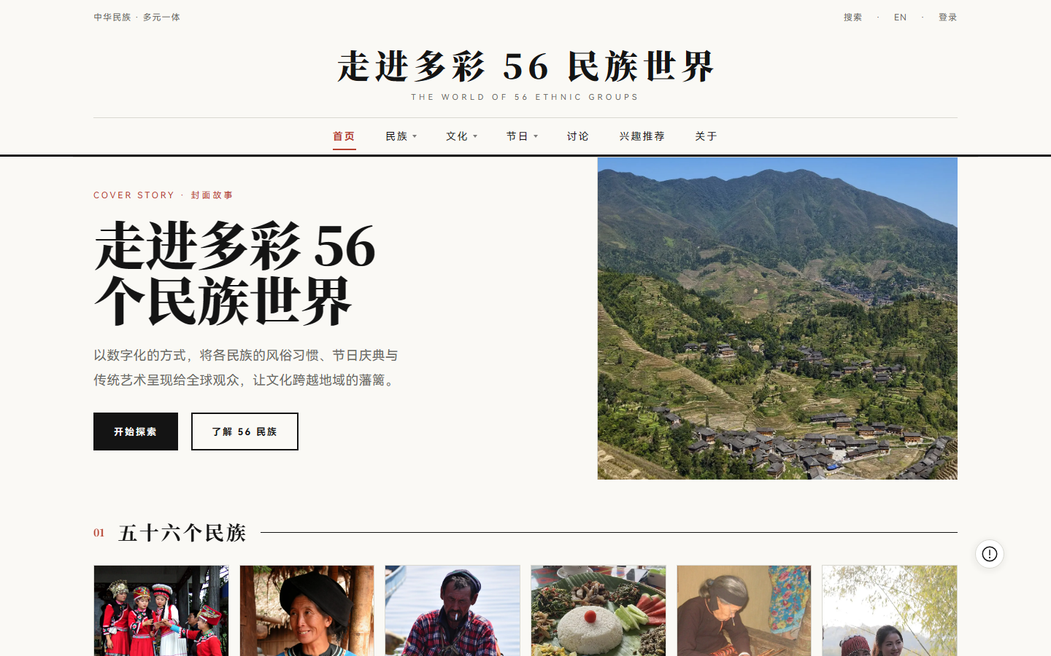
图 5-1 系统首页

5.1.2 民族频道与民族详情
民族频道用卡片墙展示 56 个民族。列表上方是三组筛选条件（地域、语系、人口分档），旁边还有「只看有非遗／有代表人物／有自治地方」的快捷过滤，排序支持默认、人口、拼音和名称四种，结果数量实时更新。民族卡片上除了名称、拼音、语系、聚居地，还直接标出人口数量和人口排名徽标，以及该民族关联的非遗、人物、节日、美食、风俗各有几条。这样设计的目的很直接：让用户在列表页就把横向比较做完，而不是逐个点进详情页再退出来。计数都是实时聚合出来的，不会出现「列表写 3 条、点进去只有 2 条」的情况。民族频道实现效果如图 5-2 所示。
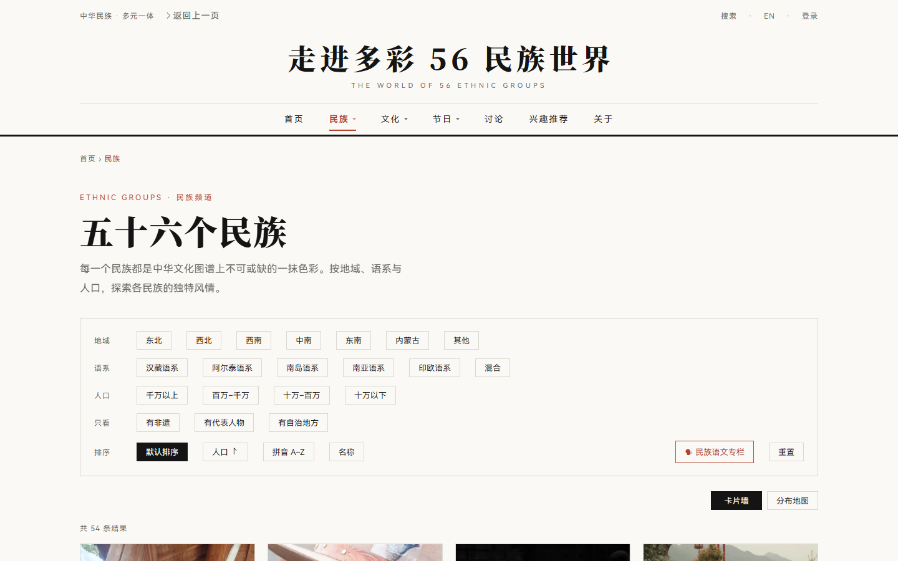
图 5-2 民族频道列表
民族详情页是平台的核心页面。页面顶部给出民族名称、民族语自称、语系标签和一段简介，旁边是人口、聚居省区、节日数、艺术数四项关键指标，以及点赞、收藏、浏览和分享操作。中部用页签组织「概况／历史沿革／风俗／节日／艺术／美食／聚居地／图集／参考资料／讨论」这些区块。这里有个实现上的细节：历史沿革的原始记载是编年体散文，直接排出来很长，所以系统把它解析成时间轴、时代分期和全文索引三种视图，并如实标注含明确年份的段落比例，比如「共 27 段，其中 22% 含明确年份已列入时间轴」——比例偏低这件事本身也是信息，不该藏着。页面底部是「关联信息」区，展示相关人物与民族自治地方，可以直接跳到对应专栏。民族详情页实现效果如图 5-3 所示。
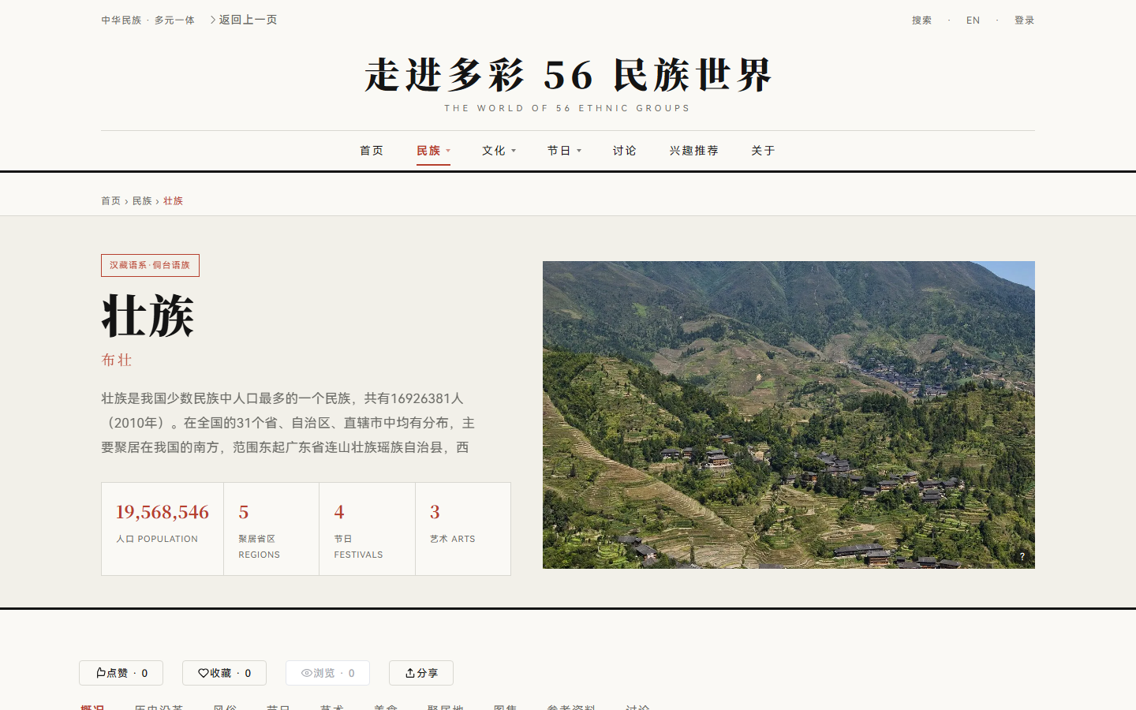
图 5-3 民族详情页

5.1.3 节日频道与节日日历
节日频道按类型（传统节日、宗教节日、农事节日）筛选，列出全部节日条目。每条结果显示节日名称、所属民族、时间表述、起源说明和习俗活动，右上角提供「按日历浏览」入口。列表和日历指向的是同一批数据，只是看法不同。节日频道实现效果如图 5-4 所示。
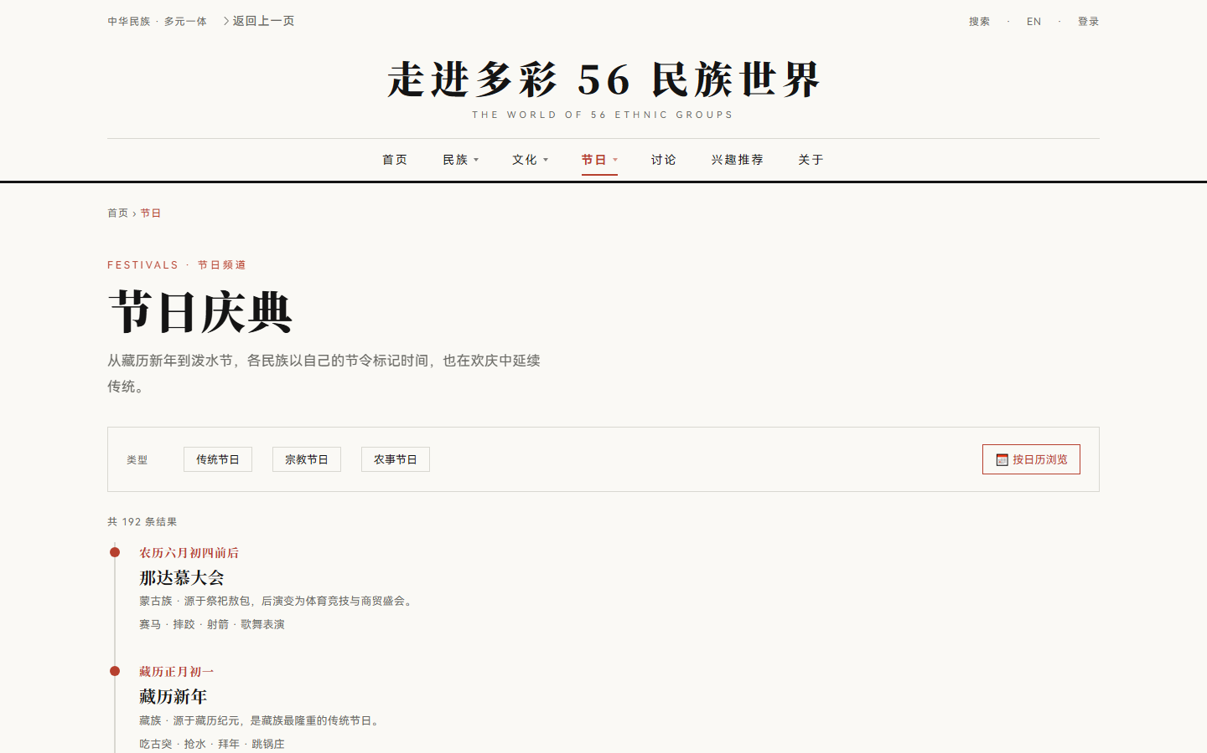
图 5-4 节日频道列表
节日日历要解决的问题是农历节日没法按公历安排观看。系统内置了 1900—2100 年的农历数据表，把「农历正月初一」这类记载换算成公历日期再按月排布；页面顶部显示今日节日和未来 30 天的节日列表，下面是按年份切换的月历，每个月标注该月的节日数量和具体节日。遇到伊斯兰历、傣历、藏历这类无法可靠换算的历法表述，系统直接跳过，不猜日期；只精确到月的表述按该月十五估算，并在接口中标记为近似日期，前端用虚线弱化显示。换句话说，宁可少显示几条，也不给用户一个假日期。日历视图的想法很朴素：让人按月份找节日，而不是在一长串列表里翻。节日日历实现效果如图 5-5 所示。
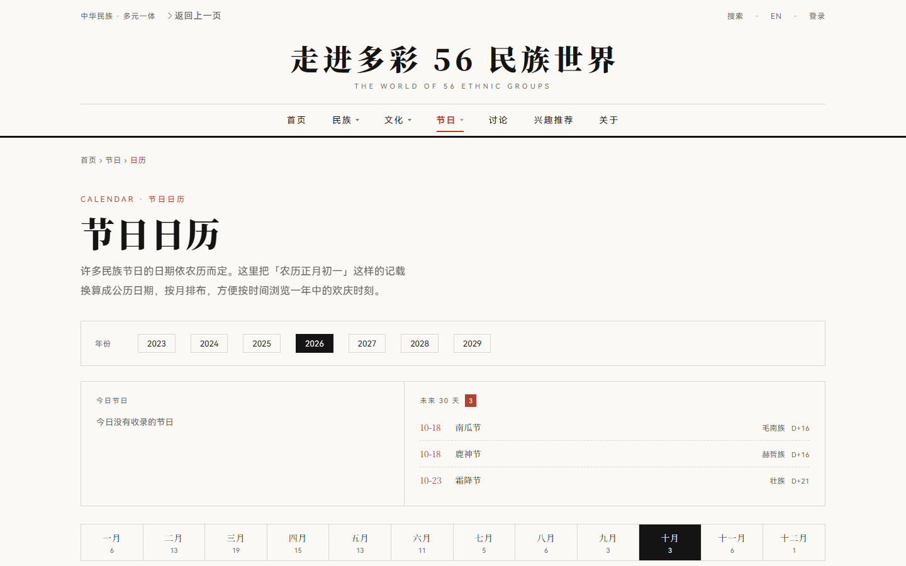
图 5-5 节日日历

5.1.4 非遗名录与人物专栏
非遗名录按「级别—类别—民族」三级维度组织 165 项非物质文化遗产。页面顶部先给出项目数、涉及民族数、有传承人记录的项目数和传承人覆盖率等统计；下面可以按世界级、国家级筛选，也可以按手工艺、音乐、舞蹈、服饰、戏剧、建筑等类别筛选；另外单独设了「传承人聚焦」区块，把记录传承人最多的非遗项目挑出来展示。这些筛选维度不是拍脑袋定的，而是照着日常查资料的习惯排的。非遗名录实现效果如图 5-6 所示。
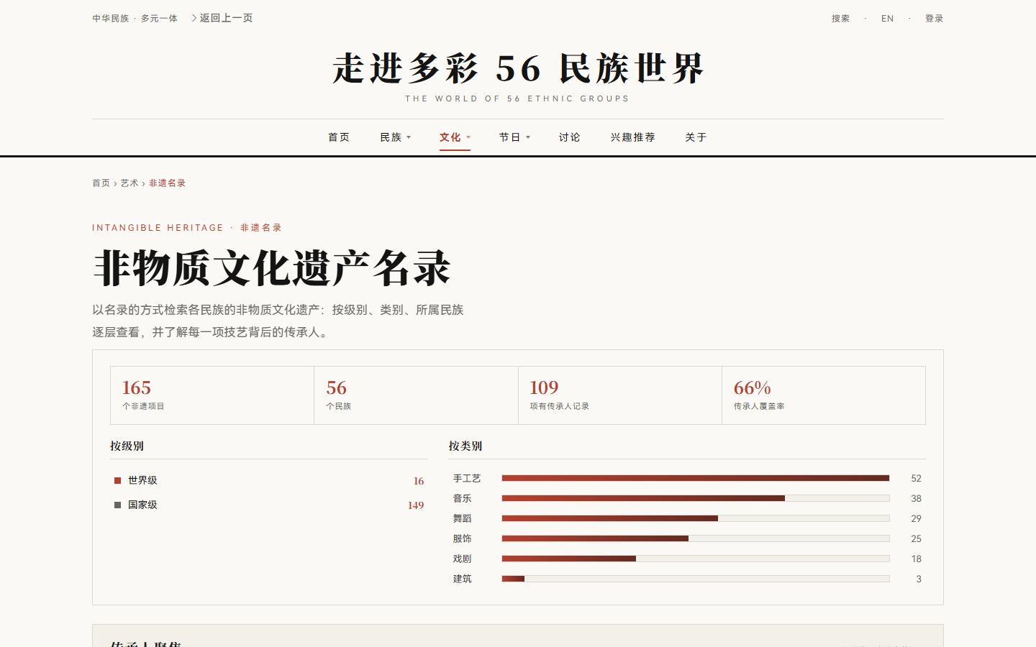
图 5-6 非遗名录
人物专栏收录非遗代表性传承人和在中国艺术史上具有历史地位的文化名家，页面上把这两类角色分得很清楚：前者由文化和旅游部认定，后者并不是现行认定的非遗传承人。这一点如果混在一起，读者很容易误读，所以系统在页面文案里直接写明。页面顶部展示人物总数、两类角色人数和涉及民族数，支持按角色、领域、民族检索；人物条目显示姓名、所属民族、角色类型、领域和生卒年。人物专栏实现效果如图 5-7 所示。
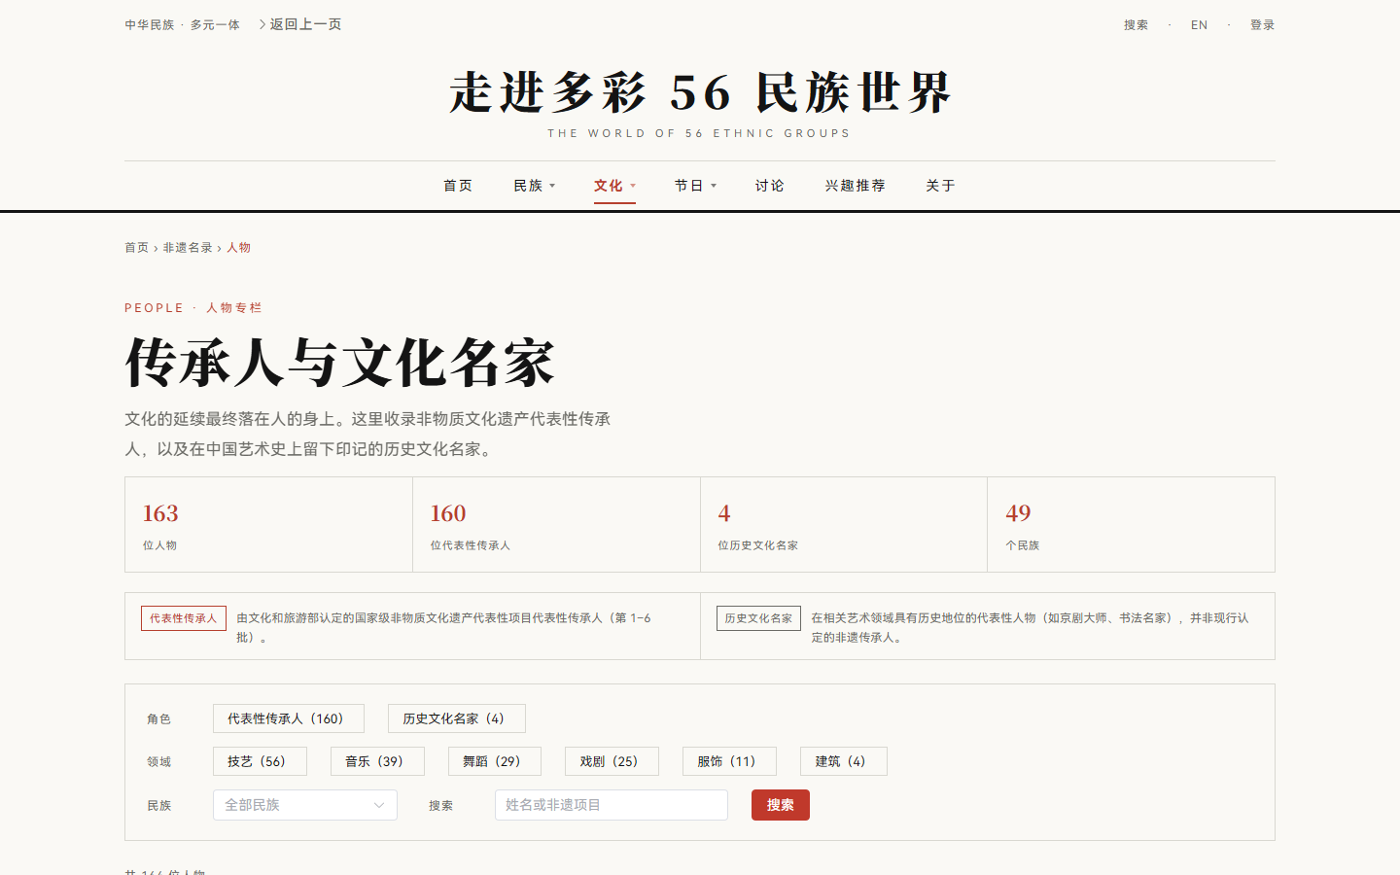
图 5-7 人物专栏

5.1.5 民族自治地方与传统体育
民族自治地方页面展示全国 155 个民族自治地方，包含 5 个自治区、30 个自治州和 120 个自治县（自治旗）。浏览方式有三种：按级别浏览时按自治区、自治州、自治县分组成卡片；按自治民族浏览时以 44 个自治民族作为入口；按省级行政区浏览时则按省份聚合。每个自治地方显示名称、自治民族、行政中心和成立年份。成立年份这一列实际用的人不少，所以单独留了出来。民族自治地方实现效果如图 5-8 所示。
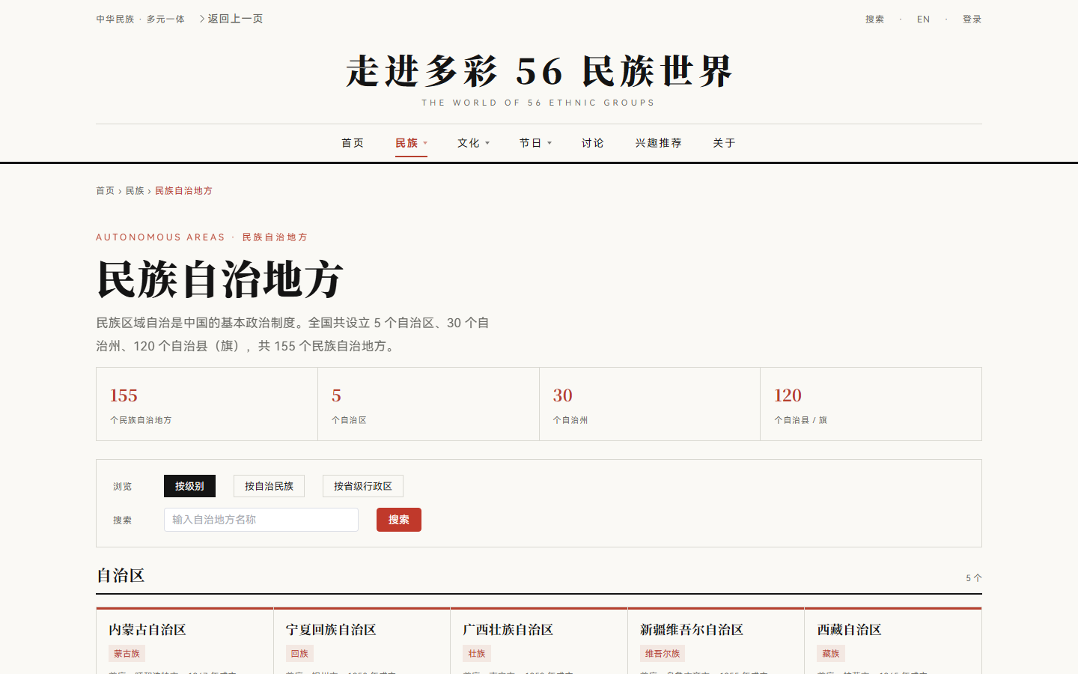
图 5-8 民族自治地方
民族传统体育页面以全国少数民族传统体育运动会的竞赛项目为主体，收录 20 个项目。页面顶部给出项目数、类别数、相关民族数和含子项的项目数；筛选支持按类别（球类、水上、力量对抗、射击与技巧、竞速、武术、马术、健身操、秋千）和民族；项目条目展示名称、相关民族、简介、子项以及相关非物质文化遗产。这一类内容最容易过时，所以页面上尽量只放能核实的部分。民族传统体育实现效果如图 5-9 所示。
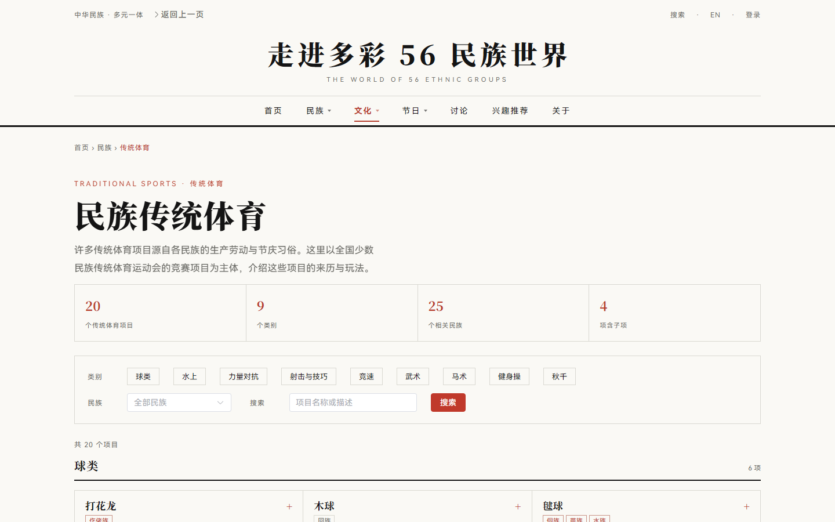
图 5-9 民族传统体育

5.1.6 全文检索
全文检索把站内民族、节日、艺术、美食、风俗、人物、自治地方、传统体育 8 类共 1142 条内容纳入统一索引。页面顶部写明支持的输入形式并给出热门搜索词，结果区按内容类型提供分面过滤，同时显示命中总数和检索耗时。输入方式有四种：中文子串（「蒙古」）、拼音全拼（mengguzu）、拼音首字母（mgz）和英文名，命中结果会标注是按哪种方式命中的。相关度排序综合考虑标题精确匹配、标题前缀与包含匹配、英文标题匹配、拼音精确与前缀匹配、三元组相似度以及热度和时效性等因素。结果排序这件事看着小，实际直接影响用户信不信这个搜索。全文检索实现效果如图 5-10 所示。
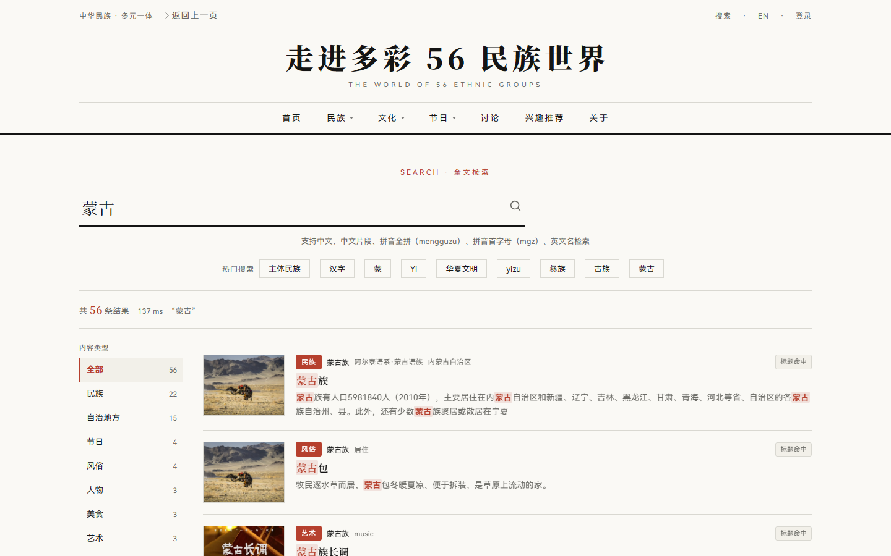
图 5-10 全文检索结果

5.1.7 兴趣与个性化推荐
新用户最大的问题是系统不知道他喜欢什么，兴趣选择说白了就是为这件事准备的。用户可以在「内容类型、民族、地域、主题」四个维度上勾选感兴趣的题材，一共 111 个标签，这些标签全部由内容库中的真实数据推导而来，不是拍脑袋定的；不勾选也可以，那就按热度推荐。推荐接口走四路召回加权打分：兴趣标签（显式信号，权重最高）、浏览行为（隐式信号）、内容相似度和热度兜底。接口还会把本次推荐的依据说明、样本量和置信度一起返回。站内行为样本少的时候，页面会直说这一轮以内容相似度和热度为主，而不是把热度包装成「为你推荐」。推荐这件事最怕不透明，所以页面干脆把依据直接摆出来。兴趣与个性化推荐实现效果如图 5-11 所示。
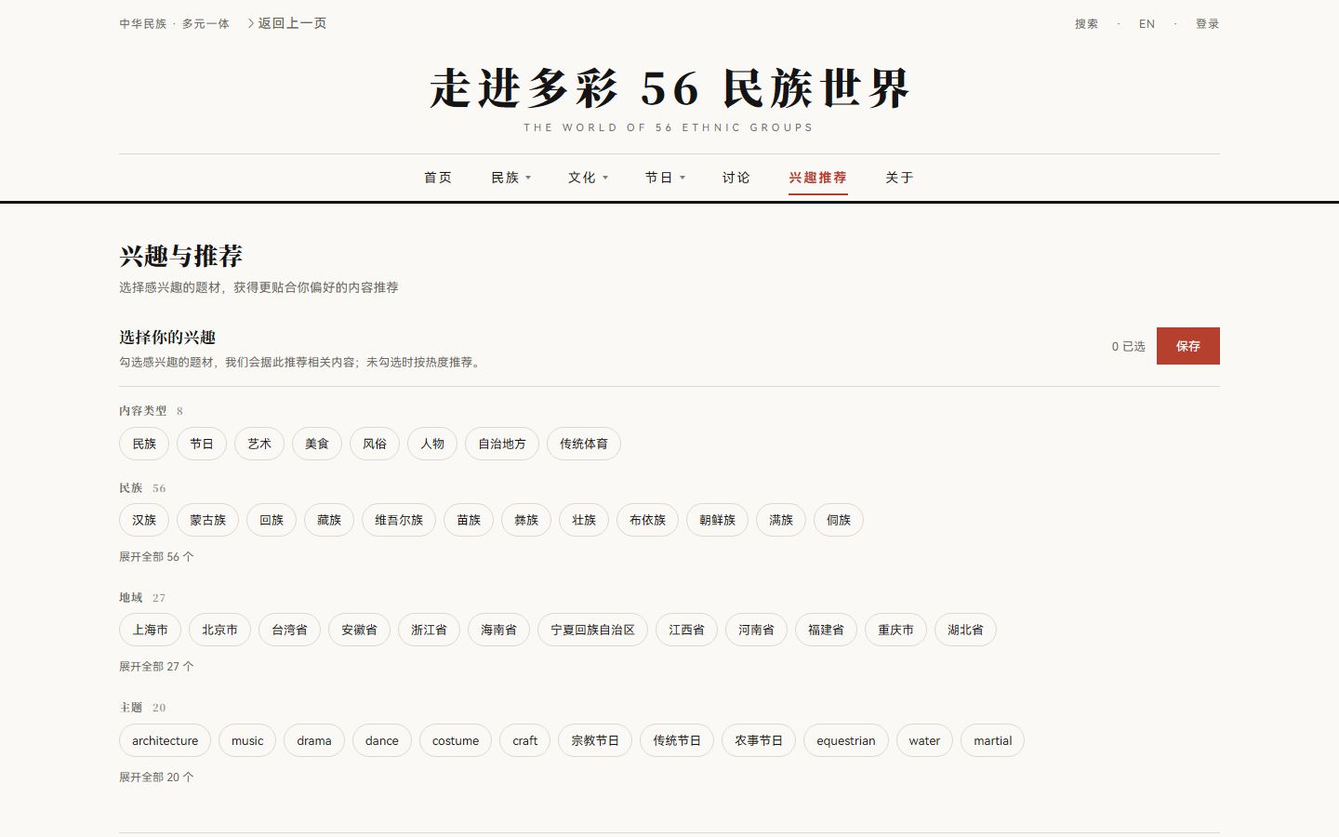
图 5-11 兴趣与个性化推荐

5.1.8 民族语文、讨论区与专题页
民族语文页面按语系和文字两个维度梳理各民族的语言文字面貌，展示语系数量、语言种类、文字种类和保留传统文字的民族数，可以按语系展开，也可以以文字为入口逐层查看。两个维度之间切换很快，不用来回跳页。民族语文实现效果如图 5-12 所示。
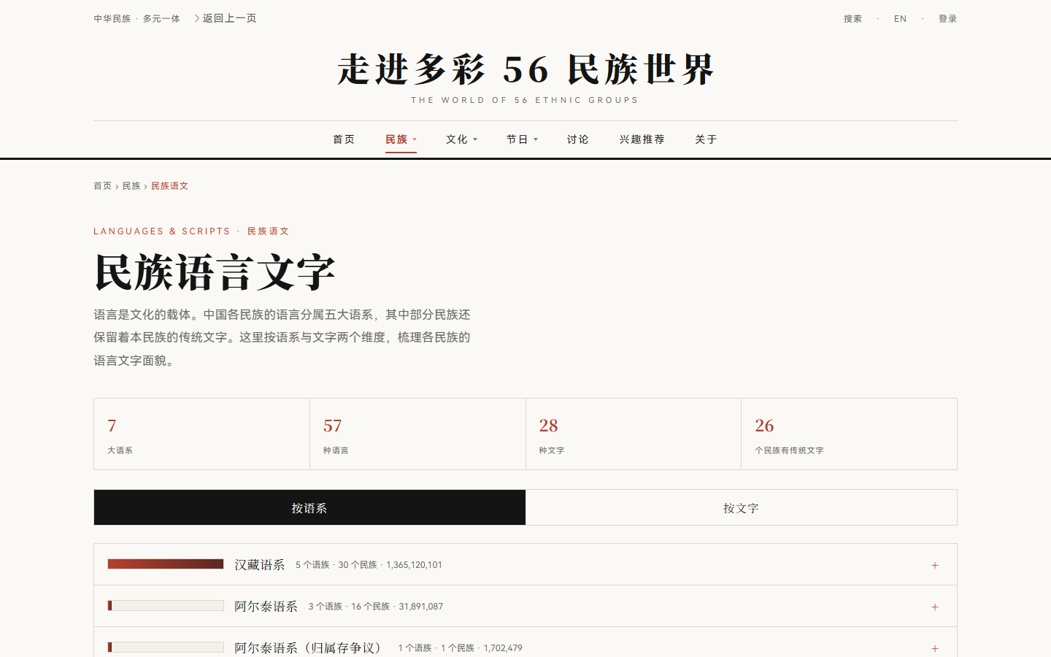
图 5-12 民族语文
讨论区给注册用户提供一个聊民族文化话题的地方。人气目前不算高，但该有的治理手段一样不少。页面按板块（民族文化漫谈、旅行见闻、美食分享、站务与建议）组织内容，支持按最新、最热、精华排序；帖子列表显示作者、板块、发布时间、回复数、点赞数和浏览数。右侧边栏同时挂着社区规范，提醒尊重各民族风俗与信仰差异、禁止广告与刷屏、引用资料要注明来源。把规范放在发帖入口旁边，比藏在某个二级页面里更管用。讨论区实现效果如图 5-13 所示。
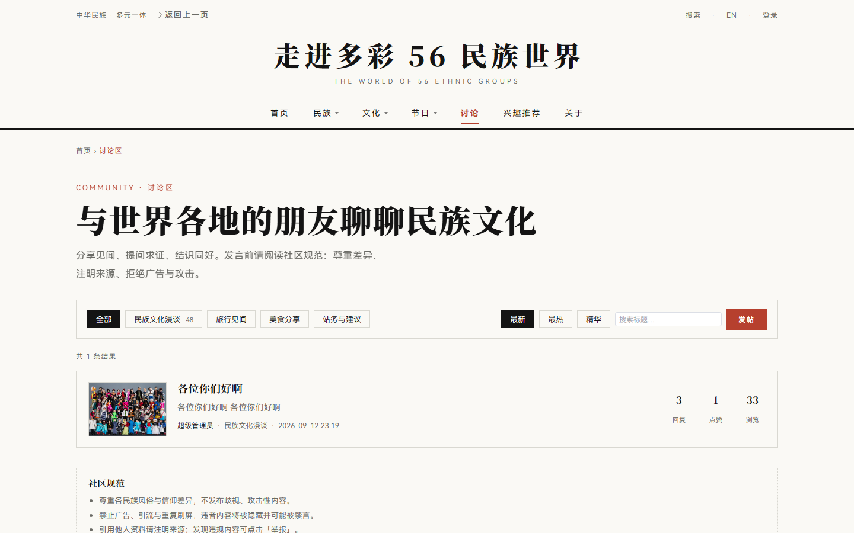
图 5-13 讨论区
民族团结专题页以「多元一体」为主线，聚合民族团结故事和历史时间线两块内容。故事区用编号卡片呈现「文成公主与松赞干布」「土尔扈特万里东归」「乌兰牧骑精神」等案例，历史时间线区按时间顺序展示民族平等、民族区域自治等重要节点。这个专题更偏宣传和科普，配图也选得更克制一些。民族团结专题实现效果如图 5-14 所示。
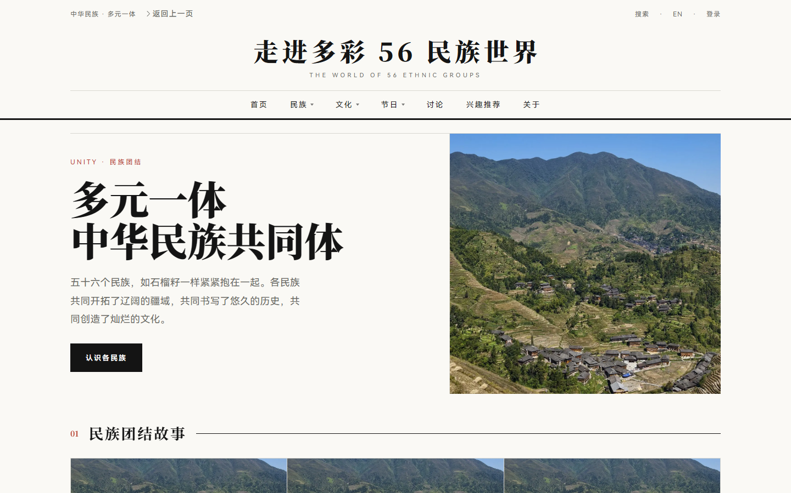
图 5-14 民族团结专题

5.2 后台管理功能实现

5.2.1 后台登录与工作台
中后台管理系统有独立的登录入口，页面以平台背景图配合居中卡片呈现，要求输入账号和密码，账号支持邮箱或手机号。登录成功后跳到工作台：左侧是按业务域分组的导航菜单，分工作台、内容运营、社区治理、流程建模和系统设置五组；工作台页面展示用户总数、民族总数、节日总数、艺术总数、专题总数和待审核数量等关键指标，另外还有内容维度统计和用户反馈列表。工作台不追求花哨的图表，只放能拿来做决定的数字。后台登录界面如图 5-15 所示，工作台如图 5-16 所示。
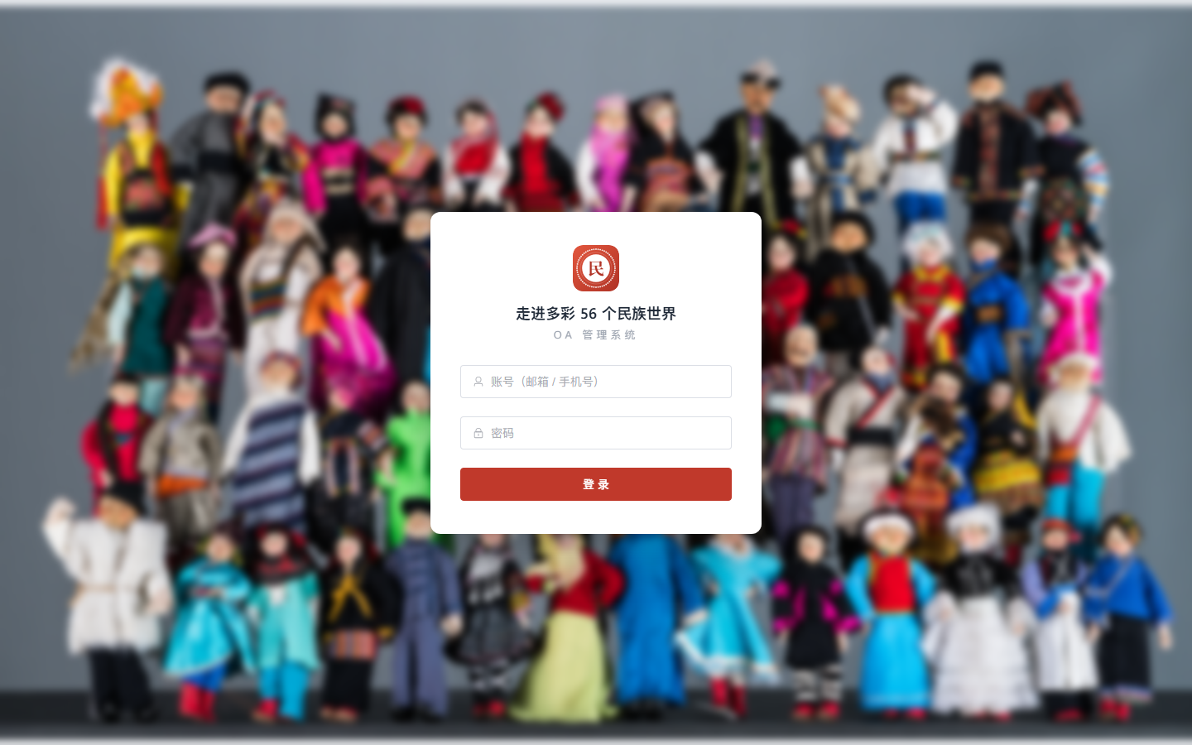
图 5-15 后台登录界面
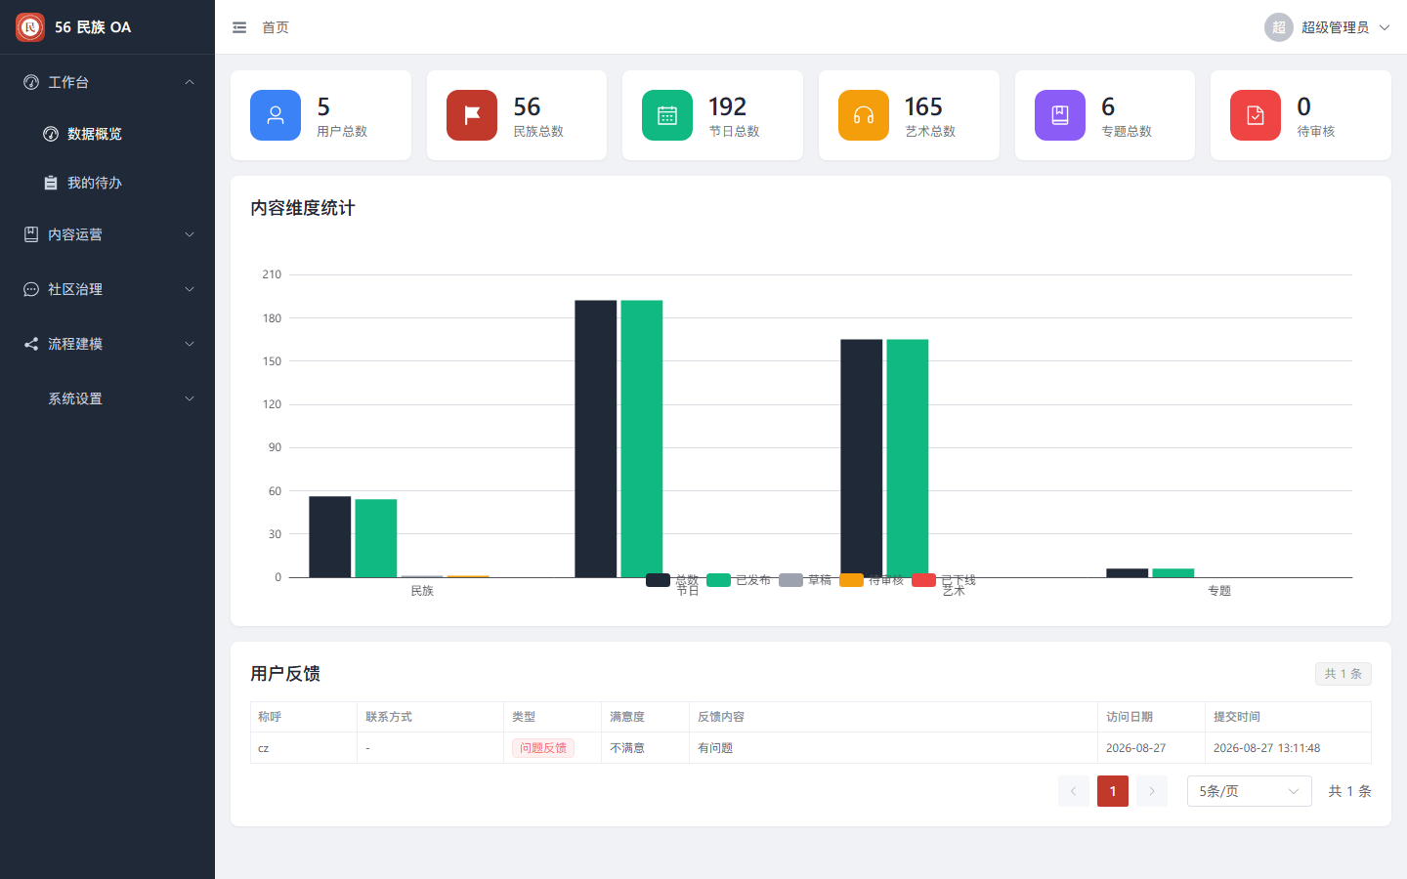
图 5-16 后台工作台

5.2.2 民族内容管理
民族管理页面用表格列出民族内容，列包括封面、名称、拼音、人口、语系、状态、审批环节、版本、更新时间和浏览量，支持按关键词与状态查询。每行提供编辑、提交审批和删除三个操作。这张表里最有用的其实是「审批环节」和「版本」两列：前者显示这条内容当前卡在流程的哪一步，后者显示它已经被审批过多少次。运营人员不用点开待办列表，扫一眼就知道哪些内容正走在审批路上。民族内容管理实现效果如图 5-17 所示。
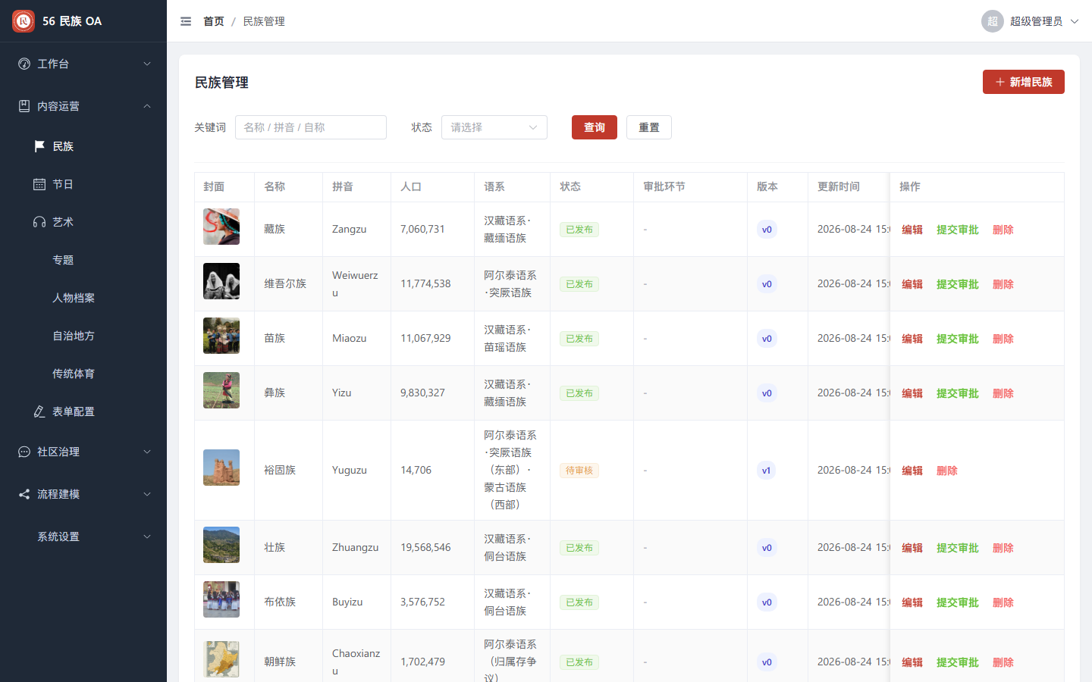
图 5-17 民族内容管理

5.2.3 节日与艺术内容管理
节日管理页面列出节日名称、所属民族、类型、公历与农历日期、状态和更新时间，支持新增、编辑和删除。艺术管理页面列出艺术名称、所属民族、类别、非遗级别、状态和浏览量。两类内容的表单都按「基本信息—内容正文—图片与排版」分组，艺术类内容还要填非遗级别和代表性传承人，其中传承人字段和人物档案模块是相互呼应的。两类内容的表单结构相似，运营人员换着维护不用重新适应。节日与艺术内容管理实现效果如图 5-18、图 5-19 所示。
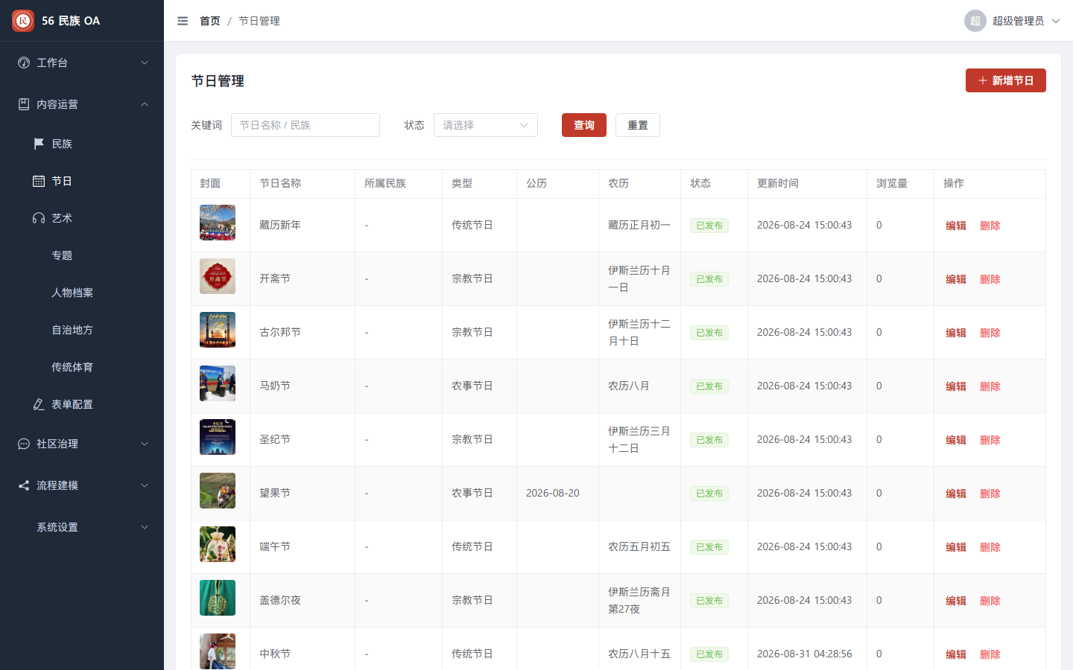
图 5-18 节日管理
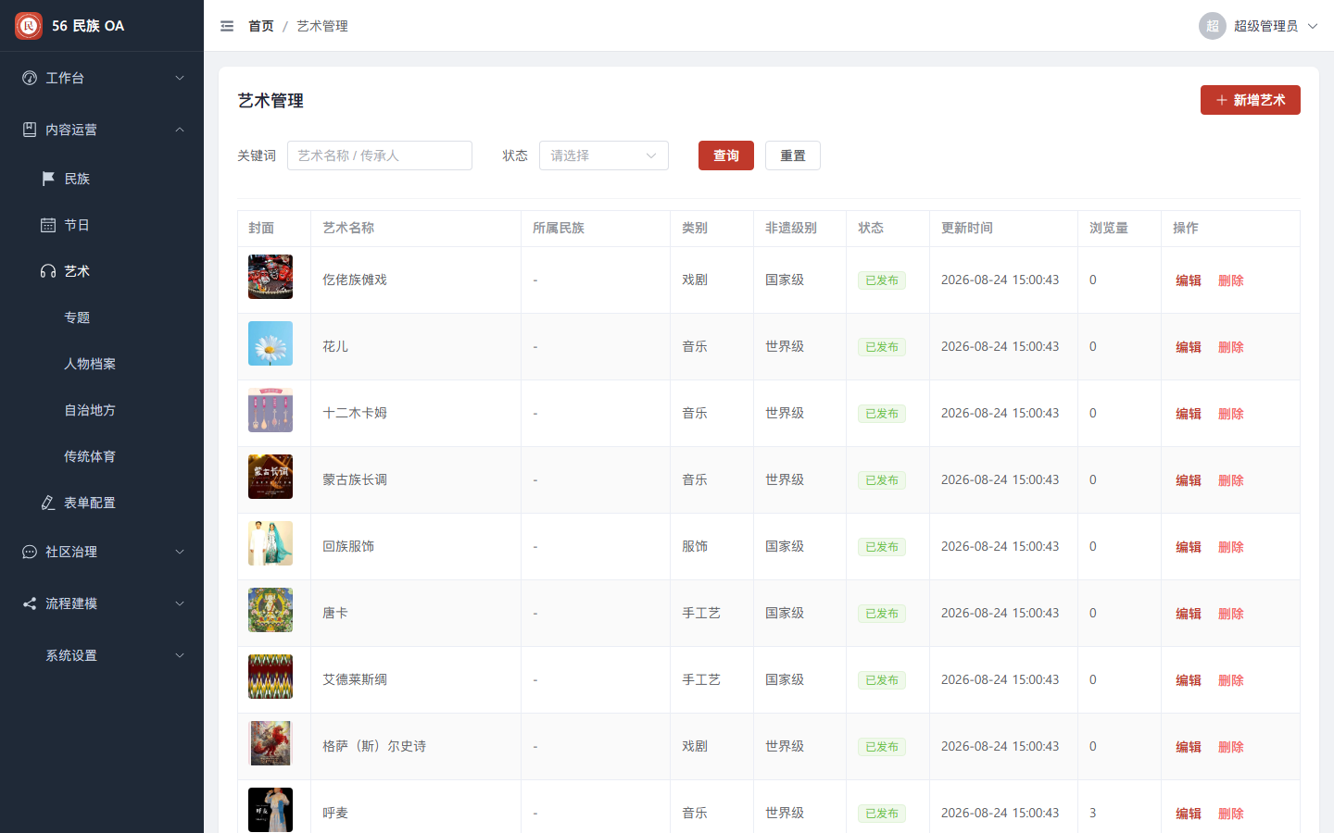
图 5-19 艺术与非遗管理

5.2.4 人物档案与民族自治地方管理
人物档案页面承载「角色类型、领域、简介、生卒年」这些扩展属性，同时遵守两条业务规则：传承人姓名以艺术（非遗项目）的传承人字段为准，这里维护的是人物维度的补充信息；「姓名 + 民族」构成唯一键，同名不同族会分别成条。这两条规则直接写在页面提示里，免得运营人员重复录入或者误判。民族自治地方页面支持维护名称、级别、自治民族、省级行政区、成立年份和行政中心，其中自治民族允许填多个，用顿号或逗号分隔即可。人物档案与自治地方管理实现效果如图 5-20、图 5-21 所示。
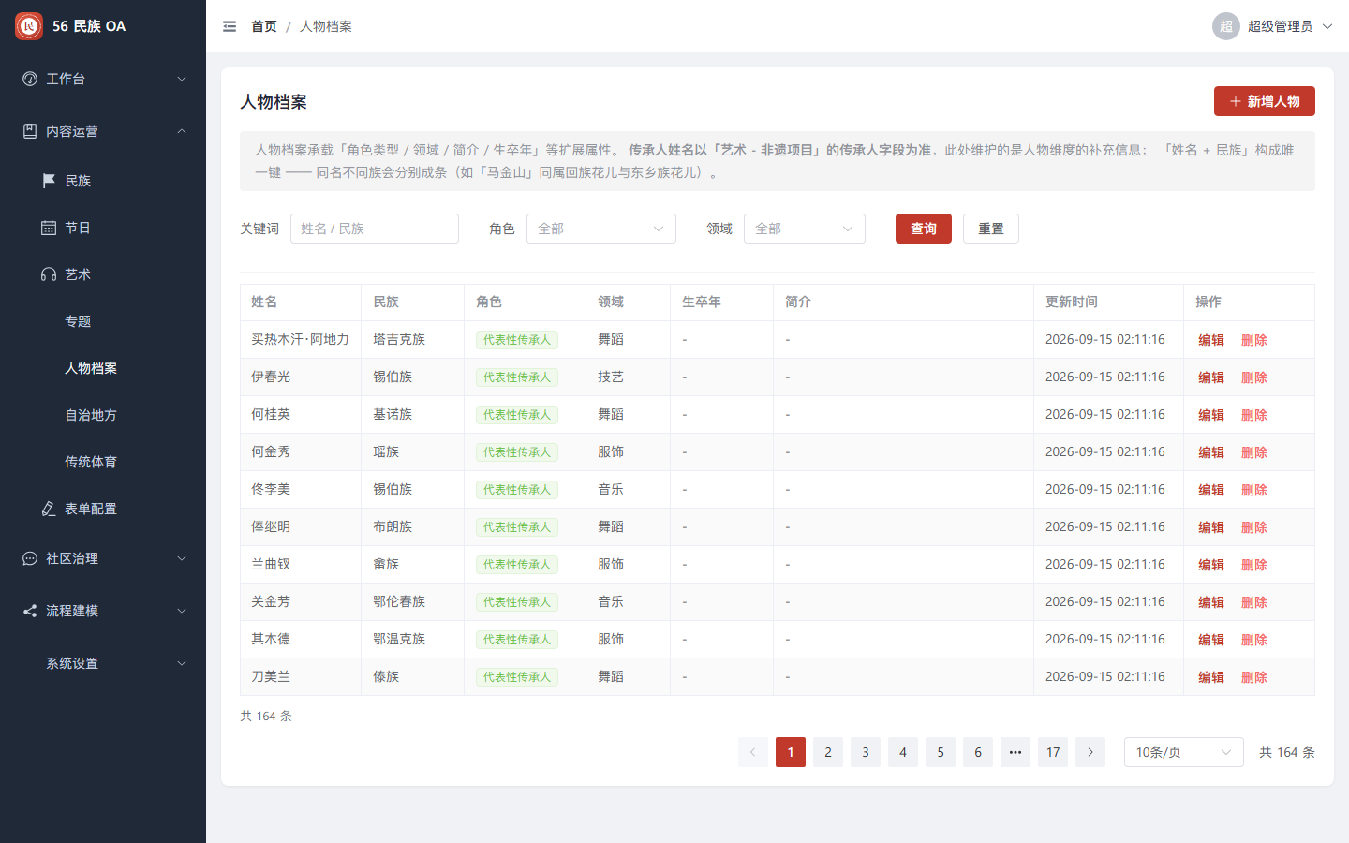
图 5-20 人物档案管理
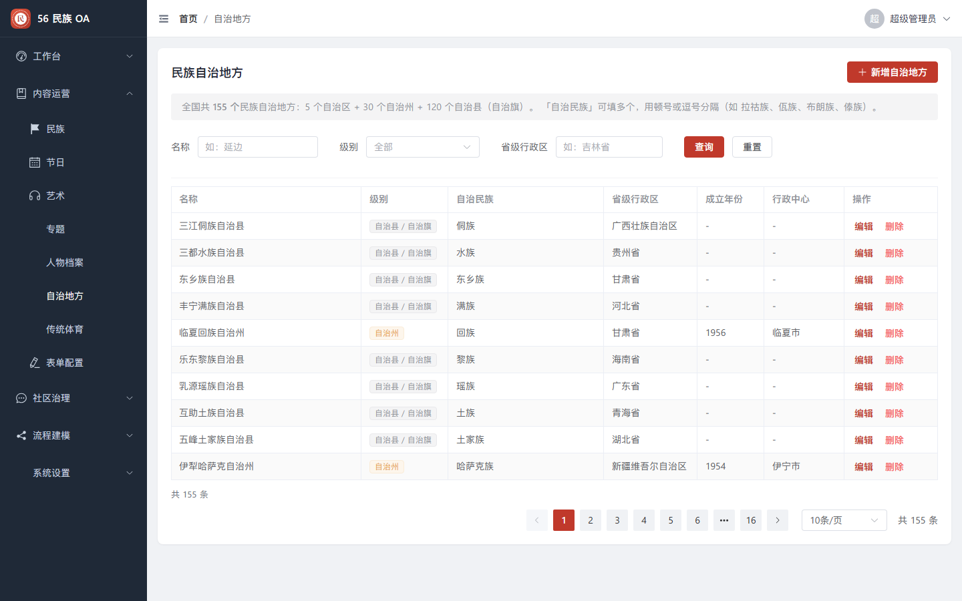
图 5-21 民族自治地方管理

5.2.5 传统体育与专题管理
传统体育页面用于维护项目名称、类别、相关民族、子项、入会年份、相关非遗、器材和场地等信息。页面顶部专门写了一句「不确定的字段请留空」，针对的是入会年份、场地规格、参赛人数这类一时查不到依据的信息——先空着，等找到权威来源再补，总比先填个大概数值、以后被人当真强。专题管理页面用于维护专题标题、副标题、封面和关联条目，可以把不同类型的内容组织到同一个专题下。专题的排序直接决定前台的展示顺序，改起来很快。传统体育与专题管理实现效果如图 5-22、图 5-23 所示。
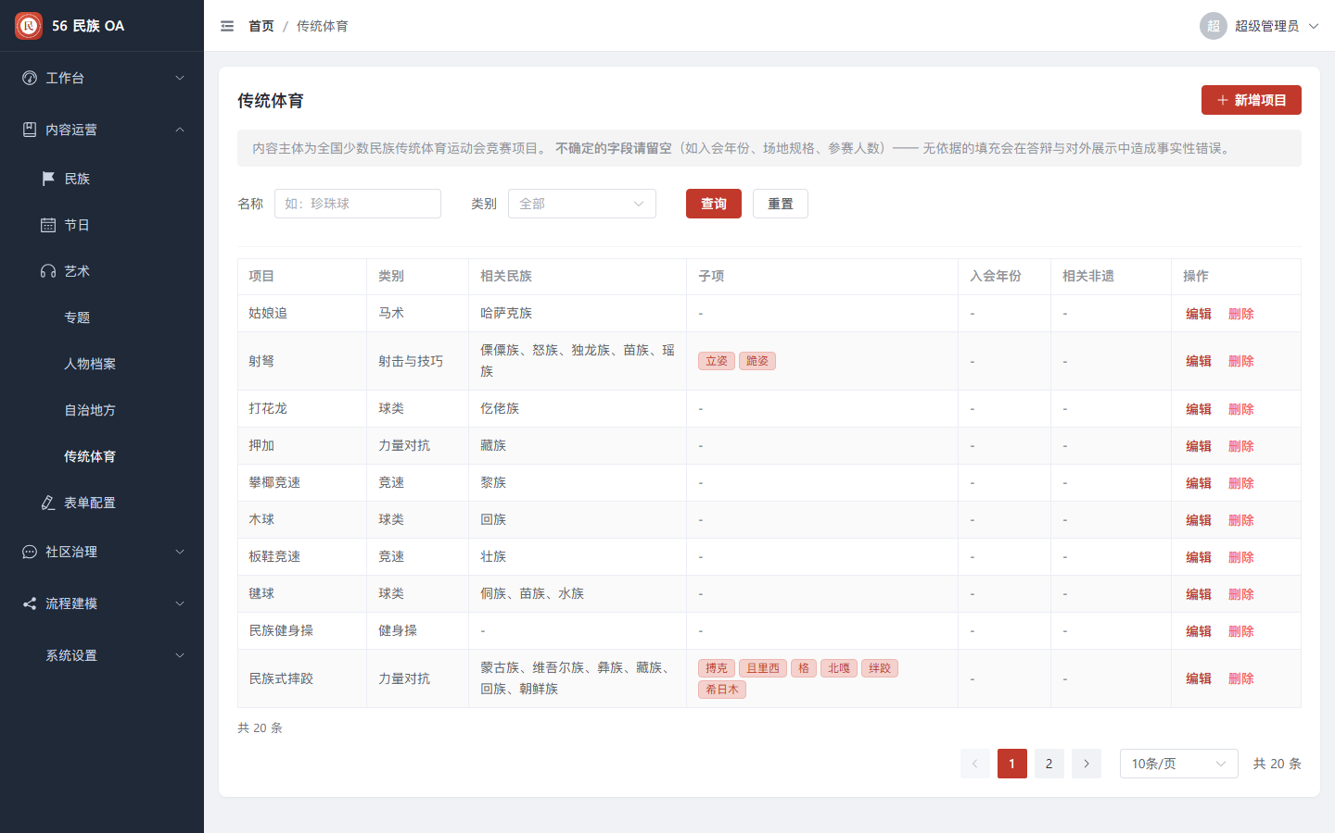
图 5-22 传统体育管理
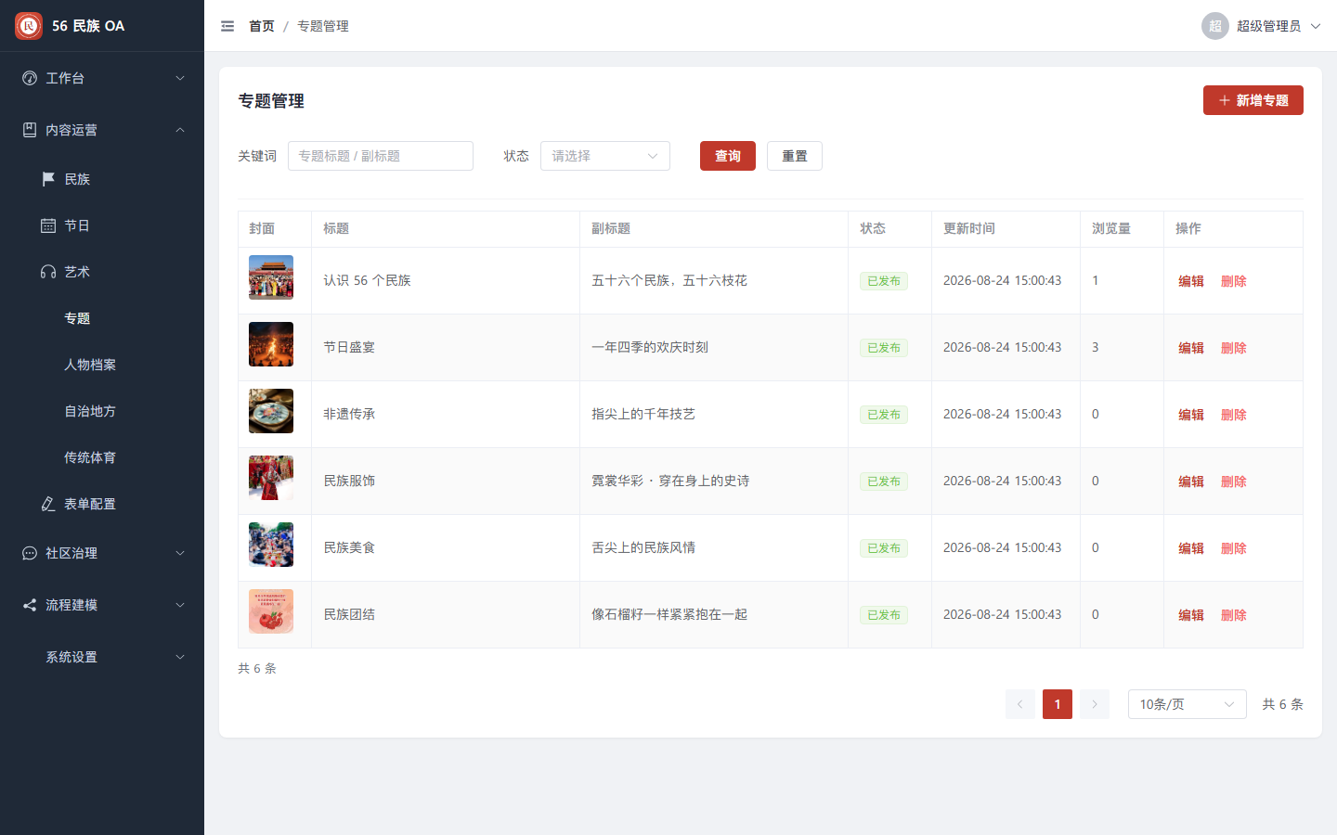
图 5-23 专题管理

5.2.6 内容审批工作流
「我的待办」是内容审批工作流的统一入口。页面顶部显示引擎状态（嵌入式 Camunda 引擎）并提供刷新操作；筛选条件包括环节（待审核员审批、待内容管理员审查、待内容编辑修改）、内容类型以及「仅显示我可处理」开关。列表展示内容类型、内容、版本、当前环节、流程任务、提交人、最近意见和更新时间，操作列则根据当前环节给出相应的处理入口。内容编辑在这里提交审批，审核员在这里给出结论，内容管理员在这里完成上线后的审查，一个闭环就跑通了。列表里的「最近意见」一列，让人不点进详情也能大致判断卡在哪一环。内容审批工作流实现效果如图 5-24 所示。
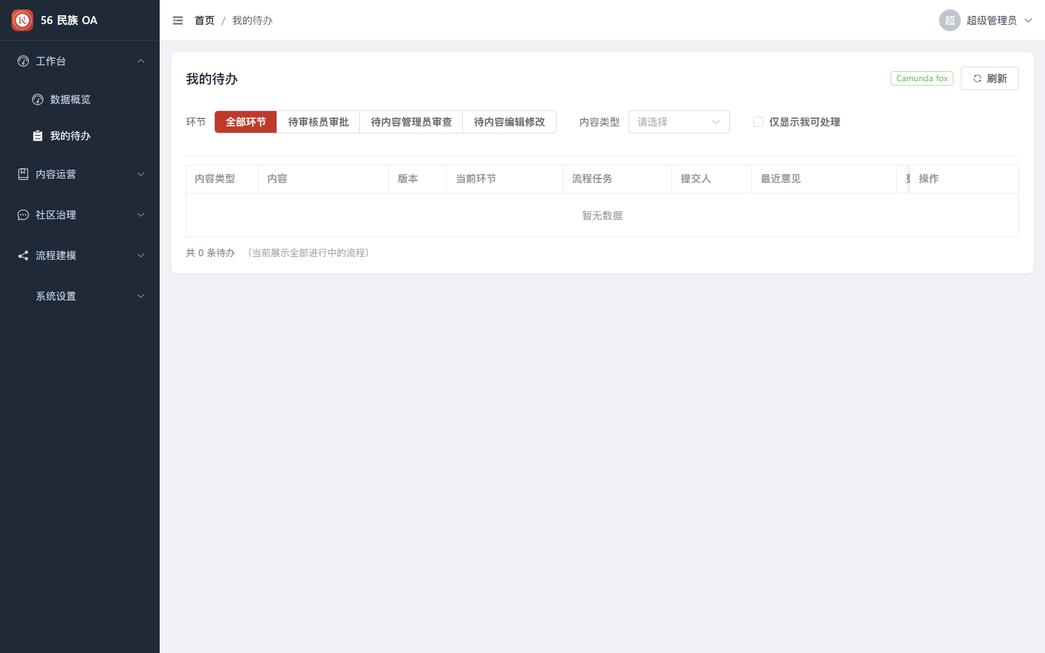
图 5-24 内容审批待办

5.2.7 流程建模与部署
系统在浏览器里实现了流程建模，分「BPMN 流程」「Camunda Form」「引擎」三个页签。BPMN 页签提供画布、属性面板和模型校验，可以画流程图、改流程属性，页面一侧显示流程名称、流程标识、业务类型、备注和引擎版本；Form 页签用于设计与流程环节绑定的审批表单；引擎页签用于查看引擎状态并把流程定义部署到引擎。系统内置的「民族内容审批流程」包含内容编辑提交、审核员审批、内容上线、内容管理员审查、内容暂时下线、内容编辑修改等环节，以及「审批通过？」「审查发现问题？」「需要再次审批？」三个排他网关。换句话说，流程和表单都不必改代码，运营侧自己就能调整。流程建模实现效果如图 5-25 所示。
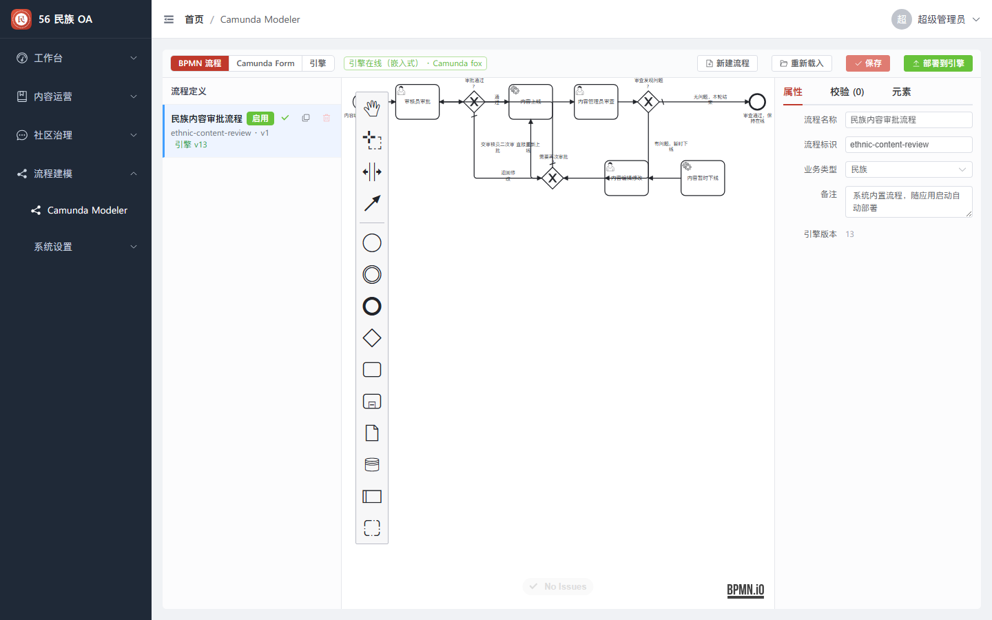
图 5-25 Camunda 流程建模器

5.2.8 检索索引与兴趣标签维护
检索与推荐页面分成「检索索引」和「兴趣标签」两个区块。检索索引区展示当前收录的总条数（1142 条）以及各内容类型的条数，并提供按类型重建与全量重建按钮——内容批量维护之后点一下重建，新内容立刻就能搜到；兴趣标签区按民族、地域、内容类型、主题四个维度统计标签数量（合计 111 个），支持新增标签并维护标签名称、英文名、说明、配色、启用状态和排序。运营侧自己就能把索引刷一遍，不必等开发排期。检索索引与兴趣标签维护实现效果如图 5-26 所示。
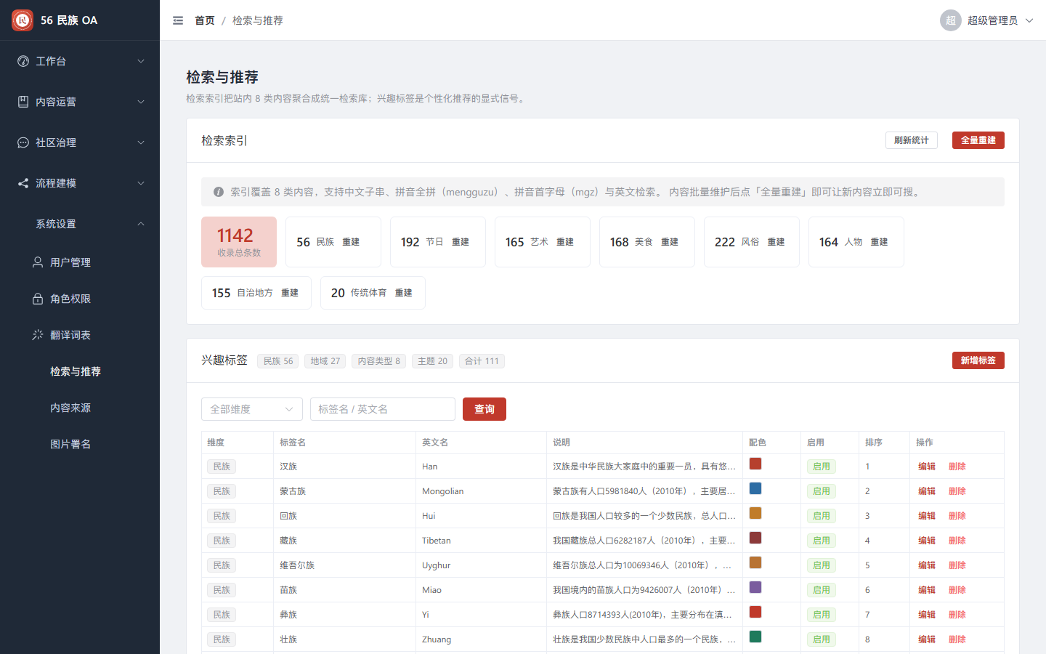
图 5-26 检索索引与兴趣标签维护

5.2.9 翻译词表与图片署名
翻译词表页面展示词条总数（1049 条）与启用情况，支持按目标语言筛选、增删改、批量导入导出和试译预览。页面上把系统「词表优先 + AI 兜底」的翻译策略写得很清楚：先按词表翻译，命中术语但覆盖率不足（默认 80%）或者完全没命中时，才改由 AI 通道翻译；AI 翻译过程中提取出的民族文化术语会实时沉淀回词表（备注为「AI 自动提取」，只新增不覆盖，而且术语必须出现在原文里），所以词表会越用越准。图片署名页面用于逐张录入图片的作者、许可和来源链接。这里遇到了一个比较尴尬的情况：原始版权元数据在采集后丢失了——图片被重命名、采集清单目录也删了，导致现有 574 张图片无法对应回原始来源页。系统的处理办法是如实显示「来源待核」，并给出核实方式与校验规则：标记为「已核实」时至少得填作者或许可，否则系统拒绝保存，避免出现显示不出署名的「假核实」。这一条算是把「不确定该怎么标」的难题交给了流程去解决。翻译词表与图片署名实现效果如图 5-27 至图 5-30 所示。
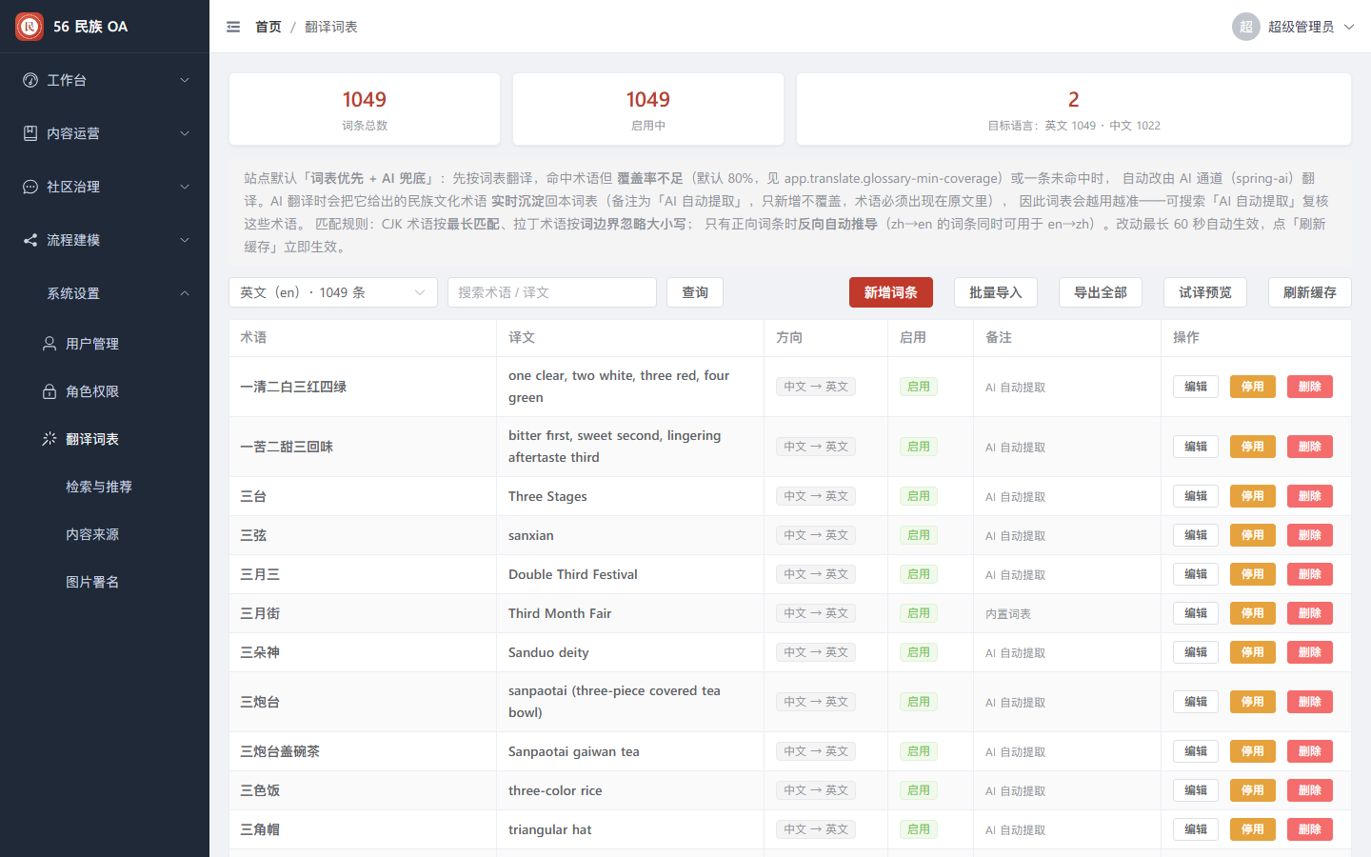
图 5-27 翻译词表维护
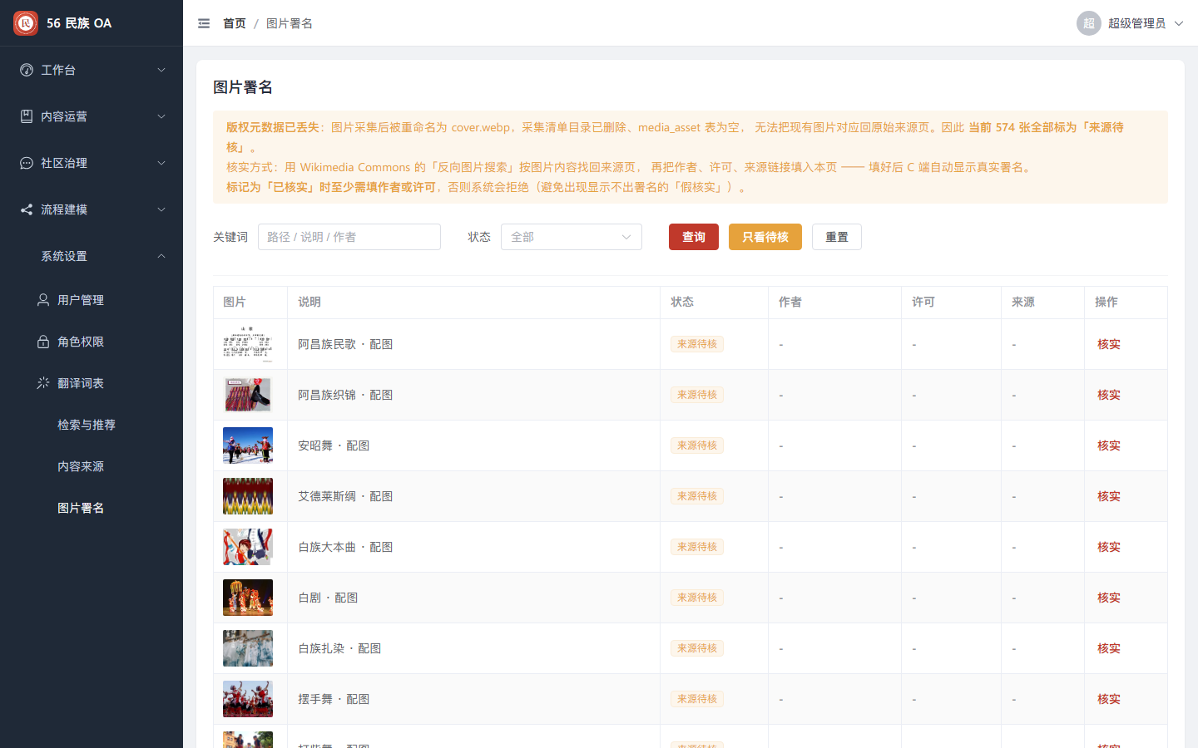
图 5-28 图片署名核实
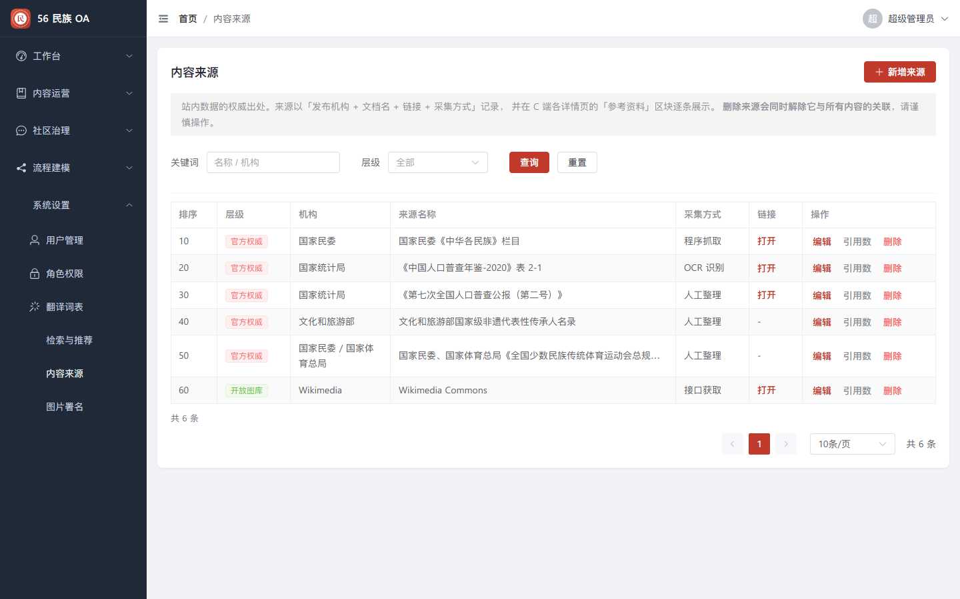
图 5-29 内容来源维护
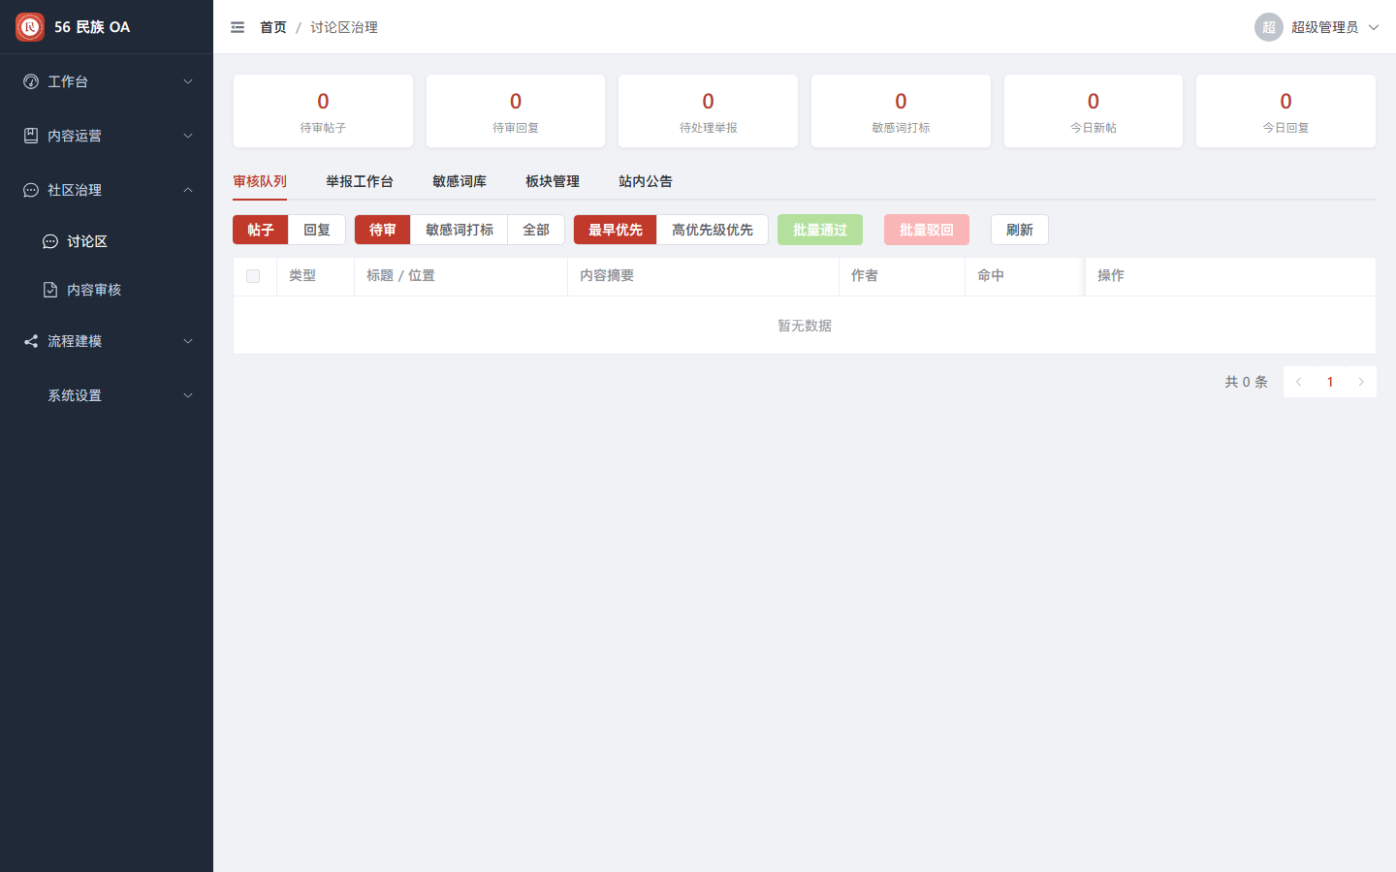
图 5-30 讨论区治理

5.2.10 用户与角色权限管理
用户管理页面列出用户的头像、账号、昵称、手机号、邮箱、角色、状态和注册时间，支持新建用户、分配角色、编辑和删除。角色权限页面列出角色名称、角色编码、权限点、描述和创建时间，可以为角色分配权限。系统预置了超级管理员、内容管理员、内容编辑、审核员等角色，分别对应全部权限、内容增删改查与发布、内容新增编辑并提交审核、审核与治理等权限集合，权限粒度细到具体功能点（如「新增民族」「编辑节日」「审核通过」「讨论区审核」）。这样一来，新增一个功能只需要注册新的权限点，不用回头改一堆角色判断。账号和角色分开管理，权限调整起来也就更灵活。用户与角色权限管理实现效果如图 5-31、图 5-32 所示。
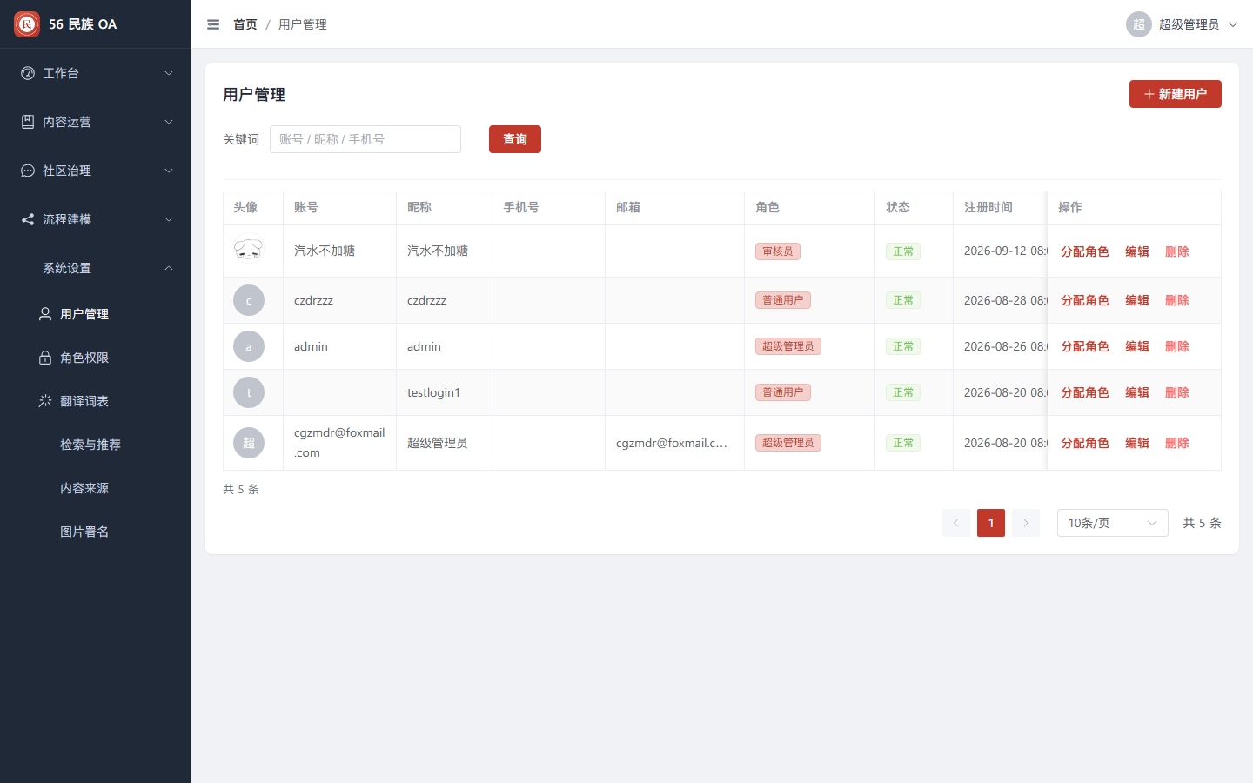
图 5-31 用户管理
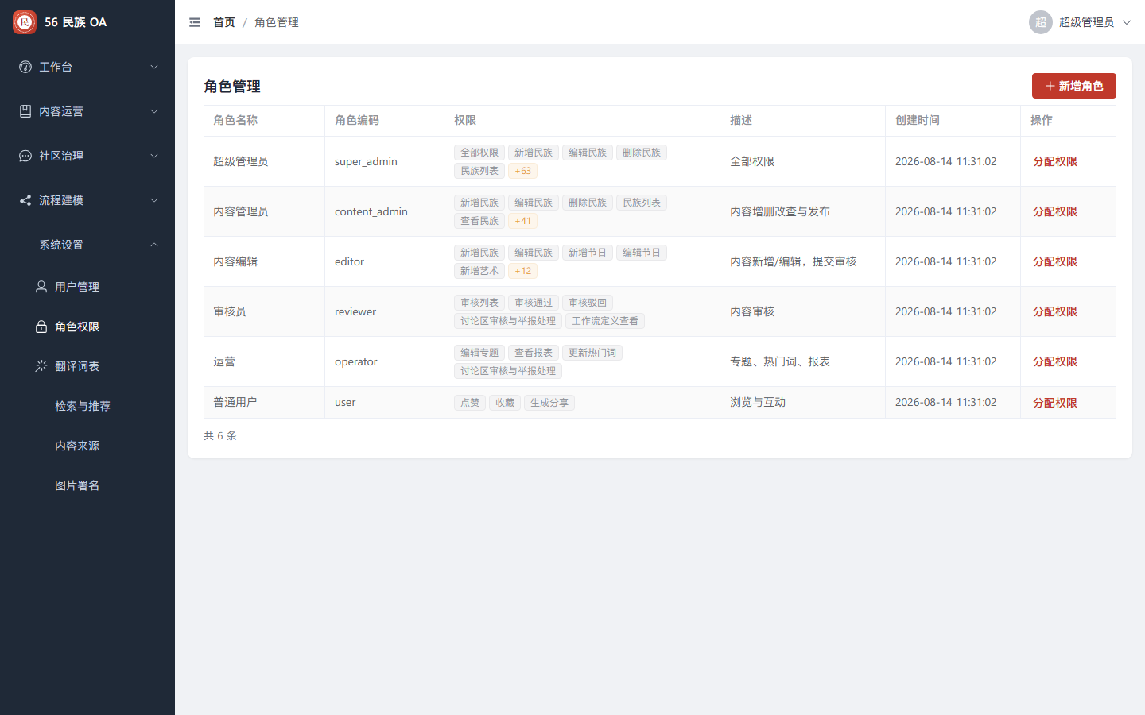
图 5-32 角色权限管理

6 系统测试

6.1 测试目的
测试要回答的问题其实很朴素：系统是不是按需求说明里写的那样工作，权限有没有漏洞，审批流程能不能真的走完一圈，检索和推荐的结果对不对、快不快。除此之外还得看它在边界输入和异常操作下会不会崩、会不会写出脏数据——这几个问题问完，系统能不能交付基本就有数了。这类问题要是拖到上线后才暴露，代价就大了。

6.2 测试方法
本次测试以黑盒测试为主、白盒测试为辅。黑盒测试不管内部怎么实现，站在使用者的角度按需求文档设计用例，在界面上做真实操作、看返回结果来判断功能对不对。白盒测试则针对核心算法和关键逻辑，通过读代码、构造特定数据来验证分支覆盖，比如检索相关度表达式在多路命中时的分支走向、流程网关在变量缺失时取了什么默认值。
用例按功能、边界、异常三类来设计。三类各有各的用处，缺一类就会漏掉一批问题。功能测试走正常路径，验证输入合理数据能不能得到预期结果；边界测试盯着数据和极端条件，比如空关键词检索、超长关键词、分页越界、人口分档的临界值，看系统稳不稳；异常测试针对错误输入和非法操作，比如提交缺必填项的表单、用错密码登录、拿无权限账号调管理接口、上传超限文件，重点看它会不会给出明确提示，而不是默默写进一条错数据。
用例都是照着需求文档写的，不是照着实现反推的，这样才测得出偏差。除了功能测试，本次还做了性能实测：在开发环境下用脚本连续调用接口并记录响应时间，把首次调用（缓存未预热）和后续调用分开测，用来评估缓存到底起了多大作用；同时核对接口返回的数据量和内容，确认只读查询没有捎带返回大字段。只看响应时间是不够的，还得看它究竟搬了多少数据。

6.3 测试内容
按上面的方法，设计了表 6-1 至表 6-8 共八个功能测试用例，覆盖用户注册登录、内容检索、节日日历换算、互动操作、后台内容维护、审批流程闭环和权限控制这些关键场景。每个用例都记录测试步骤、预期结果和实际输出。实测结果和预期对不上时，先查实现、再考虑改用例，顺序不能颠倒。
表 6-1 用户注册与登录测试表
用例说明 | 测试目的 | 测试步骤 | 预期结果 | 输出结果 | 通过情况
用户注册与登录 | 测试用户能否正确注册并登录系统 | 1、打开登录页面，切换到注册，填写账号、昵称与密码后提交；  2、使用刚注册的账号登录；  3、使用错误密码再次登录 | 注册成功；正确密码登录成功；错误密码提示「账号或密码错误」 | 结果输出符合预期 | 通过
表 6-2 民族频道筛选与排序测试表
用例说明 | 测试目的 | 测试步骤 | 预期结果 | 输出结果 | 通过情况
民族频道筛选与排序 | 测试民族列表的筛选、排序与统计展示功能 | 1、进入民族频道，依次选择语系「汉藏语系」、人口「千万以上」并勾选「只看有非遗」；  2、按人口降序排序；  3、查看结果数量提示 | 筛选条件组合后列表实时更新，结果数量正确，卡片显示的关联内容计数与详情页一致 | 结果输出符合预期 | 通过
表 6-3 全文检索多形式输入测试表
用例说明 | 测试目的 | 测试步骤 | 预期结果 | 输出结果 | 通过情况
全文检索 | 测试中文、拼音全拼、拼音首字母与英文名四种输入形式 | 1、在检索框输入「蒙古」，提交；  2、输入「mengguzu」，提交；  3、输入「mgz」，提交；  4、输入「Mongol」，提交 | 四种输入均能命中蒙古族相关内容，结果标注命中方式并高亮关键词，民族类结果排在自治地方等其他类型之前 | 结果输出符合预期 | 通过
表 6-4 节日日历农历换算测试表
用例说明 | 测试目的 | 测试步骤 | 预期结果 | 输出结果 | 通过情况
节日日历农历换算 | 测试农历节日能否正确换算为公历日期 | 1、进入节日日历，选择年份 2026；  2、查看各月节日分布与「藏历新年」「那达慕大会」等条目；  3、切换至下一年份再查看 | 农历表述被换算为对应公历日期并按月排布，无法可靠换算的历法条目被跳过而不猜测日期，仅精确到月的条目以虚线近似显示 | 结果输出符合预期 | 通过
表 6-5 收藏与点赞功能测试表
用例说明 | 测试目的 | 测试步骤 | 预期结果 | 输出结果 | 通过情况
收藏与点赞 | 测试登录用户的收藏与点赞功能 | 1、未登录状态下点击收藏；  2、登录后再次点击收藏与点赞；  3、在个人中心查看收藏列表；  4、再次点击取消收藏 | 未登录时提示登录；登录后收藏与点赞计数各加一并在个人中心可见；取消后计数恢复 | 结果输出符合预期 | 通过
表 6-6 后台内容新增与提交审批测试表
用例说明 | 测试目的 | 测试步骤 | 预期结果 | 输出结果 | 通过情况
后台内容新增与提交审批 | 测试管理员新增内容并提交审批的流程 | 1、在后台民族管理页面点击新增，填写必填项后保存；  2、在列表中对该条内容点击「提交审批」；  3、查看列表中的状态与审批环节列 | 保存成功且状态为草稿；提交后内容版本号加一、状态变为待审批、审批环节显示「待审核员审批」 | 结果输出符合预期 | 通过
表 6-7 内容审批闭环测试表
用例说明 | 测试目的 | 测试步骤 | 预期结果 | 输出结果 | 通过情况
内容审批工作流闭环 | 测试「审批—上线—审查—下线—修改—再审批」闭环 | 1、以审核员身份打开「我的待办」，对提交的内容填写意见并退回；  2、以内容编辑身份修改后重新提交；  3、以审核员身份审批通过；  4、以内容管理员身份审查并选择「有问题」；  5、查看内容状态与审批意见记录 | 每一步的环节与状态正确流转：退回后进入「待内容编辑修改」，重新提交后回到审核员环节，通过后内容上线并进入「待内容管理员审查」，选择有问题后内容被暂时下线；各环节意见完整留痕且修改环节可查看前序全部意见 | 结果输出符合预期 | 通过
表 6-8 权限控制测试表
用例说明 | 测试目的 | 测试步骤 | 预期结果 | 输出结果 | 通过情况
权限控制 | 测试基于权限点的接口访问控制是否有效 | 1、以普通注册用户的令牌调用后台民族新增接口；  2、以内容编辑身份的令牌调用用户管理接口；  3、不使用令牌调用未公开的接口 | 三种情况均被拒绝并返回权限不足或未登录的提示，不会执行任何数据写入操作 | 结果输出符合预期 | 通过

6.4 测试结果与分析
按上述用例逐项执行下来，所有功能用例的通过情况都符合预期，没有出现导致业务流程中断的缺陷。测试中确实发现并修掉了两个问题，都值得记一笔。一个是中文与拼音混合检索时的排序问题：早期实现里拼音匹配统一按「包含」计分，结果「蒙古族」和「河南蒙古族自治县」算出同样的分数，真正的目标被自治县挤到了后面。改成按「精确匹配 > 前缀匹配 > 包含匹配」分级计分之后排序才恢复正常。另一个是流程变量缺失时排他网关取值异常：引擎按条件表达式求值时，如果变量根本不存在会直接抛异常，解决办法是在启动流程时预置各结论开关的安全默认值。这两个问题都不大，但都属于「不实测就发现不了」的类型。改完之后重新跑了一遍，两个问题都没有复现。
性能是用脚本实测出来的，数据如下。全文检索接口首次调用（服务刚启动、缓存未预热）耗时约 83 毫秒，同一关键词后续重复调用稳定在 5～6 毫秒；拼音全拼和拼音首字母检索的耗时分别是 5～6 毫秒和 4～8 毫秒，和项目文档中记录的 40～55 毫秒（含冷启动与较大结果集的场景）处在同一量级。民族人口统计接口首次 8 毫秒，进程内缓存命中后降到 2～3 毫秒；民族列表接口首次 15 毫秒、后续 7 毫秒；人物专栏接口首次 45 毫秒（第一次要全表读取并在内存里聚合）、后续 10 毫秒；民族自治地方接口首次 28 毫秒、后续 14 毫秒。换句话说，只读目录类接口在缓存生效后都落到了 10 毫秒量级，3.2 节提的性能要求算是达到了。
这里还想多说一句民族表「慢」的原因。它慢并不在行数——全表只有 56 行——而在数据量：description 字段（民族简介正文）合计约 1.1 MB。人口统计这类聚合查询原本返回的是完整实体，单次请求要白白传输并反序列化上百 KB 数据；改成只取所需短列之后，单次查询数据量从约 1792 KB 降到 6 KB，差不多是原来的三百分之一。这一处改动配合缓存，让接口在缓存命中时连 SQL 都不执行。经验是：小表也可能有大字段，聚合查询千万别顺手返回整个实体。
数据一致性这块看着琐碎，其实最容易出问题，办法就是把首页和各频道的统计数字与数据库实际行数逐个核对一遍：民族 56 条、节日 192 条、传统艺术与非遗 165 条、美食 168 条、风俗 222 条、聚居地 112 处、人物 163 位、民族自治地方 155 个、传统体育 20 项、统一检索索引 1142 条、兴趣标签 111 个、翻译词表 1049 条，全部对得上，说明前端展示的统计口径确实来自库中真实数据的聚合，不是写死的常量。这一步花不了几分钟，却能挡住不少低级问题。
把功能测试和性能测试的结果合起来看，结论挺清楚：需求分析里提出的功能都已实现，权限控制有效，审批流程闭环完整，检索与推荐结果符合预期，典型数据规模下的响应时间也满足非功能性要求。剩下的问题大多集中在数据层面，不涉及架构改动。系统具备实际使用的条件。

结论
说到底，本文要处理的是民族文化数字化传播里的三个老问题：内容碎、呈现方式单调、来源说不清。围绕这三点，本文用 SpringBoot 与 Vue 实现了一个民族文化数字化展示平台。平台采用前后端分离的 B/S 架构，后端以 Java 21 与 Spring Boot 4 为基础，用 PostgreSQL 18 存放业务数据与流程引擎数据，Redis 承担缓存与计数，Camunda 7 以嵌入式方式提供内容审批能力；前端用 Vue 3 与 TypeScript 构建，分成面向公众的 C 端门户和面向运营人员的中后台管理系统。两部分共用一套后端接口，但使用者的诉求完全不同。
具体做的工作大致有四块。第一块是需求分析与总体设计，划清了六类用户角色和两类功能域，给出了系统架构图、功能结构图、六张流程图和数据库 E-R 图，并完成 33 张业务表的详细设计。第二块是内容体系建设，收录 56 个民族、192 条节日、165 项传统艺术与非遗、168 条美食、222 条风俗、112 处聚居地、163 位人物、155 个民族自治地方和 20 个民族传统体育项目，同时为每条内容建立了可溯源的来源记录。第三块是检索与推荐能力，把 8 类共 1142 条内容纳入统一索引，支持中文子串、拼音全拼、拼音首字母和英文名四种输入，并通过进程内缓存与只读列裁剪把目录接口的响应时间压到 10 毫秒量级。第四块是基于 BPMN 2.0 的内容审批工作流，形成「提交—审批—上线—审查—下线—修改—再审批—再上线」的闭环，线上内容的每次变更都能查到是谁、什么时候、因为什么做的。
系统还有不少地方不够好，这里如实说明。数据层面，图片版权元数据在采集过程中丢失，574 张图片目前全部标着「来源待核」，需要逐张找回来源并补作者与许可信息；部分民族的历史沿革是编年体散文，只有约 22% 的段落含明确年份，时间轴的覆盖率因此有限。算法层面，站内行为样本太少，个性化推荐目前主要靠内容相似度和热度撑着，效果得等用户规模上来后再评估；英文内容由机器翻译生成，还需要人工校订。功能层面，移动端只做了基础浏览，短信验证码通道还没接，多语言也只覆盖中英两种。
后面可以从四个方向接着做：引入人工校订流程，把机器翻译内容和用户反馈纳入内容质量闭环；完善图片版权管理，和自由许可图库建立更稳定的署名机制；用户规模上来后引入协同过滤等更精细的推荐算法，同时继续公开推荐依据与样本量；扩展多端形态，补齐移动端体验。

参考文献
[1] 中华人民共和国国务院. 关于实施中华优秀传统文化传承发展工程的意见[Z]. 2017-01-25.
[2] 中华人民共和国国家民族事务委员会. 中华各民族[EB/OL]. https://www.neac.gov.cn/seac/ztzl/zgmzjs/index.shtml.
[3] 国家统计局. 第七次全国人口普查公报（第二号）[EB/OL]. https://www.gov.cn/guoqing/2021-05/13/content_5606149.htm.
[4] 国家统计局. 中国人口普查年鉴-2020[M]. 北京: 中国统计出版社, 2022.
[5] 中华人民共和国文化和旅游部. 国家级非物质文化遗产代表性项目代表性传承人名单（第 1—6 批）[Z].
[6] 国家民族事务委员会, 国家体育总局. 全国少数民族传统体育运动会总规程[Z].
[7] 王珊, 萨师煊. 数据库系统概论（第 5 版）[M]. 北京: 高等教育出版社, 2014.
[8] 张海藩, 牟永敏. 软件工程导论（第 6 版）[M]. 北京: 清华大学出版社, 2013.
[9] 霍春阳. Vue.js 设计与实现[M]. 北京: 人民邮电出版社, 2022.
[10] 项亮. 推荐系统实践[M]. 北京: 人民邮电出版社, 2012.
[11] Manning C D, Raghavan P, Schütze H. 信息检索导论[M]. 王斌, 译. 北京: 人民邮电出版社, 2010.
[12] Spring Team. Spring Boot Reference Documentation[EB/OL]. https://docs.spring.io/spring-boot/.
[13] Vue.js Team. Vue 3 官方文档[EB/OL]. https://cn.vuejs.org/.
[14] The PostgreSQL Global Development Group. PostgreSQL 18 Documentation[EB/OL]. https://www.postgresql.org/docs/18/.
[15] The PostgreSQL Global Development Group. pg_trgm — 基于三元组的相似度检索扩展[EB/OL]. https://www.postgresql.org/docs/18/pgtrgm.html.
[16] Camunda. Camunda 7 Documentation: Spring Boot Integration[EB/OL]. https://docs.camunda.org/manual/7.24/user-guide/spring-boot-integration/.
[17] Object Management Group. Business Process Model and Notation (BPMN) Version 2.0[S]. 2011.
[18] Redis. Redis Documentation[EB/OL]. https://redis.io/docs/.
[19] Sa-Token. Sa-Token 官方文档[EB/OL]. https://sa-token.cc/.
[20] W3C. Web Content Accessibility Guidelines (WCAG) 2.1[S]. 2018.
[21] Oracle. Java Platform, Standard Edition 21 API Specification[EB/OL]. https://docs.oracle.com/en/java/javase/21/docs/api/.
[22] Element Plus. Element Plus 组件库文档[EB/OL]. https://element-plus.org/zh-CN/.
[23] bpmn.io. bpmn-js: A BPMN 2.0 rendering toolkit and web modeler[EB/OL]. https://github.com/bpmn-io/bpmn-js.
[24] Wikimedia Foundation. Wikimedia Commons[EB/OL]. https://commons.wikimedia.org/.

附录 系统核心代码设计
本附录列出系统若干核心功能的实现代码，包括登录鉴权、全文检索与拼音匹配、检索索引构建、个性化推荐召回、内容审批流程提交、图片上传和只读缓存。代码都取自项目实际实现，未作简化改写。有些写法并不算漂亮，但没有为了好看去调整。

附录 1 登录鉴权
登录方法允许以昵称、邮箱或手机号任一形式匹配账号，密码在数据库中是 AES 加密存储的，校验时先解密再比对；校验通过后记录一次用户活跃时间，令牌签发则交给控制层调用 Sa-Token 完成。代码见 backend\src\main\java\com\czdr\work\service\impl\UserServiceImpl.java。
public String login(String account, String password) {
// 登录账号支持 昵称(用户名)、邮箱、手机号 任一匹配（account 列无实际业务含义，不参与登录）
UserAuth userAuth = entityQuery.queryable(UserAuth.class)
.where(u -> {
u.or(() -> {
u.nickname().eq(account);
u.email().eq(account);
u.mobile().eq(account);
});
})
.firstOrNull();
if (userAuth == null) {
throw new BusinessException(ErrorCode.LOGIN_FAILED, "账号或密码错误");
}
String storedHash = userAuth.getPasswordHash();
if (storedHash == null || storedHash.isBlank()) {
throw new BusinessException(ErrorCode.LOGIN_FAILED, "账号或密码错误");
}
String decrypt;
try {
decrypt = aesCbcEncryptor.decrypt(storedHash);
} catch (Exception e) {
e.fillInStackTrace();
throw new BusinessException(ErrorCode.LOGIN_FAILED, "账号或密码错误");
}
if (!decrypt.equals(password)) {
throw new BusinessException(ErrorCode.LOGIN_FAILED, "账号或密码错误");
}
if ("disabled".equals(userAuth.getStatus())) {
throw new BusinessException(ErrorCode.ACCOUNT_DISABLED, "账号已被禁用");
}
// 记录活跃时间：后台公告的「活跃用户」受众依赖该字段
userAuth.setLastActiveAt(LocalDateTime.now());
entityQuery.updatable(userAuth).executeRows();
return userAuth.getId().toString();
}

附录 2 全文检索与拼音匹配
统一检索的相关度计算综合考虑了标题精确匹配、标题与英文标题的包含匹配、拼音的精确与前缀匹配、三元组相似度以及热度和时效性。这些权重是试出来的，不是拍脑袋定的。其中拼音匹配必须分级计分，否则「蒙古族」会被「河南蒙古族自治县」这类更长的名称挤到后面。代码见 backend\src\main\java\com\czdr\work\service\impl\FullTextSearchServiceImpl.java。
where.append("""
AND (
title ILIKE ? OR title_en ILIKE ?
OR pinyin_full LIKE ? OR pinyin_abbr = ?
OR body ILIKE ? OR summary ILIKE ? OR ethnic_name ILIKE ?
OR similarity(title, ?) >= 0.2
)
""");
String scoreExpr = emptyKeyword ? "popularity" : """
(
CASE WHEN lower(title) = lower(?) THEN 100 ELSE 0 END
+ CASE WHEN title ILIKE ? THEN 60 ELSE 0 END
+ CASE WHEN title ILIKE ? THEN 40 ELSE 0 END
+ CASE WHEN title_en ILIKE ? THEN 35 ELSE 0 END
+ CASE WHEN lower(title_en) = lower(?) THEN 45 ELSE 0 END
+ CASE WHEN body_en ILIKE ? THEN 15 ELSE 0 END
-- 拼音：精确 > 前缀 > 包含。实测若统一按「包含」计分，
-- 「蒙古族」(pinyin_full=mengguzu) 会与「河南蒙古族自治县」
-- (…mengguzuzizhixian) 同分，导致真正的目标排到自治县之后。
+ CASE WHEN lower(pinyin_full) = lower(?) THEN 55 ELSE 0 END
+ CASE WHEN pinyin_full LIKE ? THEN 40 ELSE 0 END
+ CASE WHEN pinyin_full LIKE ? THEN 30 ELSE 0 END
+ CASE WHEN lower(pinyin_abbr) = lower(?) THEN 20 ELSE 0 END
+ CASE WHEN ethnic_name ILIKE ? THEN 18 ELSE 0 END
+ COALESCE(similarity(title, ?), 0) * 25
+ CASE WHEN summary ILIKE ? THEN 12 ELSE 0 END
+ CASE WHEN body ILIKE ? THEN 10 ELSE 0 END
+ LEAST(COALESCE(popularity,0), 100) * 0.08
+ CASE WHEN content_at IS NOT NULL
THEN GREATEST(0, 4 - EXTRACT(EPOCH FROM (now() - content_at)) / 31536000.0)::numeric
ELSE 0 END
)
""";

附录 3 检索索引构建
检索索引的重建按内容类型分开进行，每种类型都是先删旧文档再重新聚合插入，这样内容下架之后就不会继续留在索引里。重建是全量动作，所以放在内容批量维护之后执行更合适。代码见 backend\src\main\java\com\czdr\work\service\SearchIndexService.java。
public RebuildResult rebuild(String onlyType) {
long start = System.currentTimeMillis();
String type = onlyType == null ? "" : onlyType.trim().toLowerCase();
List<String> targets = type.isBlank() || "all".equals(type)
? DOC_TYPES
: DOC_TYPES.contains(type) ? List.of(type) : List.of();
if (targets.isEmpty()) {
throw new IllegalArgumentException("不支持的索引类型：" + onlyType);
}
Map<String, Integer> byType = new LinkedHashMap<>();
int total = 0;
for (String t : targets) {
// 先删该类型旧文档，再重建：避免内容下架后仍留在索引里
entityQuery.deletable(SearchDocument.class)
.where(d -> d.docType().eq(t))
.allowDeleteStatement(true)
.executeRows();
List<SearchDocument> docs = switch (t) {
case "ethnic" -> fromEthnic();
case "festival" -> fromFestival();
case "art" -> fromArt();
case "food" -> fromFood();
case "custom" -> fromCustom();
case "person" -> fromPerson();
case "area" -> fromArea();
case "sport" -> fromSport();
default -> List.of();
};
if (!docs.isEmpty()) {
entityQuery.insertable(docs).executeRows();
}
byType.put(t, docs.size());
total += docs.size();
}
long elapsed = System.currentTimeMillis() - start;
log.info("检索索引重建完成：{} 条，耗时 {} ms，明细 {}", total, elapsed, byType);
return new RebuildResult(total, byType, elapsed);
}

附录 4 个性化推荐召回
推荐打分按「兴趣标签（显式）—行为协同（隐式）—热度兜底」的顺序逐项累加，同时把得分来源记下来，作为推荐理由返回给前端。打分的先后顺序，决定了推荐理由先说哪一条。代码见 backend\src\main\java\com\czdr\work\service\RecommendationService.java。
double score = 0;
String reason = null;
// 1) 兴趣标签（显式）—— 权重最高
if (d.getEthnicName() != null && interestEthnics.contains(d.getEthnicName())) {
score += 50;
reason = "你关注了" + d.getEthnicName();
}
if (d.getRegion() != null && interestRegions.contains(d.getRegion())) {
score += 25;
reason = reason == null ? "你关注了" + d.getRegion() : reason;
}
if (d.getCategory() != null && interestTopics.contains(d.getCategory())) {
score += 20;
reason = reason == null ? "你关注了「" + d.getCategory() + "」" : reason;
}
if (typeLabelToDocType(interestTypes).contains(d.getDocType())) {
score += 10;
reason = reason == null ? "你关注这类内容" : reason;
}
// 2) 行为协同（隐式）—— 比显式兴趣低，但仍是强信号
if (d.getEthnicName() != null && behaviorEthnics.contains(d.getEthnicName())) {
score += 30;
reason = reason == null ? "与你浏览过的内容相关" : reason;
}
if (d.getCategory() != null && behaviorCategories.contains(d.getCategory())) {
score += 12;
reason = reason == null ? "与你浏览过的内容同类" : reason;
}
// 3) 热度（兜底，最多 +10）
int pop = d.getPopularity() == null ? 0 : d.getPopularity();
score += Math.min(pop, 100) * 0.1;

附录 5 内容审批流程提交
提交审批时先递增内容版本号、把内容状态置为待审批，再以「内容类型 + 内容ID + 版本号」作为业务键启动流程实例。这里有个必须提前处理的坑：流程网关的条件表达式在变量缺失时取不到值，所以启动前要把各结论开关的安全默认值先放进去。顺序不能颠倒，否则状态和版本会对不上。代码见 backend\src\main\java\com\czdr\work\service\impl\WorkflowServiceImpl.java。
public WorkflowInstanceResource submit(String entryType, UUID entryId, String note) {
assertSubmittable(entryType, entryId);
UUID userId = currentUserId();
UserAuth user = currentUser();
var content = contentGateway.load(entryType, entryId);
int nextVersion = (content.contentVersion() == null ? 0 : content.contentVersion()) + 1;
contentGateway.bumpContentVersion(entryType, entryId, nextVersion);
contentGateway.updateStatus(entryType, entryId, WorkflowConstants.CONTENT_PENDING);
String businessKey = WorkflowConstants.businessKey(entryType, entryId, nextVersion);
String processId = resolveProcessId(entryType);
Map<String, Object> variables = new HashMap<>();
variables.put(WorkflowConstants.VAR_ENTRY_TYPE, entryType);
variables.put(WorkflowConstants.VAR_ENTRY_ID, entryId.toString());
variables.put(WorkflowConstants.VAR_ENTRY_TITLE, content.title());
variables.put(WorkflowConstants.VAR_CONTENT_VERSION, nextVersion);
variables.put("submitterId", userId.toString());
variables.put("submitterName", user == null ? "" : user.getNickname());
// JUEL 网关条件（${approved == true} / ${hasIssue == true} / ${needReapproval == false}）
// 在变量缺失时会抛 PropertyNotFound，因此这里预置默认值：
// 初始环节是「待审核员审批」，两个结论开关先给「未通过/无问题」的安全默认。
variables.put(WorkflowConstants.VAR_APPROVED, false);
variables.put(WorkflowConstants.VAR_HAS_ISSUE, false);
variables.put("needReapproval", true);
ProcessInstance instance0;
try {
// Camunda 7：按 key 启动，并直接把 businessKey 交给引擎（可据此反查业务实例）
instance0 = runtimeService().startProcessInstanceByKey(processId, businessKey, variables);
} catch (Exception e) {
throw new BusinessException(ErrorCode.SERVER_ERROR,
"启动审批流程失败（请确认已部署流程 " + processId + "）: " + rootMessage(e));
}

附录 6 图片上传
上传接口按用户和时间窗口限流，文件按月分目录存放，文件名用去掉连字符的 UUID 加原扩展名，最后返回一个可以直接访问的 /uploads/... 地址。限流阈值调得偏紧，不过上传本来就不是高频操作。代码见 backend\src\main\java\com\czdr\work\controller\UploadController.java 与 StorageServiceImpl.java。
@Tag(name = "上传 Upload", description = "用户上传：讨论区配图")
@RestController
@RequestMapping("uploads")
@RequiredArgsConstructor
public class UploadController {
private final StorageService storageService;
private final RateLimitService rateLimitService;
@Operation(summary = "上传图片", description = "支持 JPG/PNG/WebP/GIF，最大 5MB；返回可直接访问的 /uploads/... 地址")
@PostMapping("image")
Result<String> uploadImage(@RequestParam("file") MultipartFile file) {
String userId = StpUtil.getLoginIdAsString();
rateLimitService.consume("upload", userId, 30, 3600, "上传过于频繁，请稍后再试");
return Result.success(storageService.storeImage(file));
}
}
// ---- StorageServiceImpl#storeImage ----
String month = LocalDate.now().format(MONTH);
Path dir = uploadProperties.root().resolve(month);
String filename = UUID.randomUUID().toString().replace("-", "") + extension;
try {
Files.createDirectories(dir);
try (InputStream in = file.getInputStream()) {
Files.copy(in, dir.resolve(filename), StandardCopyOption.REPLACE_EXISTING);
}
} catch (IOException e) {
log.error("保存上传图片失败", e);
throw new BusinessException(ErrorCode.SERVER_ERROR, "图片保存失败，请稍后重试");
}
return uploadProperties.urlPrefix() + month + "/" + filename;

附录 7 只读缓存
只读目录缓存借助 compute 的原子语义防击穿：同一个键上并发请求时，只有一个线程真正执行回源查询，其余线程等待后直接拿到新值；后台发生写操作时调用 invalidateAll 清空缓存。代码见 backend\src\main\java\com\czdr\work\config\ReadCache.java。
public <T> T get(String key, Supplier<T> loader) {
if (!enabled) {
return loader.get();
}
Entry hit = store.get(key);
if (hit != null && !hit.expired(System.currentTimeMillis())) {
return (T) hit.value();
}
// 未命中 / 已过期：用 compute 原子地重新装载。
// compute 在同一 key 上有锁语义，并发请求只会有一个真正执行 loader，
// 其余线程等待后直接拿到新值，避免缓存击穿。
Entry loaded = store.compute(key, (k, current) -> {
if (current != null && !current.expired(System.currentTimeMillis())) {
// 期间已被别的线程刷新过，直接复用
return current;
}
long t0 = System.currentTimeMillis();
Object value = loader.get();
long cost = System.currentTimeMillis() - t0;
if (cost > SLOW_LOAD_MS) {
log.info("缓存回源 {} 耗时 {} ms", k, cost);
}
return new Entry(value, System.currentTimeMillis() + ttlMs);
});
return (T) loaded.value();
}
/** 清空全部缓存：内容后台发生写操作时调用 */
public void invalidateAll() {
int n = store.size();
store.clear();
if (n > 0) {
log.info("已清空只读缓存，共 {} 项", n);
}
}

